HỌC VIỆN HÀNG KHÔNG VIỆT NAM
KHOA CÔNG NGHỆ THÔNG TIN


BÁO CÁO
HỆ QUẢN TRỊ CƠ SỞ DỮ LIỆU
ĐIỀU KHIỂN TRUY XUẤT ĐỒNG THỜI TRONG MYSQL/INNODB VÀ XÂY DỰNG ỨNG DỤNG MINH HỌA ĐẶT VÉ MÁY BAY

Giảng viên hướng dẫn:……………………………………………………………..
Sinh viên/ Nhóm sinh viên thực hiện: Nhóm 01…………………………………
Mã số sinh viên:…………………………………………………………………….
Lớp: 0101000xxxxx…………………………………………………………………

TP.Hồ Chí Minh, tháng 10/2026
HỌC VIỆN HÀNG KHÔNG VIỆT NAM
KHOA CÔNG NGHỆ THÔNG TIN


BÁO CÁO
HỆ QUẢN TRỊ CƠ SỞ DỮ LIỆU
ĐIỀU KHIỂN TRUY XUẤT ĐỒNG THỜI TRONG MYSQL/INNODB VÀ XÂY DỰNG ỨNG DỤNG MINH HỌA ĐẶT VÉ MÁY BAY

Giảng viên hướng dẫn:……………………………………………………………..
Sinh viên/ Nhóm sinh viên thực hiện: Nhóm 01…………………………………
Mã số sinh viên:…………………………………………………………………….
Lớp: 0101000xxxxx…………………………………………………………………

Thành phố Hồ Chí Minh, tháng 10/2026
Danh sách Nhóm:
STT | Họ và tên | MSSV | Lớp | Ghi chú
1 | Đàm Thanh Vũ | … | …
2 | …
3 | …
4 | …
5 | …

Cán bộ chấm thi 1  (ký và ghi rõ họ tên) | Cán bộ chấm thi 2  (ký và ghi rõ họ tên)
Cán bộ chấm thi phúc khảo 1  (ký và ghi rõ họ tên) | Cán bộ chấm thi phúc khảo 2  (ký và ghi rõ họ tên)

DANH MỤC CÁC KÝ HIỆU, CHỮ VIẾT TẮT

Ký hiệu, chữ viết tắt | Chữ viết đầy đủ
2PL | Two-Phase Locking – giao thức khóa hai pha
ACID | Atomicity, Consistency, Isolation, Durability – tính nguyên tố, nhất quán, cô lập, bền vững
API | Application Programming Interface – giao diện lập trình ứng dụng
CSDL | Cơ sở dữ liệu
FK | Foreign Key – khóa ngoại
HQTCSDL | Hệ quản trị cơ sở dữ liệu (Database Management System – DBMS)
IS / IX | Intention Shared / Intention Exclusive lock – khóa ý định đọc / khóa ý định ghi
MVCC | Multi-Version Concurrency Control – điều khiển đồng thời đa phiên bản
PK | Primary Key – khóa chính
RU / RC / RR | READ UNCOMMITTED / READ COMMITTED / REPEATABLE READ – các mức cô lập
S / X | Shared / Exclusive lock – khóa chia sẻ (khóa đọc) / khóa độc quyền (khóa ghi)
SQL | Structured Query Language – ngôn ngữ truy vấn có cấu trúc
UI | User Interface – giao diện người dùng
WAL | Write-Ahead Logging – ghi nhật ký trước khi ghi dữ liệu

MỤC LỤC
Trang
DANH MỤC CÁC KÝ HIỆU, CHỮ VIẾT TẮT iv
DANH MỤC CÁC BẢNG, HÌNH VẼ, ĐỒ THỊ viii
MỞ ĐẦU 1
CHƯƠNG 1. GIỚI THIỆU 2
1.1. Lý do chọn đề tài 2
1.2. Mục tiêu đề tài 2
1.3. Phạm vi đề tài 3
1.4. Đối tượng nghiên cứu 4
1.5. Phương pháp nghiên cứu 4
1.6. Bố cục đề tài 4
CHƯƠNG 2. CƠ SỞ LÝ THUYẾT 6
2.1. Giao tác và lịch giao tác 6
2.1.1. Khái niệm giao tác 6
2.1.2. Các tính chất ACID 6
2.1.3. Các trạng thái của giao tác 7
2.1.4. Lịch giao tác và tính khả tuần tự 7
2.2. Các vấn đề khi truy xuất đồng thời 8
2.2.1. Mất cập nhật (Lost update) 8
2.2.2. Đọc dữ liệu rác (Dirty read) 9
2.2.3. Đọc không lặp lại (Non-repeatable read) 9
2.2.4. Bóng ma (Phantom read) 9
2.2.5. Khóa chết (Deadlock) 9
2.3. Các kỹ thuật điều khiển truy xuất đồng thời 10
2.3.1. Kỹ thuật khóa 10
2.3.2. Giao thức khóa hai pha (2PL) 10
2.3.3. Điều khiển đồng thời đa phiên bản (MVCC) 11
2.3.4. Khóa bi quan và khóa lạc quan 11
2.3.5. Xử lý khóa chết 12
2.4. Mức cô lập giao tác theo chuẩn SQL 12
2.5. Hệ quản trị CSDL MySQL và storage engine InnoDB 12
2.5.1. Lịch sử hình thành và kiến trúc 12
2.5.2. Mô hình giao tác của InnoDB 13
2.5.3. Các loại khóa trong InnoDB 14
2.5.4. Cơ chế đa phiên bản (MVCC) trong InnoDB 15
2.5.5. Phát hiện và xử lý khóa chết trong InnoDB 16
2.5.6. Giám sát khóa qua performance_schema 16
2.6. Công nghệ xây dựng ứng dụng minh họa 17
CHƯƠNG 3. PHÂN TÍCH HỆ THỐNG VÀ XÂY DỰNG SẢN PHẨM 18
3.1. Phân tích hệ thống 18
3.1.1. Yêu cầu chức năng 18
3.1.2. Yêu cầu phi chức năng 19
3.1.3. Sơ đồ use case 19
3.1.4. Kiến trúc hệ thống 20
3.1.5. Thiết kế cơ sở dữ liệu 21
3.1.6. Thiết kế năm cặp kịch bản xung đột 22
3.1.7. Bộ điều phối hai phiên 23
3.1.8. Thiết kế bốn cách đặt vé đồng thời 24
3.1.9. Giám sát khóa và các vấn đề gặp phải 25
3.2. Xây dựng giao diện sản phẩm 26
3.2.1. Giao diện tổng quan và điều hướng 26
3.2.2. Chức năng năm xung đột: sai và đúng 28
3.2.3. Xung đột 1: Mất cập nhật (Lost update) 29
3.2.4. Xung đột 2: Đọc dữ liệu rác (Dirty read) 33
3.2.5. Xung đột 3: Đọc không lặp lại (Non-repeatable read) 36
3.2.6. Xung đột 4: Bóng ma (Phantom read) 39
3.2.7. Xung đột 5: Khóa chết (Deadlock) 42
3.2.8. Chức năng mô phỏng nhiều khách đặt vé 46
3.2.9. Chức năng ma trận mức cô lập 51
3.2.10. Chức năng so sánh hiệu năng 54
3.3. Kiểm thử và triển khai 57
3.4. Đánh giá và những phát hiện về MySQL/InnoDB 58
KẾT LUẬN 59
DANH MỤC TÀI LIỆU THAM KHẢO 61
PHỤ LỤC 63
Phụ lục A. Hướng dẫn cài đặt và chạy 63
Phụ lục B. Lược đồ cơ sở dữ liệu (schema.sql) 63
Phụ lục C. Cấu trúc mã nguồn 64

DANH MỤC CÁC BẢNG, HÌNH VẼ, ĐỒ THỊ
Danh mục bảng
Bảng 2.1. Bốn tính chất ACID của giao tác 7
Bảng 2.2. Lịch giao tác gây mất cập nhật: r₁(X) r₂(X) w₁(X) c₁ w₂(X) c₂ 8
Bảng 2.3. Ma trận tương thích khóa mức bảng của InnoDB 10
Bảng 2.4. So sánh khóa bi quan và khóa lạc quan 11
Bảng 2.5. Các mức cô lập và hiện tượng được phép xảy ra theo chuẩn SQL 12
Bảng 2.6. Các công nghệ sử dụng 17
Bảng 3.1. Yêu cầu chức năng 18
Bảng 3.2. Yêu cầu phi chức năng 19
Bảng 3.3. Các API của ứng dụng 20
Bảng 3.4. Mô tả các cột của ba bảng 21
Bảng 3.5. Thiết kế năm cặp kịch bản sai / đúng 22
Bảng 3.6. Kết quả đo được của năm cặp kịch bản 46
Bảng 3.7. Kết quả một lần chạy với 10 khách, 5 ghế, cân nhắc 100 ms 51
Bảng 3.8. Kết quả ma trận đo trên MySQL (* = khác lý thuyết chuẩn SQL) 52
Bảng 3.9. Kết quả trung bình của bốn cách xử lý 55
Bảng 3.10. Khảo sát chịu tải (cân nhắc 50 ms; số ghế bằng một nửa số khách) 56
Bảng 3.11. Các nhóm kiểm thử tự động 57

Danh mục hình vẽ, đồ thị
Hình 2.1. Sơ đồ trạng thái của một giao tác 7
Hình 2.2. Đồ thị chờ của hai giao tác bị khóa chết 10
Hình 2.3. Kiến trúc phân tầng của MySQL và các thành phần chính của InnoDB 13
Hình 2.4. Record lock, gap lock và next-key lock trên chỉ mục ma_chuyen 15
Hình 2.5. MVCC: cùng một dòng, các cách đọc khác nhau thấy các phiên bản khác nhau 16
Hình 3.1. Sơ đồ use case của ứng dụng minh họa 19
Hình 3.2. Kiến trúc tổng thể của ứng dụng minh họa 20
Hình 3.3. Lược đồ cơ sở dữ liệu demo_dongthoi 21
Hình 3.4. Lưu đồ bộ điều phối hai phiên 24
Hình 3.5. Giao diện tổng quan của ứng dụng 27
Hình 3.6. Khi thanh trên đang hiện, một phần lịch giao tác bị che 28
Hình 3.7. Sau khi bấm “Ẩn thanh trên”, lịch giao tác và bảng CSDL hiện đầy đủ 28
Hình 3.8. Danh sách năm xung đột 29
Hình 3.9. Chọn kịch bản, hướng dẫn đọc màn hình và thanh điều khiển phát lại 29
Hình 3.10. Mất cập nhật – kịch bản SAI tại bước then chốt 30
Hình 3.11. Mất cập nhật – kịch bản ĐÚNG tại bước then chốt 32
Hình 3.12. Mất cập nhật – so sánh hai kịch bản 33
Hình 3.13. Đọc dữ liệu rác – kịch bản SAI tại bước then chốt 34
Hình 3.14. Đọc dữ liệu rác – kịch bản ĐÚNG tại bước then chốt 35
Hình 3.15. Đọc dữ liệu rác – so sánh hai kịch bản 36
Hình 3.16. Đọc không lặp lại – kịch bản SAI tại bước then chốt 37
Hình 3.17. Đọc không lặp lại – kịch bản ĐÚNG tại bước then chốt 38
Hình 3.18. Đọc không lặp lại – so sánh hai kịch bản 39
Hình 3.19. Bóng ma – kịch bản SAI tại bước then chốt 40
Hình 3.20. Bóng ma – kịch bản ĐÚNG tại bước then chốt 41
Hình 3.21. Bóng ma – so sánh hai kịch bản 42
Hình 3.22. Khóa chết – kịch bản SAI tại bước then chốt 43
Hình 3.23. Khóa chết – kịch bản ĐÚNG tại bước then chốt 45
Hình 3.24. Khóa chết – so sánh hai kịch bản 46
Hình 3.25. Cấu hình mô phỏng nhiều khách đặt vé 47
Hình 3.26. Kết quả khi không dùng khóa: bán vượt 47
Hình 3.27. Diễn biến bên trong CSDL khi không dùng khóa 48
Hình 3.28. Sơ đồ khoang ghế: các ghế bị bán trùng 48
Hình 3.29. Diễn biến khi dùng khóa bi quan: các giao tác xếp hàng 49
Hình 3.30. Các khóa InnoDB lấy mẫu trong lúc chạy khóa bi quan 49
Hình 3.31. Diễn biến khi dùng khóa lạc quan: nhiều lần thử lại 50
Hình 3.32. Kết quả khi dùng UPDATE nguyên tử 50
Hình 3.33. Diễn biến kịch bản deadlock: InnoDB hủy giao tác nạn nhân 50
Hình 3.34. Nhật ký câu lệnh SQL của kịch bản deadlock 51
Hình 3.35. Ma trận 6 hiện tượng × 4 mức cô lập đo trên MySQL 52
Hình 3.36. Chi tiết thí nghiệm bóng ma có khóa ở REPEATABLE READ: B bị gap lock chặn 54
Hình 3.37. So sánh bốn cách xử lý tranh chấp 55
Hình 3.38. Khảo sát chịu tải khi số khách tăng dần 56

MỞ ĐẦU
Trong các hệ thống thông tin hiện đại, cơ sở dữ liệu hiếm khi chỉ phục vụ một người dùng tại một thời điểm. Một hệ thống đặt vé máy bay trực tuyến có thể nhận hàng trăm yêu cầu giữ chỗ trong cùng một giây cho cùng một chuyến bay; một sàn thương mại điện tử trong đợt khuyến mãi có hàng nghìn khách cùng bấm “Mua ngay” cho một số lượng hàng có hạn. Khi nhiều giao tác cùng đọc và ghi lên cùng một dữ liệu, nếu hệ quản trị cơ sở dữ liệu không điều phối tốt thì dữ liệu sẽ sai lệch: vé bị bán vượt số ghế, số dư bị trừ sai, báo cáo đọc phải số liệu chưa từng tồn tại chính thức.
Điều khiển truy xuất đồng thời (concurrency control) là thành phần của hệ quản trị cơ sở dữ liệu có nhiệm vụ cho phép nhiều giao tác chạy xen kẽ để tận dụng tài nguyên, nhưng vẫn bảo đảm kết quả như thể chúng chạy lần lượt. Đây là một trong những nội dung trọng tâm của học phần Hệ quản trị cơ sở dữ liệu, gắn liền với các khái niệm giao tác, lịch giao tác, khóa, đa phiên bản và mức cô lập.
Tiểu luận này nghiên cứu cơ chế điều khiển truy xuất đồng thời của MySQL 9.6.0 với storage engine InnoDB – hệ quản trị cơ sở dữ liệu mã nguồn mở được dùng rất rộng rãi. Bên cạnh phần lý thuyết, nhóm xây dựng một ứng dụng minh họa theo nghiệp vụ đặt vé máy bay, trong đó mọi kịch bản đều được chạy thật trên MySQL: năm xung đột kinh điển (mất cập nhật, đọc dữ liệu rác, đọc không lặp lại, bóng ma, khóa chết) được tái hiện dưới dạng lịch giao tác có hoạt hình, kèm kịch bản sai và kịch bản đúng chỉ khác nhau đúng một điểm; nhiều khách hàng đặt vé đồng thời với bốn cách xử lý tranh chấp; ma trận sáu hiện tượng trên bốn mức cô lập được đối chiếu với lý thuyết chuẩn SQL. Ứng dụng đọc trực tiếp bảng khóa của InnoDB, nhờ đó người xem thấy được tận mắt khóa dòng, khóa khoảng trống và vòng chờ gây ra khóa chết.
Kết quả thực nghiệm cho thấy một số điểm MySQL/InnoDB khác với lý thuyết chuẩn SQL – chẳng hạn mức REPEATABLE READ của MySQL chặn được hiện tượng bóng ma nhưng lại không chặn được mất cập nhật. Những phát hiện này được trình bày, giải thích và kiểm chứng bằng số liệu trong các chương sau.

CHƯƠNG 1. GIỚI THIỆU

1.1. Lý do chọn đề tài
Các ứng dụng trực tuyến ngày nay đều là hệ thống nhiều người dùng. Ở những nghiệp vụ có tài nguyên hữu hạn như bán vé, giữ chỗ, quản lý tồn kho hay chuyển tiền, nhiều yêu cầu thường tranh nhau cùng một dòng dữ liệu trong những khoảnh khắc rất ngắn. Một lỗi điều khiển đồng thời không gây ra thông báo lỗi nào, ứng dụng vẫn chạy bình thường, nhưng dữ liệu đã sai: hai khách cùng nhận được một ghế, hoặc số ghế còn lại không khớp với số vé đã bán. Những lỗi như vậy rất khó phát hiện khi kiểm thử bằng tay vì chúng chỉ xuất hiện với một thứ tự xen kẽ nhất định của các câu lệnh.
Trong khi đó, nhiều lập trình viên sử dụng hệ quản trị cơ sở dữ liệu với giả định rằng “đã có giao tác thì dữ liệu sẽ đúng”, hoặc hiểu các mức cô lập theo bảng lý thuyết của chuẩn SQL mà không biết mỗi hệ quản trị cài đặt chúng theo cách riêng. Với MySQL/InnoDB, mức mặc định REPEATABLE READ không ngăn được mất cập nhật – điều trái với trực giác của nhiều người. Ở phía học tập, lịch giao tác thường chỉ được vẽ trên bảng, người học khó hình dung khi nào một giao tác bị chặn, khóa nào đang được giữ, và vì sao hệ quản trị lại chọn hủy một giao tác khi xảy ra khóa chết.
Từ thực tế đó, nhóm chọn đề tài điều khiển truy xuất đồng thời trong MySQL/InnoDB kết hợp xây dựng một ứng dụng minh họa. Nếu giải quyết được, đề tài vừa giúp người học hiểu sâu lý thuyết giao tác thông qua quan sát hành vi thật của một hệ quản trị phổ biến, vừa giúp người phát triển ứng dụng lựa chọn đúng kỹ thuật (khóa bi quan, khóa lạc quan, câu lệnh nguyên tử, mức cô lập phù hợp) khi xây dựng các chức năng có tranh chấp dữ liệu. Cách tiếp cận này cũng áp dụng được cho các nghiệp vụ tương tự như bán hàng khuyến mãi, ngân hàng hay quản lý kho.

1.2. Mục tiêu đề tài
Hệ thống được xây dựng là một ứng dụng web minh họa dành cho sinh viên và giảng viên học phần Hệ quản trị cơ sở dữ liệu. Ứng dụng giúp người dùng quan sát trực quan các xung đột khi nhiều giao tác truy xuất đồng thời và cách InnoDB xử lý chúng, với dữ liệu, câu lệnh, kết quả và bảng khóa đều lấy trực tiếp từ MySQL chứ không mô phỏng.
Kết quả cần đạt được gồm:
– Về lý thuyết: hệ thống hóa các khái niệm giao tác, tính chất ACID, lịch giao tác và tính khả tuần tự; các hiện tượng bất thường khi truy xuất đồng thời; kỹ thuật khóa, giao thức khóa hai pha, điều khiển đa phiên bản (MVCC); các mức cô lập theo chuẩn SQL và cách InnoDB cài đặt chúng.
– Về ứng dụng: tái hiện được 5 xung đột (mất cập nhật, đọc dữ liệu rác, đọc không lặp lại, bóng ma, khóa chết), mỗi xung đột có một kịch bản SAI và một kịch bản ĐÚNG chạy trên cùng dữ liệu, cùng thứ tự xen kẽ; hiển thị lịch giao tác dạng hoạt hình, dữ liệu đã commit / chưa commit và bảng khóa tại từng bước.
– Về thực nghiệm: mô phỏng nhiều khách đặt vé đồng thời với 4 cách xử lý (không khóa, khóa bi quan, khóa lạc quan, UPDATE nguyên tử), đo thời gian, số vé bán vượt, số lần chờ khóa, số lần thử lại; lập ma trận 6 hiện tượng × 4 mức cô lập và đối chiếu với lý thuyết chuẩn SQL.
– Về công nghệ: đóng gói toàn bộ bằng Docker (MySQL và ứng dụng) để chạy được bằng một cú nhấp; xây dựng bộ kiểm thử tự động chạy trên MySQL thật để bảo đảm các kịch bản luôn tái hiện đúng.

1.3. Phạm vi đề tài
Đề tài giới hạn ở hệ quản trị MySQL 9.6.0 với storage engine InnoDB, chạy trên một máy chủ đơn (không xét nhân bản, phân cụm hay giao tác phân tán). Nghiệp vụ minh họa là một hệ thống đặt vé máy bay đã được giản lược còn ba bảng (chuyến bay, vé, ghế), đủ để tạo ra mọi loại tranh chấp cần nghiên cứu. Về mức cô lập, đề tài khảo sát đủ bốn mức của chuẩn SQL: READ UNCOMMITTED, READ COMMITTED, REPEATABLE READ và SERIALIZABLE.
Ứng dụng minh họa phục vụ mục đích học tập và thực nghiệm, chạy cục bộ trên máy cá nhân thông qua Docker; đề tài không hướng tới xây dựng một hệ thống đặt vé hoàn chỉnh (thanh toán, tài khoản người dùng, phân quyền…). Thời gian thực hiện là một học kỳ của học phần Hệ quản trị cơ sở dữ liệu.

1.4. Đối tượng nghiên cứu
Đối tượng nghiên cứu chính của đề tài là cơ chế điều khiển truy xuất đồng thời của InnoDB, bao gồm: mô hình giao tác và các mức cô lập; hệ thống khóa (khóa dòng, khóa khoảng trống, next-key lock, khóa ý định, khóa ý định chèn); cơ chế đa phiên bản dựa trên undo log; cơ chế phát hiện và xử lý khóa chết. Bên cạnh đó, đề tài nghiên cứu các kỹ thuật phía ứng dụng để xử lý tranh chấp: khóa bi quan với SELECT … FOR UPDATE, khóa lạc quan với cột phiên bản, câu lệnh UPDATE nguyên tử có điều kiện, và quy ước thứ tự khóa để phòng tránh khóa chết.

1.5. Phương pháp nghiên cứu
Phương pháp thu thập thông tin: đọc và tổng hợp giáo trình cơ sở dữ liệu [1], [2], các công trình kinh điển về xử lý giao tác [3], [6], [7], tài liệu chính thức của MySQL về mô hình khóa và giao tác của InnoDB [4], [8]–[11].
Phương pháp xử lý thông tin: phân tích định tính các lịch giao tác (viết bằng ký hiệu r, w, c, a) để giải thích vì sao một xung đột xảy ra hay không; phân tích định lượng các số đo thu được khi chạy thực nghiệm như thời gian xử lý, số vé bán vượt, số lần chờ khóa, số lần thử lại.
Phương pháp thực nghiệm: xây dựng ứng dụng điều phối nhiều phiên làm việc trên MySQL thật, chạy các kịch bản với thứ tự xen kẽ được kiểm soát, ghi nhận kết quả từng câu lệnh và chụp bảng khóa từ performance_schema sau mỗi bước; so sánh kết quả đo được với lý thuyết. Toàn bộ kịch bản được kiểm chứng lặp lại bằng bộ kiểm thử tự động gồm 151 trường hợp.

1.6. Bố cục đề tài
Phần còn lại của báo cáo tiểu luận được tổ chức như sau.
Chương 2 trình bày cơ sở lý thuyết của đề tài. Chương này bắt đầu từ khái niệm giao tác, các tính chất ACID và lịch giao tác, sau đó phân tích năm hiện tượng bất thường có thể xảy ra khi nhiều giao tác truy xuất đồng thời. Tiếp theo, chương trình bày các kỹ thuật điều khiển đồng thời gồm kỹ thuật khóa, giao thức khóa hai pha, điều khiển đa phiên bản và các cách xử lý khóa chết, cùng với bốn mức cô lập của chuẩn SQL. Phần cuối chương đi sâu vào MySQL và InnoDB: kiến trúc, các loại khóa, cơ chế đa phiên bản, phát hiện khóa chết và cách giám sát khóa qua performance_schema, rồi giới thiệu các công nghệ dùng để xây dựng ứng dụng minh họa.
Chương 3 trình bày đóng góp chính của đề tài là ứng dụng minh họa điều khiển truy xuất đồng thời. Phần phân tích hệ thống xác định yêu cầu, kiến trúc, lược đồ cơ sở dữ liệu, thiết kế năm cặp kịch bản xung đột và bộ điều phối cho phép hai phiên chạy xen kẽ ngay cả khi một phiên bị chặn vì chờ khóa. Phần xây dựng sản phẩm mô tả từng chức năng qua giao diện thực tế, đồng thời phân tích kết quả mà MySQL trả về trong từng kịch bản. Chương kết thúc bằng phần kiểm thử, đánh giá và tổng hợp những điểm MySQL/InnoDB khác với lý thuyết.
Phần Kết luận tổng kết những gì đề tài đã làm được so với mục tiêu, các bài học rút ra và hướng phát triển tiếp theo. Phụ lục cung cấp hướng dẫn cài đặt, lược đồ cơ sở dữ liệu và cấu trúc mã nguồn.

CHƯƠNG 2. CƠ SỞ LÝ THUYẾT
Để giải thích được vì sao một kịch bản gây ra xung đột và vì sao một thay đổi nhỏ lại ngăn được xung đột đó, đề tài cần dựa trên lý thuyết xử lý giao tác. Chương này trình bày các khái niệm nền tảng theo trình tự: giao tác và lịch giao tác (để mô tả chính xác điều gì xảy ra), các hiện tượng bất thường (để biết cần ngăn chặn điều gì), các kỹ thuật điều khiển đồng thời và mức cô lập (để biết hệ quản trị ngăn chặn bằng cách nào), và cuối cùng là cách MySQL/InnoDB cài đặt các kỹ thuật đó – vì đây chính là hệ quản trị mà ứng dụng minh họa sử dụng.

2.1. Giao tác và lịch giao tác

2.1.1. Khái niệm giao tác
Giao tác (transaction) là một đơn vị xử lý logic gồm một dãy thao tác đọc/ghi trên cơ sở dữ liệu, được hệ quản trị xem như một khối không thể chia cắt: hoặc tất cả các thao tác đều có hiệu lực, hoặc không thao tác nào có hiệu lực [1]. Một giao tác bắt đầu bằng lệnh START TRANSACTION (hoặc BEGIN) và kết thúc bằng COMMIT (ghi nhận vĩnh viễn) hoặc ROLLBACK (hủy bỏ toàn bộ). Ví dụ, nghiệp vụ bán một vé máy bay gồm hai thao tác phải đi cùng nhau: giảm số ghế trống của chuyến bay và thêm một dòng vé mới.
START TRANSACTION;
UPDATE chuyen_bay SET so_ghe_trong = so_ghe_trong - 1
WHERE ma_chuyen = 1 AND so_ghe_trong > 0;
INSERT INTO ve (ma_chuyen, hanh_khach) VALUES (1, 'Nguyễn An');
COMMIT;
Nếu hệ thống gặp sự cố giữa hai câu lệnh, giao tác bị hủy và số ghế trống được khôi phục, không có trạng thái “đã trừ ghế nhưng chưa có vé”.

2.1.2. Các tính chất ACID
Một hệ quản trị cơ sở dữ liệu hỗ trợ giao tác phải bảo đảm bốn tính chất, thường gọi tắt là ACID (Bảng 2.1). Đề tài tập trung vào tính cô lập – tính chất do bộ điều khiển truy xuất đồng thời chịu trách nhiệm.
Bảng 2.1. Bốn tính chất ACID của giao tác
Tính chất | Ý nghĩa | Cơ chế tương ứng trong InnoDB
Atomicity – tính nguyên tố | Tất cả thao tác của giao tác cùng có hiệu lực hoặc cùng bị hủy. | Undo log: hoàn tác các thay đổi khi ROLLBACK hoặc khi giao tác bị hủy.
Consistency – tính nhất quán | Giao tác đưa CSDL từ một trạng thái hợp lệ sang một trạng thái hợp lệ. | Ràng buộc khóa chính, khóa ngoại, CHECK; logic nghiệp vụ trong giao tác.
Isolation – tính cô lập | Các giao tác chạy đồng thời không thấy trạng thái dở dang của nhau. | Hệ thống khóa và MVCC, điều chỉnh bằng mức cô lập.
Durability – tính bền vững | Thay đổi đã COMMIT không bị mất kể cả khi hệ thống gặp sự cố. | Redo log ghi trước (WAL), doublewrite buffer.

2.1.3. Các trạng thái của giao tác
Trong suốt vòng đời, một giao tác đi qua các trạng thái được mô tả ở Hình 2.1. Giao tác ở trạng thái hoạt động khi đang thực hiện các thao tác; sau thao tác cuối cùng nó chuyển sang ủy thác một phần; khi thông tin cần thiết đã được ghi an toàn vào nhật ký, giao tác đã ủy thác. Nếu có lỗi hoặc bị hệ quản trị hủy (chẳng hạn để phá khóa chết), giao tác chuyển sang thất bại rồi đã hủy bỏ sau khi mọi thay đổi được hoàn tác.
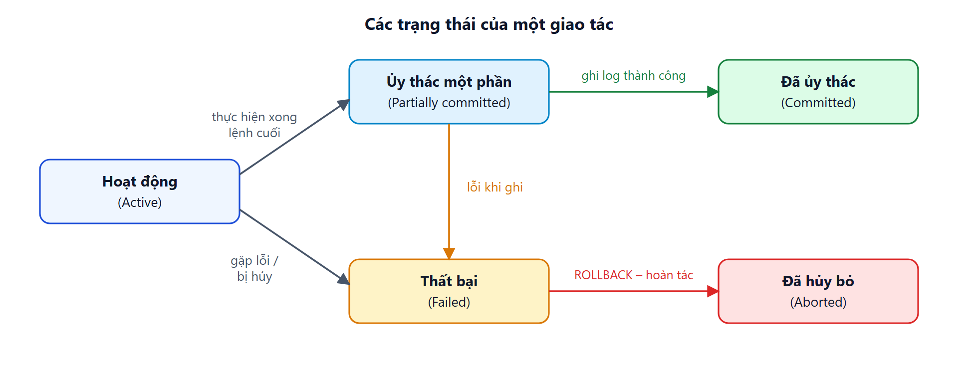
Hình 2.1. Sơ đồ trạng thái của một giao tác

2.1.4. Lịch giao tác và tính khả tuần tự
Khi nhiều giao tác chạy đồng thời, các thao tác của chúng được hệ quản trị thực hiện theo một thứ tự đan xen nào đó gọi là lịch giao tác (schedule). Để viết lịch ngắn gọn, giáo trình dùng ký hiệu: r₁(X) – giao tác T₁ đọc đơn vị dữ liệu X; w₁(X) – T₁ ghi X; c₁ – T₁ commit; a₁ – T₁ hủy bỏ. Ứng dụng minh họa dùng thêm ký hiệu xl₁(X) để chỉ việc T₁ xin khóa ghi trên X.
Một lịch là tuần tự nếu các giao tác chạy lần lượt, không đan xen; lịch tuần tự luôn cho kết quả đúng nhưng không tận dụng được tính đồng thời. Một lịch đan xen được gọi là khả tuần tự (serializable) nếu kết quả của nó tương đương với một lịch tuần tự nào đó. Hai thao tác của hai giao tác khác nhau xung đột nếu cùng truy cập một đơn vị dữ liệu và ít nhất một thao tác là ghi; lịch là khả tuần tự xung đột nếu có thể hoán đổi các thao tác không xung đột để biến nó thành một lịch tuần tự [1], [7]. Mục tiêu của bộ điều khiển đồng thời là chỉ cho phép các lịch khả tuần tự (hoặc các lịch đủ an toàn theo mức cô lập đã chọn).
Bảng 2.2 là một lịch đan xen không khả tuần tự kinh điển: cả hai giao tác bán vé đều đọc số ghế trống X = 7 rồi cùng ghi 6. Kết quả 6 không tương đương với bất kỳ lịch tuần tự nào (T₁ rồi T₂ hay T₂ rồi T₁ đều cho 5).
Bảng 2.2. Lịch giao tác gây mất cập nhật: r₁(X) r₂(X) w₁(X) c₁ w₂(X) c₂
Thời điểm | T₁ (quầy vé A) | T₂ (ứng dụng di động B) | Giá trị X trong CSDL
t1 | r₁(X) → đọc được 7 |  | 7
t2 |  | r₂(X) → đọc được 7 | 7
t3 | w₁(X) ← ghi 7 − 1 = 6 |  | 6 (chưa commit)
t4 | c₁ |  | 6
t5 |  | w₂(X) ← ghi 7 − 1 = 6 | 6 (chưa commit)
t6 |  | c₂ | 6 – lẽ ra phải là 5

2.2. Các vấn đề khi truy xuất đồng thời
Nếu không có cơ chế điều khiển, các lịch đan xen có thể gây ra những hiện tượng bất thường sau. Mỗi hiện tượng được minh họa bằng nghiệp vụ đặt vé, với X là số ghế trống của chuyến VN-808.

2.2.1. Mất cập nhật (Lost update)
Hai giao tác cùng đọc một giá trị, cùng tự tính giá trị mới dựa trên giá trị đã đọc, rồi lần lượt ghi đè. Thay đổi của giao tác ghi trước bị giao tác ghi sau xóa mất (Bảng 2.2). Hậu quả trong nghiệp vụ: bán hai vé nhưng số ghế trống chỉ giảm một, dẫn tới bán vượt số ghế. Chuẩn SQL-92 không định nghĩa hiện tượng này một cách hình thức; Berenson và cộng sự gọi nó là P4 và chỉ ra rằng mức REPEATABLE READ cài đặt bằng khóa sẽ ngăn được nó [3].

2.2.2. Đọc dữ liệu rác (Dirty read)
Giao tác T₁ đọc giá trị mà T₂ đã ghi nhưng chưa commit; sau đó T₂ hủy bỏ. T₁ đã dựa vào một dữ liệu chưa từng tồn tại chính thức. Lịch: w₂(X) r₁(X) a₂. Ví dụ: hệ thống đang giữ chỗ tạm thời đặt số ghế trống về 0, giao tác khác đọc thấy “hết vé” và từ chối khách, nhưng sau đó việc giữ chỗ bị hủy.

2.2.3. Đọc không lặp lại (Non-repeatable read)
Trong cùng một giao tác, T₁ đọc một dòng hai lần nhưng nhận hai giá trị khác nhau vì giữa hai lần đọc, T₂ đã sửa và commit dòng đó. Lịch: r₁(X) w₂(X) c₂ r₁(X). Hiện tượng này làm các phép tính dựa trên nhiều lần đọc (chẳng hạn lập báo cáo) trở nên mâu thuẫn.

2.2.4. Bóng ma (Phantom read)
T₁ đọc một tập các dòng thỏa một điều kiện (một vị từ, ký hiệu P), chẳng hạn “mọi vé của chuyến VN-808”. Trong lúc T₁ chưa kết thúc, T₂ chèn thêm một dòng thỏa điều kiện đó và commit. Lần đọc sau, T₁ thấy xuất hiện thêm một dòng “bóng ma”. Khác với đọc không lặp lại (dòng cũ bị sửa), bóng ma liên quan tới dòng mới, nên không thể ngăn chỉ bằng cách khóa các dòng đang tồn tại.

2.2.5. Khóa chết (Deadlock)
Khóa chết xảy ra khi các giao tác chờ nhau thành một vòng tròn: T₁ giữ tài nguyên X và chờ Y, trong khi T₂ giữ Y và chờ X. Không giao tác nào tự tiến lên được (Hình 2.2). Khóa chết không làm sai dữ liệu nhưng làm hệ thống treo nếu không được phát hiện; hệ quản trị phải chọn hủy một giao tác (gọi là nạn nhân) để phá vòng chờ, và ứng dụng phía nạn nhân phải chạy lại giao tác.
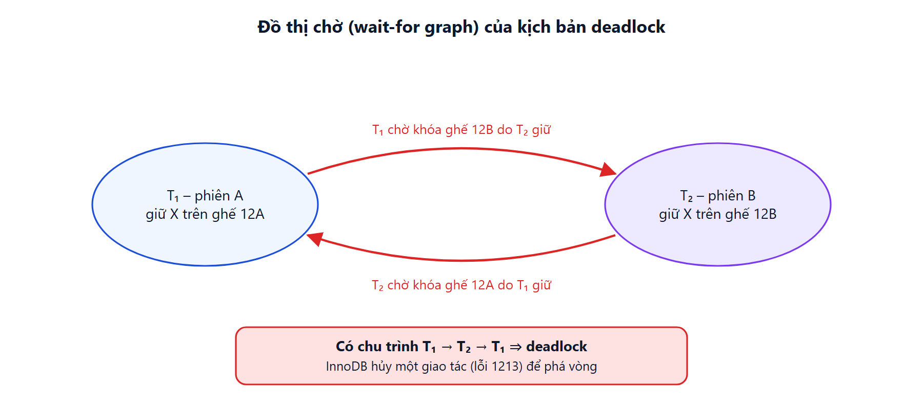
Hình 2.2. Đồ thị chờ của hai giao tác bị khóa chết

2.3. Các kỹ thuật điều khiển truy xuất đồng thời

2.3.1. Kỹ thuật khóa
Kỹ thuật khóa (locking) gắn với mỗi đơn vị dữ liệu một khóa mà giao tác phải xin trước khi truy cập. Có hai loại khóa cơ bản: khóa chia sẻ (S) cho phép đọc – nhiều giao tác có thể cùng giữ; khóa độc quyền (X) cho phép ghi – chỉ một giao tác được giữ và loại trừ mọi khóa khác. Để kết hợp khóa ở nhiều mức (bảng và dòng) mà không phải duyệt từng dòng, các hệ quản trị dùng thêm khóa ý định IS và IX đặt ở mức bảng trước khi khóa dòng bên trong [4]. Ma trận tương thích của các khóa mức bảng trong InnoDB được cho ở Bảng 2.3: một yêu cầu khóa chỉ được cấp nếu tương thích với mọi khóa mà giao tác khác đang giữ, nếu không giao tác phải chờ.
Bảng 2.3. Ma trận tương thích khóa mức bảng của InnoDB
Yêu cầu \ Đang giữ | X | IX | S | IS
X | Xung đột | Xung đột | Xung đột | Xung đột
IX | Xung đột | Tương thích | Xung đột | Tương thích
S | Xung đột | Xung đột | Tương thích | Tương thích
IS | Xung đột | Tương thích | Tương thích | Tương thích

2.3.2. Giao thức khóa hai pha (2PL)
Chỉ khóa thôi chưa đủ để bảo đảm khả tuần tự – còn phụ thuộc vào thời điểm nhả khóa. Giao thức khóa hai pha chia giao tác thành pha tăng trưởng (chỉ xin khóa) và pha thu hẹp (chỉ nhả khóa); một khi đã nhả một khóa thì không được xin thêm khóa nào. Mọi lịch tuân theo 2PL đều khả tuần tự xung đột [7]. Biến thể 2PL nghiêm ngặt (strict 2PL) giữ mọi khóa ghi cho tới khi commit hoặc rollback, nhờ đó tránh được hủy dây chuyền; InnoDB áp dụng cách này – khóa dòng chỉ được nhả khi giao tác kết thúc. Nhược điểm của 2PL là giảm tính đồng thời và có thể gây khóa chết.

2.3.3. Điều khiển đồng thời đa phiên bản (MVCC)
MVCC lưu nhiều phiên bản của mỗi dòng dữ liệu. Khi một giao tác ghi, phiên bản cũ được giữ lại; giao tác khác cần đọc sẽ được cung cấp phiên bản phù hợp với thời điểm của nó (một ảnh chụp – snapshot) thay vì phải chờ khóa. Nhờ vậy, người đọc không chặn người ghi và người ghi không chặn người đọc. MVCC thường được kết hợp với khóa: đọc thường dùng snapshot, còn ghi và đọc có khóa vẫn dùng khóa để tuần tự hóa. Cách InnoDB cài đặt MVCC được trình bày ở mục 2.5.4.

2.3.4. Khóa bi quan và khóa lạc quan
Ở mức ứng dụng, có hai triết lý xử lý tranh chấp khi đọc dữ liệu rồi ghi dựa trên giá trị đã đọc (Bảng 2.4). Ngoài ra, nếu toàn bộ điều kiện có thể viết trong một câu UPDATE có điều kiện (ví dụ SET so_ghe_trong = so_ghe_trong - 1 WHERE … AND so_ghe_trong > 0) thì việc đọc và ghi diễn ra nguyên tử bên trong hệ quản trị, không còn khe hở giữa đọc và ghi.
Bảng 2.4. So sánh khóa bi quan và khóa lạc quan
Tiêu chí | Khóa bi quan (pessimistic) | Khóa lạc quan (optimistic)
Giả định | Xung đột thường xảy ra, phải ngăn từ đầu. | Xung đột hiếm, chỉ cần phát hiện khi ghi.
Cách làm | Khóa dòng ngay khi đọc: SELECT … FOR UPDATE. | Đọc kèm cột version; khi ghi kiểm tra WHERE version = giá trị đã đọc và tăng version.
Khi có tranh chấp | Giao tác sau phải chờ giao tác trước commit. | Câu UPDATE không tác động dòng nào; ứng dụng phải đọc lại và thử lại.
Ưu điểm | Đơn giản, không phải thử lại. | Không giữ khóa trong lúc người dùng cân nhắc.
Nhược điểm | Giữ khóa lâu làm giảm tính đồng thời, có thể khóa chết. | Tranh chấp cao thì thử lại rất nhiều, có thể bỏ cuộc.

2.3.5. Xử lý khóa chết
Có ba hướng xử lý khóa chết: phòng ngừa – buộc mọi giao tác xin khóa theo cùng một thứ tự toàn cục (ví dụ luôn khóa ghế có mã nhỏ trước) thì không thể hình thành vòng chờ; phát hiện và phá vỡ – hệ quản trị duy trì đồ thị chờ, khi phát hiện chu trình thì chọn một giao tác làm nạn nhân và hủy nó; và hết thời gian chờ – giao tác chờ khóa quá một ngưỡng thời gian thì bị báo lỗi. InnoDB dùng đồng thời phát hiện vòng chờ và hết thời gian chờ (mục 2.5.5).

2.4. Mức cô lập giao tác theo chuẩn SQL
Bảo đảm khả tuần tự tuyệt đối có chi phí cao, nên chuẩn SQL định nghĩa bốn mức cô lập cho phép đánh đổi giữa tính đúng đắn và hiệu năng. Mỗi mức được định nghĩa bằng những hiện tượng mà nó cho phép xảy ra (Bảng 2.5) [5]. Người lập trình chọn mức cô lập cho từng phiên bằng lệnh SET SESSION TRANSACTION ISOLATION LEVEL ….
Berenson và cộng sự [3] chỉ ra rằng định nghĩa dựa trên hiện tượng của chuẩn SQL còn mơ hồ và bỏ sót một số bất thường như mất cập nhật (P4) hay lệch ghi (write skew); đồng thời mỗi hệ quản trị cài đặt các mức cô lập theo cách riêng (bằng khóa hay bằng snapshot), nên hành vi thực tế có thể khác bảng lý thuyết. Đây chính là điều ứng dụng minh họa đo đạc và kiểm chứng ở Chương 3.
Bảng 2.5. Các mức cô lập và hiện tượng được phép xảy ra theo chuẩn SQL
Mức cô lập | Đọc dữ liệu rác | Đọc không lặp lại | Bóng ma
READ UNCOMMITTED | Có thể | Có thể | Có thể
READ COMMITTED | Không | Có thể | Có thể
REPEATABLE READ | Không | Không | Có thể
SERIALIZABLE | Không | Không | Không

2.5. Hệ quản trị CSDL MySQL và storage engine InnoDB

2.5.1. Lịch sử hình thành và kiến trúc
MySQL được công ty MySQL AB (Thụy Điển) phát hành lần đầu năm 1995 và nhanh chóng trở thành hệ quản trị cơ sở dữ liệu mã nguồn mở phổ biến cho các ứng dụng web. Năm 2008, MySQL AB được Sun Microsystems mua lại; năm 2010, Oracle mua Sun và tiếp quản MySQL. Storage engine InnoDB do Innobase Oy phát triển, trở thành engine mặc định từ phiên bản 5.5 (2010) thay cho MyISAM vốn không hỗ trợ giao tác. Từ năm 2023, Oracle phát hành MySQL theo hai dòng: bản hỗ trợ dài hạn (LTS) và bản Innovation; ứng dụng minh họa dùng MySQL 9.6.0.
MySQL có kiến trúc phân tầng (Hình 2.3): tầng máy chủ lo kết nối, phân tích cú pháp, tối ưu và thực thi câu lệnh; tầng lưu trữ gồm các storage engine giao tiếp qua một API chung. Chỉ engine nào hỗ trợ giao tác mới có điều khiển truy xuất đồng thời – vì vậy mọi bảng trong đề tài đều khai báo ENGINE=InnoDB. Điểm mạnh của MySQL/InnoDB là phổ biến, miễn phí, hỗ trợ đầy đủ ACID, khóa mức dòng và MVCC; điểm yếu là một số hành vi mức cô lập khác chuẩn SQL (như sẽ thấy ở Chương 3), và mức mặc định REPEATABLE READ không tự phát hiện xung đột ghi như một số hệ quản trị khác.
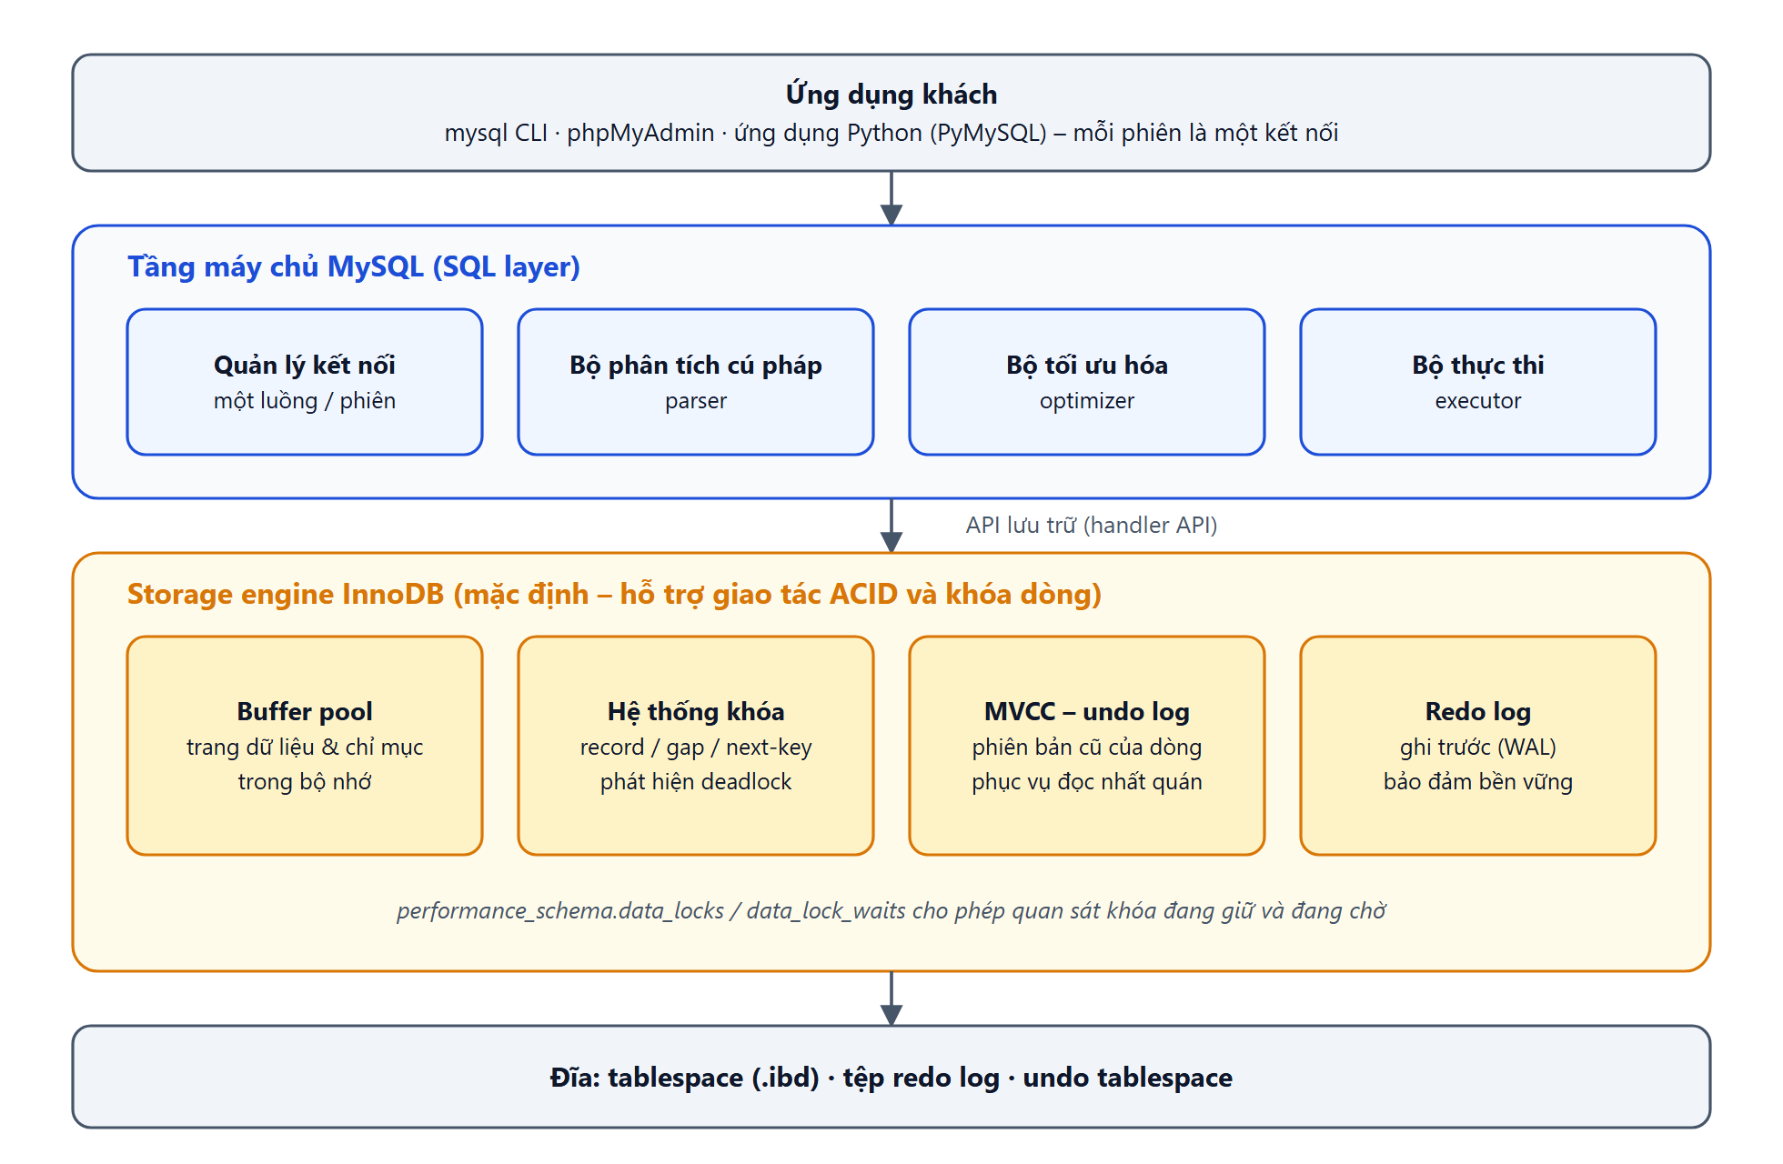
Hình 2.3. Kiến trúc phân tầng của MySQL và các thành phần chính của InnoDB

2.5.2. Mô hình giao tác của InnoDB
Mỗi kết nối tới MySQL là một phiên (session); hai giao tác đồng thời luôn thuộc hai phiên khác nhau. Mặc định MySQL bật chế độ autocommit (mỗi câu lệnh là một giao tác), và mức cô lập mặc định của InnoDB là REPEATABLE READ (máy chủ trong đề tài báo REPEATABLE-READ).
InnoDB phân biệt hai cách đọc [8]. Đọc nhất quán (consistent read) là câu SELECT thường: nó đọc trên snapshot, không đặt khóa và không bao giờ bị chặn. Ở REPEATABLE READ, snapshot được tạo ở lần đọc đầu tiên và dùng lại suốt giao tác; ở READ COMMITTED, mỗi câu SELECT lấy một snapshot mới. Đọc có khóa (locking read) gồm SELECT … FOR UPDATE, SELECT … FOR SHARE và các câu UPDATE, DELETE: chúng luôn đọc bản mới nhất (đọc hiện hành – current read) và đặt khóa lên các bản ghi đã duyệt. Riêng ở mức SERIALIZABLE, InnoDB tự chuyển mọi SELECT thường thành SELECT … FOR SHARE khi autocommit tắt.
Hệ quả quan trọng: câu UPDATE ở REPEATABLE READ ghi lên bản mới nhất mà không kiểm tra dòng đó đã bị giao tác khác sửa sau thời điểm snapshot hay chưa. Đây là nguyên nhân MySQL vẫn để xảy ra mất cập nhật ở mức này.

2.5.3. Các loại khóa trong InnoDB
Khóa dòng của InnoDB thực chất là khóa trên bản ghi chỉ mục. Các loại khóa chính gồm [4]:
– Record lock – khóa đúng một bản ghi chỉ mục (trong performance_schema hiện là X,REC_NOT_GAP hoặc S,REC_NOT_GAP).
– Gap lock – khóa khoảng trống giữa hai bản ghi chỉ mục, không khóa bản ghi nào (X,GAP). Gap lock chỉ có tác dụng ngăn chèn dữ liệu mới vào khoảng đó; các gap lock không xung đột với nhau.
– Next-key lock – record lock trên một bản ghi cộng với gap lock trên khoảng trống ngay trước nó (X). Ở REPEATABLE READ, đọc có khóa theo điều kiện phạm vi dùng next-key lock để chặn bóng ma.
– Insert intention lock – một loại gap lock do câu INSERT đặt trước khi chèn (X,GAP,INSERT_INTENTION); nó phải chờ nếu khoảng trống đang bị giao tác khác giữ gap lock.
– Khóa ý định IS/IX – đặt ở mức bảng trước khi khóa dòng bên trong.
Hình 2.4 minh họa sự khác biệt giữa REPEATABLE READ và READ COMMITTED khi giao tác A chạy SELECT … FROM ve WHERE ma_chuyen = 1 FOR UPDATE. Ở READ COMMITTED, InnoDB tắt gap lock cho các phép tìm kiếm thông thường nên chỉ khóa các bản ghi đang tồn tại – đó là lý do bóng ma xuất hiện ở mức này.
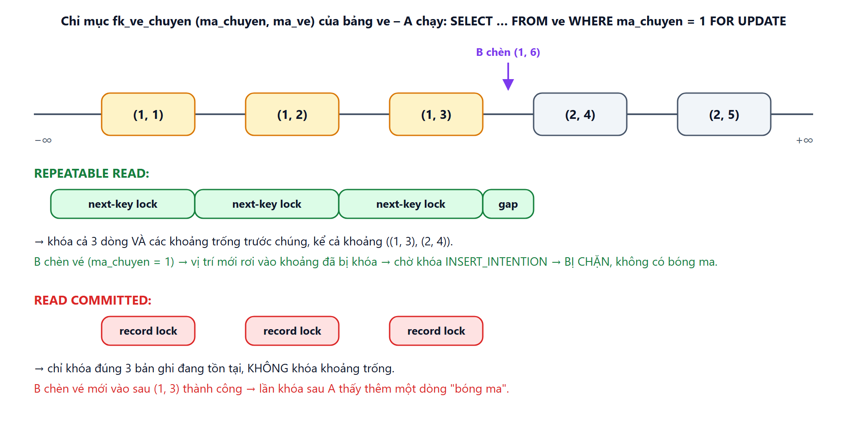
Hình 2.4. Record lock, gap lock và next-key lock trên chỉ mục ma_chuyen

2.5.4. Cơ chế đa phiên bản (MVCC) trong InnoDB
Mỗi dòng trong InnoDB có các trường ẩn, trong đó DB_TRX_ID lưu mã giao tác cuối cùng đã sửa dòng và DB_ROLL_PTR trỏ tới bản ghi trong undo log chứa phiên bản trước [9]. Khi một giao tác cần đọc nhất quán, InnoDB tạo một read view – danh sách các giao tác đang hoạt động tại thời điểm đó. Nếu phiên bản hiện tại do một giao tác chưa commit (hoặc commit sau read view) tạo ra, InnoDB lần theo con trỏ hoàn tác để dựng lại phiên bản cũ phù hợp (Hình 2.5). Ở READ UNCOMMITTED, InnoDB bỏ qua bước này và đọc thẳng bản mới nhất – đó chính là đọc dữ liệu rác.
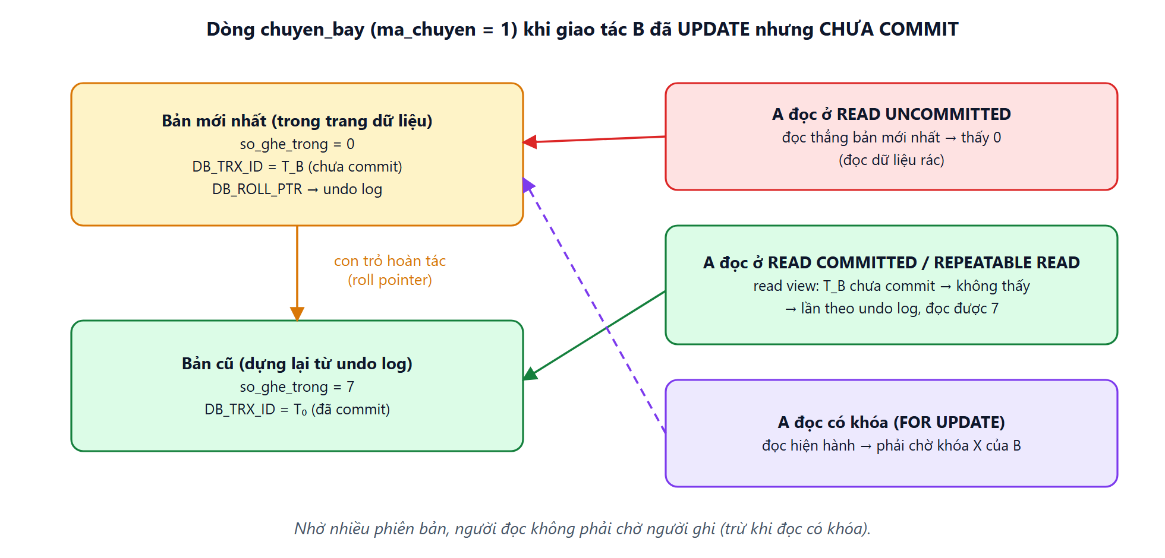
Hình 2.5. MVCC: cùng một dòng, các cách đọc khác nhau thấy các phiên bản khác nhau

2.5.5. Phát hiện và xử lý khóa chết trong InnoDB
Khi tham số innodb_deadlock_detect bật (mặc định), InnoDB kiểm tra đồ thị chờ mỗi khi một giao tác phải chờ khóa. Nếu phát hiện chu trình, InnoDB ngay lập tức hủy một giao tác – ưu tiên giao tác “nhỏ” hơn, tính theo số dòng đã chèn, sửa, xóa – và trả về lỗi 1213 (ER_LOCK_DEADLOCK) [10]. Ngoài ra, giao tác chờ khóa lâu hơn innodb_lock_wait_timeout sẽ nhận lỗi 1205. Trong đề tài, máy chủ đặt innodb_lock_wait_timeout = 10 giây và bật innodb_print_all_deadlocks để ghi mọi khóa chết vào nhật ký.

2.5.6. Giám sát khóa qua performance_schema
Từ MySQL 8.0, thông tin khóa của InnoDB được cung cấp qua hai bảng performance_schema.data_locks (mọi khóa đang giữ hoặc đang chờ) và performance_schema.data_lock_waits (cặp yêu cầu đang chờ – khóa đang chặn) [11]. Các cột quan trọng gồm OBJECT_NAME (bảng), INDEX_NAME (chỉ mục), LOCK_TYPE (TABLE / RECORD), LOCK_MODE (chế độ khóa, ví dụ X,GAP), LOCK_STATUS (GRANTED / WAITING) và LOCK_DATA (giá trị khóa của bản ghi). Ứng dụng minh họa đọc hai bảng này để hiển thị khóa tại từng bước:
SELECT t.PROCESSLIST_ID AS ma_conn, l.ENGINE_TRANSACTION_ID AS trx,
l.OBJECT_NAME AS bang, l.INDEX_NAME AS chi_muc, l.LOCK_TYPE AS loai_khoa,
l.LOCK_MODE AS che_do_khoa, l.LOCK_STATUS AS trang_thai,
l.LOCK_DATA AS du_lieu
FROM performance_schema.data_locks l
JOIN performance_schema.threads t ON t.THREAD_ID = l.THREAD_ID
WHERE l.OBJECT_SCHEMA = DATABASE();

2.6. Công nghệ xây dựng ứng dụng minh họa
Ứng dụng minh họa được xây dựng với các công nghệ trong Bảng 2.6. Tiêu chí lựa chọn là gọn nhẹ, phổ biến, cho phép mở nhiều kết nối MySQL song song và dễ triển khai trên máy của mọi thành viên.
Bảng 2.6. Các công nghệ sử dụng
Thành phần | Công nghệ | Vai trò
Hệ quản trị CSDL | MySQL 9.6.0, InnoDB | Đối tượng nghiên cứu; chạy trong container Docker.
Máy chủ ứng dụng | Python 3.13, FastAPI, Uvicorn | API REST điều phối các kịch bản, trả kết quả dạng JSON.
Kết nối CSDL | PyMySQL | Mỗi phiên/khách là một kết nối riêng chạy trên một luồng (thread) riêng.
Giao diện | HTML, CSS, JavaScript thuần | 4 tab chức năng, hoạt hình lịch giao tác, biểu đồ SVG.
Triển khai | Docker, Docker Compose | Đóng gói MySQL và ứng dụng; chạy bằng tệp khoi-dong.bat.
Kiểm thử | pytest, httpx | 151 trường hợp kiểm thử chạy trên MySQL thật.
Quản lý mã nguồn | Git, GitHub | Chia sẻ mã nguồn cho các thành viên nhóm.

CHƯƠNG 3. PHÂN TÍCH HỆ THỐNG VÀ XÂY DỰNG SẢN PHẨM

3.1. Phân tích hệ thống
Dựa trên lý do chọn đề tài và mục tiêu ở Chương 1, ứng dụng minh họa phải trả lời được ba câu hỏi cho người học: xung đột xảy ra như thế nào (thấy được lịch giao tác và dữ liệu tại từng bước), vì sao một thay đổi nhỏ lại ngăn được xung đột (so sánh kịch bản sai và đúng), và cái giá của từng cách xử lý là gì (đo đạc khi nhiều giao tác cùng tranh chấp). Yêu cầu xuyên suốt là mọi kết quả phải đến từ MySQL thật, không được mô phỏng.

3.1.1. Yêu cầu chức năng
Bảng 3.1. Yêu cầu chức năng
Mã | Chức năng | Mô tả
CN01 | Năm xung đột: sai và đúng | Chọn một trong 5 xung đột, chạy kịch bản SAI hoặc ĐÚNG trên MySQL; hiển thị lịch giao tác T₁ | T₂, kết quả từng câu lệnh, dữ liệu và khóa.
CN02 | Phát lại dạng hoạt hình | Phát/dừng, đi từng bước, nhảy tới bước bất kỳ, chọn tốc độ; giải thích bằng lời từng bước.
CN03 | So sánh hai kịch bản | Đặt cạnh nhau mức cô lập, câu lệnh then chốt, lịch thực thi, số lần bị chặn, thời gian chờ khóa và lỗi của kịch bản sai và đúng.
CN04 | Nhiều khách đặt vé | 1–60 khách (mỗi khách một kết nối) cùng đặt vé với 4 cách xử lý hoặc kịch bản deadlock; biểu đồ diễn biến, sơ đồ ghế, bảng khóa, nhật ký SQL.
CN05 | Phòng thí nghiệm mức cô lập | Chạy 6 thí nghiệm ở 4 mức cô lập (24 lần) và lập ma trận đối chiếu với lý thuyết chuẩn SQL; xem chi tiết từng thí nghiệm.
CN06 | So sánh hiệu năng | Chạy 4 cách xử lý nhiều lần, lấy trung bình; khảo sát khi số khách tăng dần.
CN07 | Giám sát khóa | Đọc performance_schema.data_locks và data_lock_waits để biết ai giữ, ai chờ khóa gì.

3.1.2. Yêu cầu phi chức năng
Bảng 3.2. Yêu cầu phi chức năng
Yêu cầu | Mô tả
Trung thực | Mọi số liệu, kết quả, bảng khóa lấy từ MySQL thật; giao diện chỉ phát lại những gì đã xảy ra.
Tái hiện được | Kịch bản xung đột cho cùng kết quả ở mọi lần chạy (thứ tự xen kẽ được cố định).
Dễ triển khai | Chỉ cần Docker Desktop; nhấp đúp khoi-dong.bat là chạy, không đụng MySQL có sẵn trên máy (cổng 3310).
An toàn dữ liệu demo | Tại một thời điểm chỉ một kịch bản được chạy (trả mã 409 nếu đang bận).
Kiểm thử tự động | Bộ kiểm thử chạy trên MySQL thật, chạy lặp nhiều lần không chập chờn.
Dễ hiểu | Giao diện tiếng Việt, ký hiệu lịch theo giáo trình, chú giải và giải thích từng bước.

3.1.3. Sơ đồ use case
Ứng dụng có một tác nhân là người học hoặc giảng viên. Hình 3.1 liệt kê các chức năng mà tác nhân sử dụng; mỗi nhóm chức năng tương ứng với một tab của giao diện.
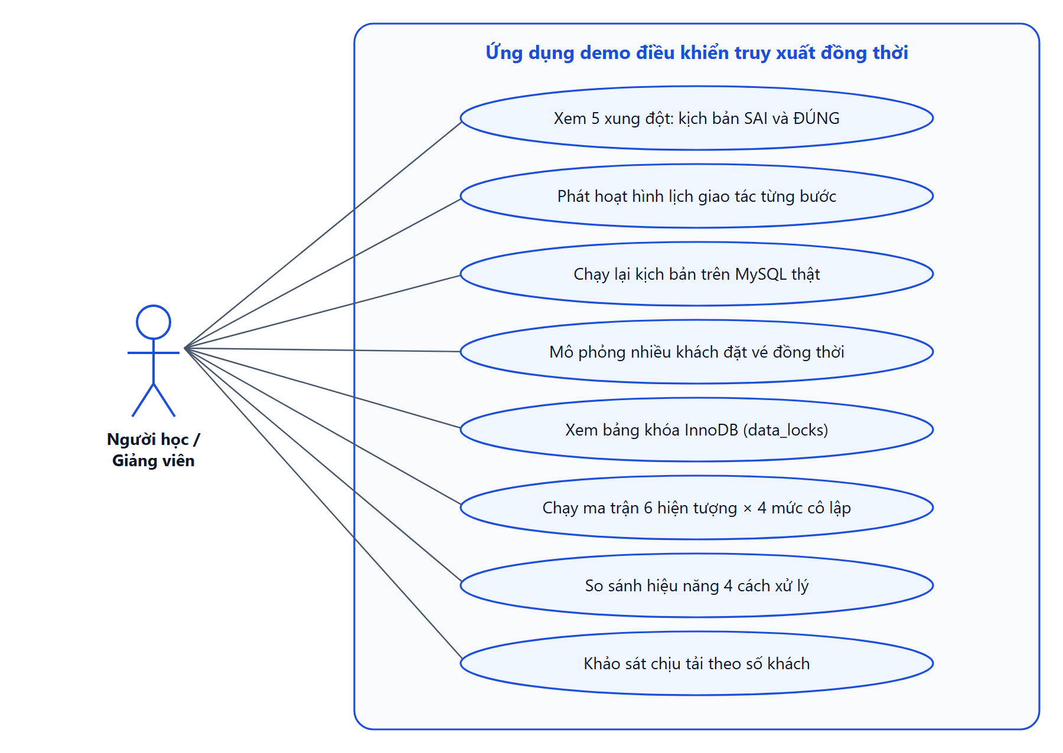
Hình 3.1. Sơ đồ use case của ứng dụng minh họa

3.1.4. Kiến trúc hệ thống
Hệ thống gồm ba thành phần (Hình 3.2). Trình duyệt hiển thị giao diện bốn tab, gọi API bằng HTTP và nhận kết quả dạng JSON. Container ứng dụng chạy FastAPI, gồm các mô-đun: main.py (khai báo API), xungdot.py (định nghĩa 5 xung đột × 2 kịch bản), phongthinghiem.py (bộ điều phối hai phiên và các thí nghiệm mức cô lập), kichban.py (nhiều khách đặt vé, theo dõi khóa, so sánh hiệu năng) và csdl.py (quản lý kết nối, mức cô lập). Container MySQL chạy MySQL 9.6.0, ánh xạ ra cổng 3310 để không xung đột với MySQL có sẵn trên máy. Mỗi phiên A, B hay mỗi khách hàng là một kết nối PyMySQL riêng, vì trong MySQL một giao tác gắn với đúng một kết nối.
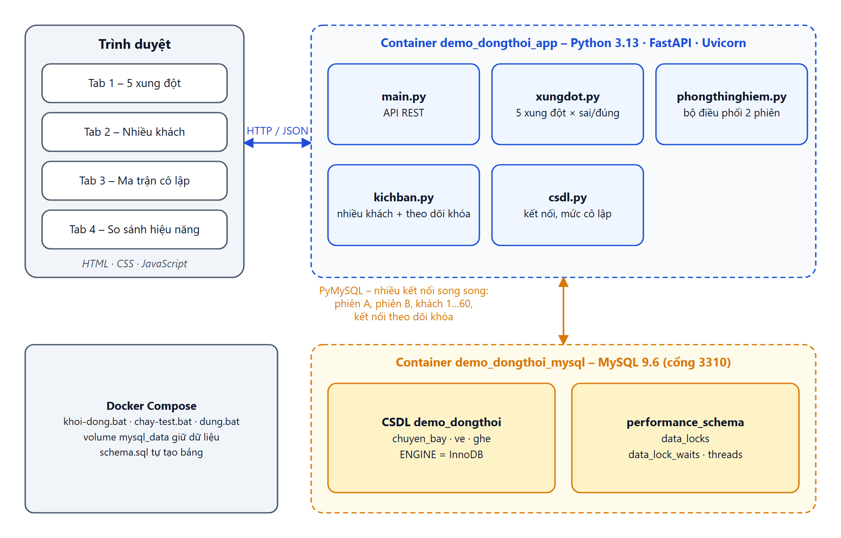
Hình 3.2. Kiến trúc tổng thể của ứng dụng minh họa
Các API chính của ứng dụng được liệt kê trong Bảng 3.3.
Bảng 3.3. Các API của ứng dụng
Phương thức | Đường dẫn | Chức năng
GET | /api/thong-tin | Thông tin máy chủ MySQL (phiên bản, engine, mức cô lập mặc định…).
GET | /api/xung-dot | Danh sách 5 xung đột kèm mã nguồn SQL của từng phiên.
POST | /api/xung-dot/chay | Chạy một kịch bản (mã xung đột, sai/đúng), trả về nhật ký từng bước.
POST | /api/chay | Nhiều khách đặt vé với một cách xử lý.
POST | /api/thi-nghiem/chay | Chạy một thí nghiệm ở một mức cô lập.
POST | /api/thi-nghiem/ma-tran | Chạy toàn bộ 6 thí nghiệm × 4 mức cô lập.
POST | /api/so-sanh | So sánh 4 cách xử lý, lặp nhiều lần.
POST | /api/khao-sat | Khảo sát khi số khách tăng dần.

3.1.5. Thiết kế cơ sở dữ liệu
Cơ sở dữ liệu demo_dongthoi gồm ba bảng, đều dùng ENGINE=InnoDB (Hình 3.3). Bảng chuyen_bay lưu số ghế trống của từng chuyến – đây là điểm tranh chấp chính: mọi giao tác bán vé đều đọc và ghi cột so_ghe_trong của cùng một dòng. Cột version phục vụ khóa lạc quan. Bảng ve lưu mỗi vé đã bán và có chỉ mục fk_ve_chuyen trên cột ma_chuyen – chỉ mục này là nơi xuất hiện gap lock trong kịch bản bóng ma. Bảng ghe lưu hai ghế 12A, 12B dùng cho kịch bản khóa chết.
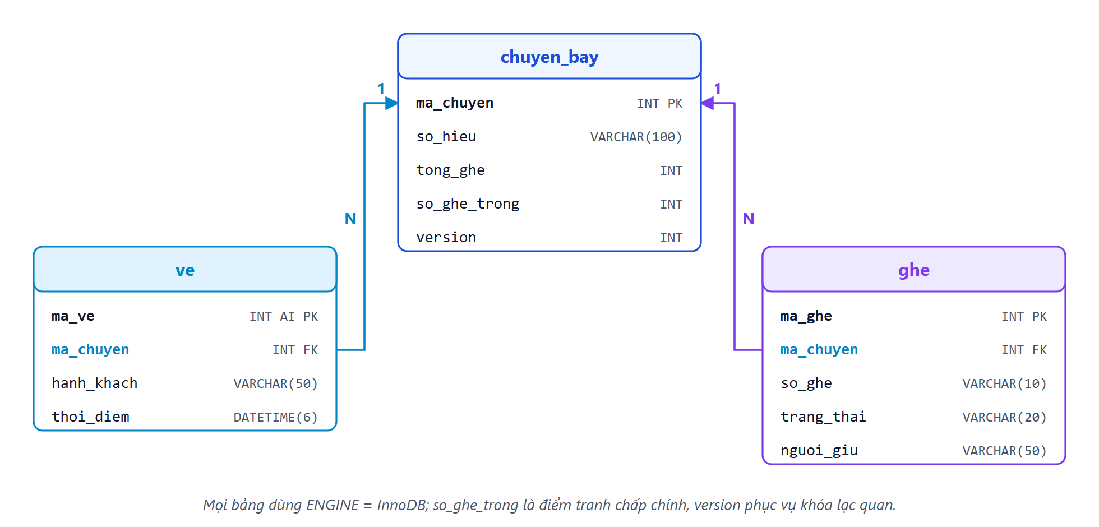
Hình 3.3. Lược đồ cơ sở dữ liệu demo_dongthoi
Bảng 3.4. Mô tả các cột của ba bảng
Bảng | Cột | Kiểu | Ý nghĩa
chuyen_bay | ma_chuyen (PK) | INT | Mã chuyến bay
 | so_hieu | VARCHAR(100) | Số hiệu, ví dụ VN-808
 | tong_ghe | INT | Tổng số ghế mở bán
 | so_ghe_trong | INT | Số ghế còn trống – dữ liệu bị tranh chấp
 | version | INT | Phiên bản dòng, tăng mỗi lần ghi (khóa lạc quan)
ve | ma_ve (PK) | INT AUTO_INCREMENT | Mã vé
 | ma_chuyen (FK) | INT | Chuyến bay của vé
 | hanh_khach | VARCHAR(50) | Tên hành khách
 | thoi_diem | DATETIME(6) | Thời điểm bán, chính xác tới micro giây
ghe | ma_ghe (PK) | INT | Mã ghế
 | ma_chuyen (FK) | INT | Chuyến bay của ghế
 | so_ghe | VARCHAR(10) | Số ghế: 12A, 12B
 | trang_thai | VARCHAR(20) | 'trong' hoặc 'dang_giu'
 | nguoi_giu | VARCHAR(50) | Phiên đang giữ ghế

Trước mỗi kịch bản, ứng dụng xóa và nạp lại dữ liệu ban đầu: chuyến VN-808 (mã 1) có 10 ghế, còn trống 7; chuyến VN-216 (mã 2) còn trống 8; bảng ve có 5 vé (An, Bình, Chi thuộc VN-808; Dũng, Giang thuộc VN-216); bảng ghe có hai ghế 12A, 12B đều trống. Nhờ vậy mọi kịch bản xuất phát từ cùng một trạng thái.

3.1.6. Thiết kế năm cặp kịch bản xung đột
Nguyên tắc thiết kế quan trọng nhất là: kịch bản ĐÚNG chỉ khác kịch bản SAI đúng một điểm – một mệnh đề, một mức cô lập hoặc một thứ tự khóa. Hai kịch bản chạy trên cùng dữ liệu, cùng thứ tự xen kẽ các bước, nên người xem biết chắc điểm khác biệt đó chính là nguyên nhân (hoặc cách sửa). Trên giao diện, dòng then chốt được đánh dấu “← nguyên nhân” ở kịch bản sai và “← cách sửa” ở kịch bản đúng. Bảng 3.5 tóm tắt thiết kế.
Bảng 3.5. Thiết kế năm cặp kịch bản sai / đúng
# | Xung đột | Kịch bản SAI | Kịch bản ĐÚNG | Khác biệt duy nhất
1 | Mất cập nhật | REPEATABLE READ, SELECT thường rồi UPDATE ghi đè | REPEATABLE READ, SELECT … FOR UPDATE | Thêm FOR UPDATE
2 | Đọc dữ liệu rác | READ UNCOMMITTED | READ COMMITTED | Mức cô lập
3 | Đọc không lặp lại | READ COMMITTED | REPEATABLE READ | Mức cô lập
4 | Bóng ma | READ COMMITTED + FOR UPDATE | REPEATABLE READ + FOR UPDATE | Mức cô lập (gap lock)
5 | Khóa chết | A khóa 12A → 12B, B khóa 12B → 12A | Cả hai khóa 12A → 12B | Thứ tự khóa

Mỗi kịch bản là một danh sách bước có thứ tự, mỗi bước gồm mã bước, phiên thực hiện, câu SQL và mô tả. Ví dụ kịch bản SAI của xung đột mất cập nhật được khai báo trong xungdot.py như sau (bước K1 là bước kiểm tra, không thuộc giao tác nào):
Buoc("A1", "A", "START TRANSACTION", "A mở giao tác"),
Buoc("B1", "B", "START TRANSACTION", "B mở giao tác"),
Buoc("A2", "A", SQL_DOC_GHE, "A đọc số ghế còn – đọc thường, không khóa",
diem_khac=True),
Buoc("B2", "B", SQL_DOC_GHE, "B cũng đọc số ghế còn", diem_khac=True),
Buoc("A3", "A", _ghi_tru_mot("A2"), "A bán 1 vé: ghi lại giá trị đã đọc − 1"),
Buoc("A4", "A", "COMMIT", "A commit"),
Buoc("B3", "B", _ghi_tru_mot("B2"), "B bán 1 vé: ghi lại giá trị đã đọc − 1"),
Buoc("B4", "B", "COMMIT", "B commit"),
Buoc("K1", "A", SQL_DOC_GHE, "Kiểm tra: lẽ ra phải còn 5 ghế"),

3.1.7. Bộ điều phối hai phiên
Thách thức kỹ thuật lớn nhất của ứng dụng là chạy hai phiên xen kẽ đúng thứ tự trong khi một câu lệnh có thể bị InnoDB chặn vì chờ khóa: phiên bị chặn treo lại, nhưng phiên kia vẫn phải chạy tiếp được (nếu không, khóa sẽ không bao giờ được nhả). Bộ điều phối thuc_thi_hai_phien() giải quyết như Hình 3.4: mỗi phiên có một kết nối và một luồng thực thi riêng; bộ điều phối gửi câu lệnh rồi chờ tối đa 700 ms. Nếu câu lệnh chưa trả về, bước đó được đánh dấu bị chặn và bảng khóa được chụp ngay lúc ấy; các bước sau của cùng phiên được hoãn lại vì một kết nối không thể gửi câu lệnh mới khi câu trước chưa xong. Khi câu bị chặn hoàn tất (do phiên kia commit/rollback hoặc do InnoDB phá khóa chết), kết quả được ghi nhận và các bước đã hoãn được chạy bù.
Sau mỗi sự kiện, bộ điều phối chụp dữ liệu theo hai góc nhìn bằng hai kết nối riêng không đặt khóa: một kết nối ở READ COMMITTED (thấy bản đã commit) và một kết nối ở READ UNCOMMITTED (thấy bản mới nhất, kể cả bản nháp chưa commit). Giao diện hiển thị hai giá trị này cạnh nhau: giá trị gạch ngang là bản đã commit, giá trị tô vàng là bản nháp. Nhờ đó người xem thấy rõ dữ liệu “dở dang” của từng giao tác.
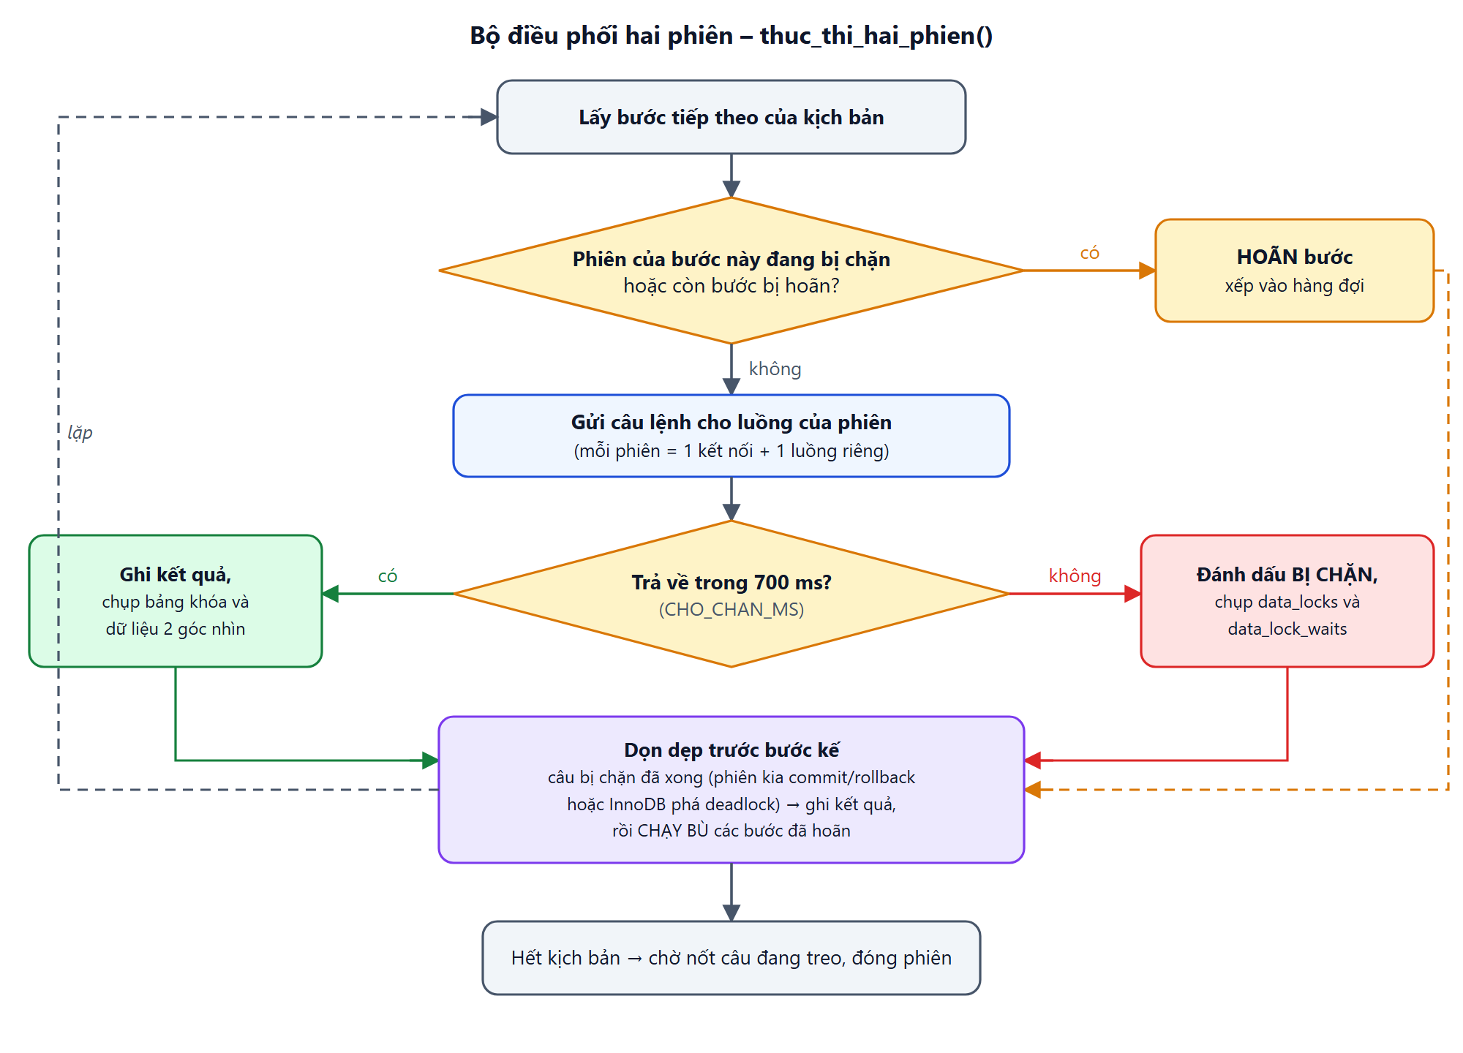
Hình 3.4. Lưu đồ bộ điều phối hai phiên

3.1.8. Thiết kế bốn cách đặt vé đồng thời
Ở chức năng nhiều khách đặt vé, mỗi khách là một luồng với kết nối riêng; mọi luồng được giữ ở “vạch xuất phát” cho tới khi tất cả đã sẵn sàng rồi mới cùng chạy, để tạo tranh chấp thật. Giữa bước đọc và bước ghi có một khoảng “cân nhắc” (mặc định 100 ms) mô phỏng thời gian khách xem lại đơn hàng – đây chính là khe hở nơi tranh chấp xảy ra. Bốn cách xử lý được cài đặt như sau.
Cách 1 – Không dùng khóa (đọc rồi ghi đè):
START TRANSACTION;
SELECT so_ghe_trong FROM chuyen_bay WHERE ma_chuyen = 1; -- đọc được n
-- … khách cân nhắc …
UPDATE chuyen_bay SET so_ghe_trong = n - 1 -- ghi đè giá trị tự tính
WHERE ma_chuyen = 1;
INSERT INTO ve (ma_chuyen, hanh_khach) VALUES (1, 'Khách i');
COMMIT;
Cách 2 – Khóa bi quan: giống cách 1 nhưng câu đọc là SELECT so_ghe_trong FROM chuyen_bay WHERE ma_chuyen = 1 FOR UPDATE, đặt khóa X lên dòng ngay khi đọc; các khách khác phải xếp hàng.
Cách 3 – Khóa lạc quan: mỗi lần thử là một giao tác mới; nếu câu UPDATE không tác động dòng nào (do version đã đổi) thì rollback, chờ ngẫu nhiên một chút rồi thử lại, tối đa 8 lần.
START TRANSACTION;
SELECT so_ghe_trong, version -- đọc được n, v
FROM chuyen_bay WHERE ma_chuyen = 1;
-- … khách cân nhắc …
UPDATE chuyen_bay SET so_ghe_trong = n - 1, version = version + 1
WHERE ma_chuyen = 1 AND version = v;
-- 0 dòng bị tác động => có người ghi trước => ROLLBACK rồi thử lại
INSERT INTO ve (ma_chuyen, hanh_khach) VALUES (1, 'Khách i');
COMMIT;
Cách 4 – UPDATE nguyên tử có điều kiện: điều kiện còn ghế nằm ngay trong câu UPDATE nên không có khe hở giữa đọc và ghi; nếu 0 dòng bị tác động nghĩa là đã hết ghế.
START TRANSACTION;
UPDATE chuyen_bay SET so_ghe_trong = so_ghe_trong - 1
WHERE ma_chuyen = 1 AND so_ghe_trong > 0;
INSERT INTO ve (ma_chuyen, hanh_khach) VALUES (1, 'Khách i');
COMMIT;
Ngoài ra, chế độ deadlock cho các khách giữ hai ghế 12A, 12B theo thứ tự ngược nhau (một nửa số khách giữ 12A trước, nửa còn lại giữ 12B trước) để quan sát InnoDB phát hiện và phá vòng chờ.

3.1.9. Giám sát khóa và các vấn đề gặp phải
Trong lúc kịch bản nhiều khách chạy, một luồng riêng lấy mẫu data_locks và data_lock_waits mỗi 25 ms để biết câu lệnh nào bị chặn và bị ai chặn. Quá trình xây dựng cho thấy một số “bẫy” khi giám sát khóa mà tài liệu ít đề cập, cần xử lý để số liệu đúng:
– information_schema.innodb_trx được phục vụ từ một bộ đệm chỉ làm mới khi đã hơn 0,1 giây không ai đọc; đọc liên tục sẽ mãi nhận ảnh chụp cũ. Ứng dụng dùng performance_schema.threads thay thế.
– data_lock_waits liệt kê cả những yêu cầu đang xếp hàng phía trước chứ không chỉ người đang giữ khóa; phải ghép với data_locks và lọc LOCK_STATUS = 'GRANTED' để biết ai thật sự chặn.
– THREAD_ID trong data_locks là luồng đã tạo cấu trúc khóa, chưa chắc là chủ sở hữu: khi B bị hủy vì khóa chết, khóa được trao cho A lại mang THREAD_ID của B. Chủ sở hữu thật được xác định qua ENGINE_TRANSACTION_ID (ứng dụng dùng khóa ý định mức bảng của mỗi giao tác để ánh xạ).
– Một truy vấn trên performance_schema không phải ảnh chụp nguyên tử; nếu chạy trúng lúc khóa đang được chuyển giao, có thể thấy cả người giữ cũ lẫn người giữ mới.

3.2. Xây dựng giao diện sản phẩm
Giao diện được tổ chức thành bốn tab tương ứng với các nhóm chức năng ở Hình 3.1. Các hình trong mục này là ảnh chụp trực tiếp từ ứng dụng khi chạy trên MySQL; số liệu trong hình và trong các bảng là kết quả của cùng một lần chạy.

3.2.1. Giao diện tổng quan và điều hướng
Tên chức năng: màn hình chính. Chức năng: giới thiệu bối cảnh đặt vé chuyến VN-808 Hà Nội – TP. Hồ Chí Minh, hiển thị thông tin máy chủ (MySQL 9.6.0, engine InnoDB, mức cô lập mặc định, thời gian chờ khóa, trạng thái phát hiện khóa chết) và thanh tab để chuyển giữa bốn chức năng (Hình 3.5).
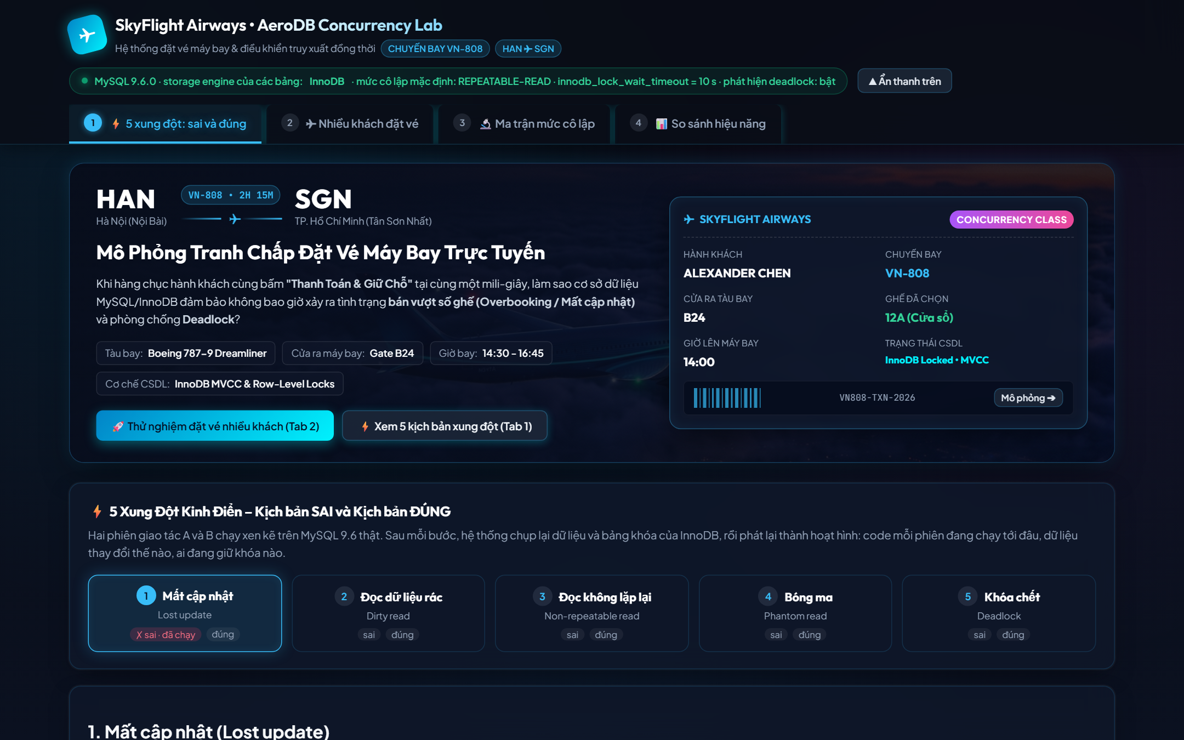
Hình 3.5. Giao diện tổng quan của ứng dụng
Thanh tiêu đề dính ở đầu màn hình nên khi cuộn xuống xem lịch giao tác, nó che mất một phần nội dung. Nút ▲ Ẩn thanh trên cho phép ẩn thanh này; nút nổi ▼ Hiện thanh trên ở góc phải dùng để hiện lại, và lựa chọn được nhớ trong trình duyệt (Hình 3.6, Hình 3.7).
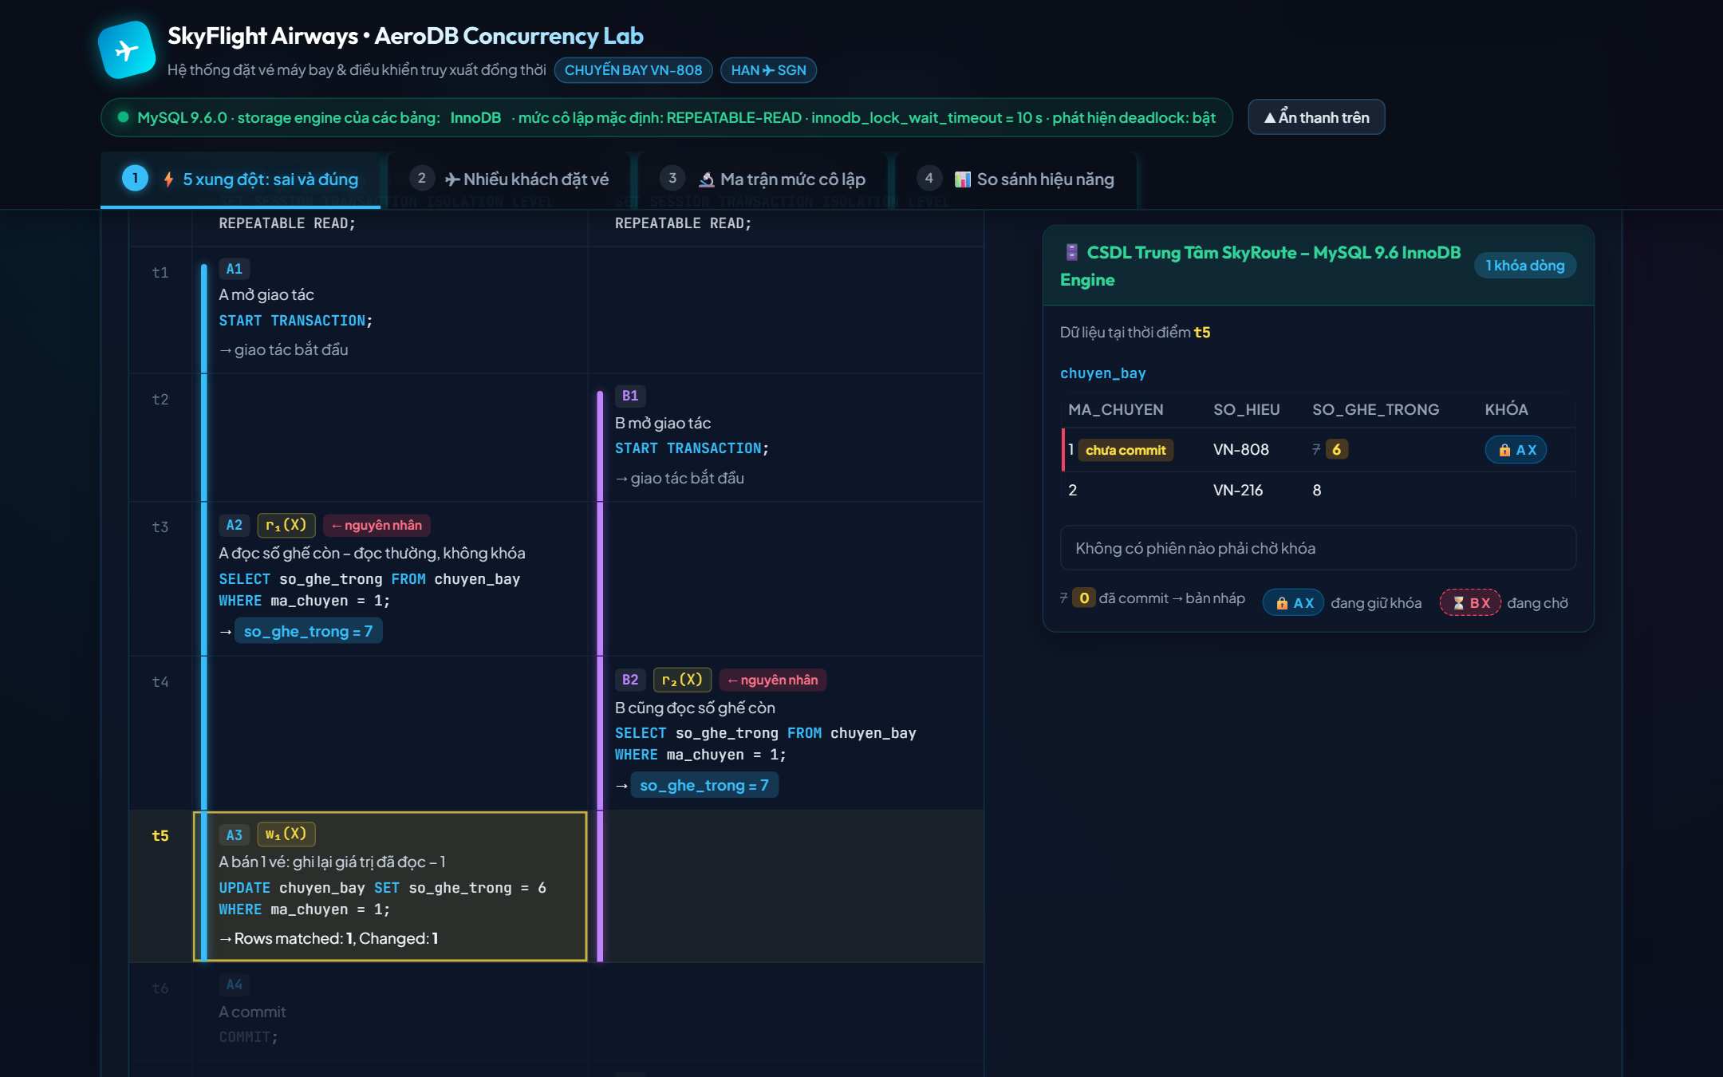
Hình 3.6. Khi thanh trên đang hiện, một phần lịch giao tác bị che
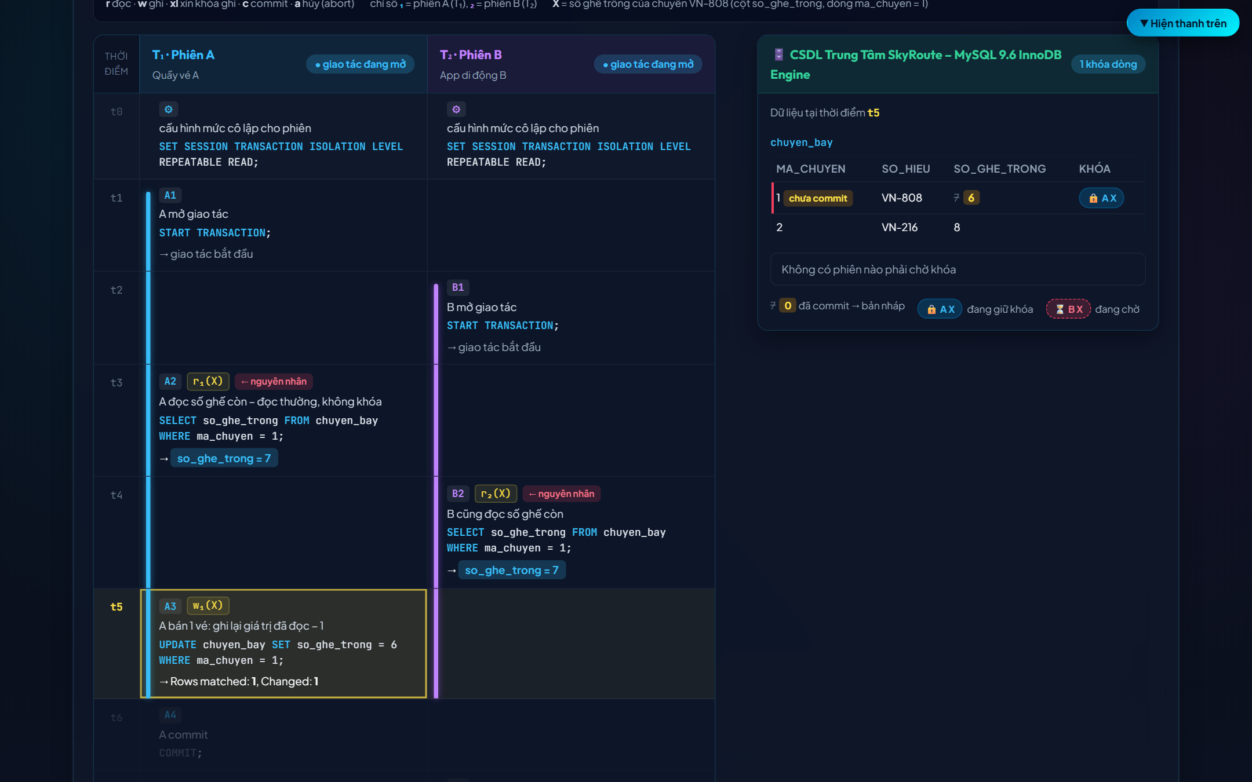
Hình 3.7. Sau khi bấm “Ẩn thanh trên”, lịch giao tác và bảng CSDL hiện đầy đủ

3.2.2. Chức năng năm xung đột: sai và đúng
Tên chức năng: 5 xung đột: sai và đúng (tab 1). Chức năng: người dùng chọn một xung đột (Hình 3.8), chọn kịch bản SAI hoặc ĐÚNG; ứng dụng chạy kịch bản trên MySQL rồi phát lại dưới dạng hoạt hình. Thanh điều khiển (Hình 3.9) cho phép phát/dừng, đi từng bước (phím ← →), nhảy tới bước bất kỳ trên thanh tiến độ, chọn tốc độ 0,5× / 1× / 2× và chạy lại kịch bản trên MySQL.
Màn hình phát lại gồm: dòng tóm tắt bước hiện tại; khung “Chuyện gì vừa xảy ra?” giải thích bằng lời; lịch thực thi viết bằng ký hiệu giáo trình theo đúng thứ tự MySQL đã thực hiện; bảng lịch giao tác hai cột T₁ (phiên A – quầy vé) và T₂ (phiên B – ứng dụng di động), mỗi hàng là một thời điểm, kết quả hiện ngay dưới câu lệnh; thanh dọc cạnh mỗi cột thể hiện giao tác đang mở (liền màu) hoặc đang bị chặn chờ khóa (đỏ, đứt đoạn); và khung CSDL bên phải hiển thị dữ liệu cùng cột khóa tại thời điểm đang xem.
Hình 3.8. Danh sách năm xung đột
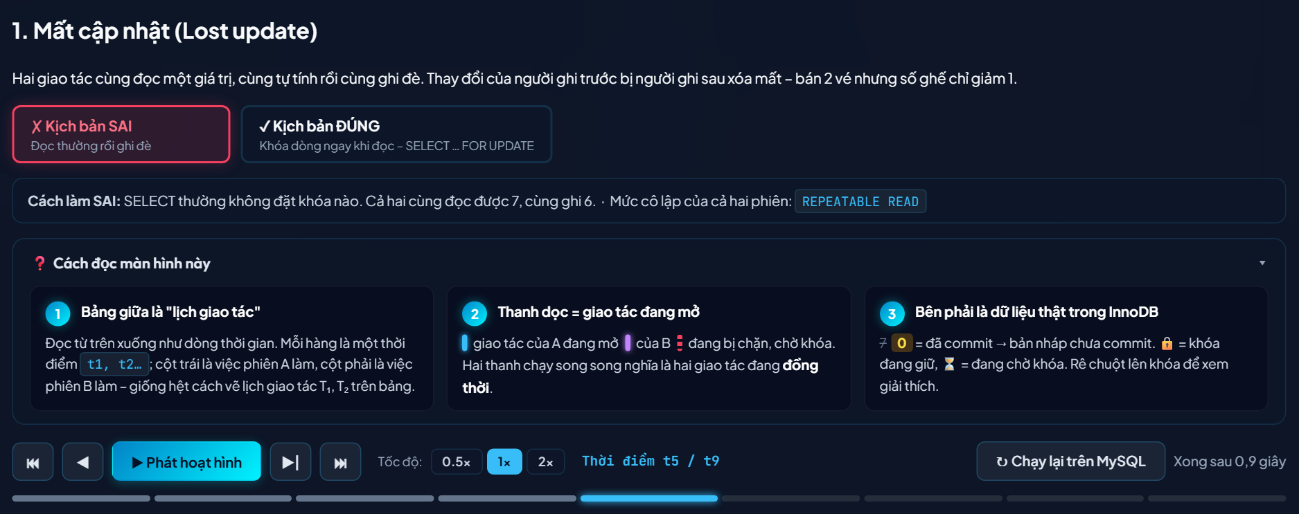
Hình 3.9. Chọn kịch bản, hướng dẫn đọc màn hình và thanh điều khiển phát lại

3.2.3. Xung đột 1: Mất cập nhật (Lost update)
Hai phiên cùng bán một vé của chuyến VN-808 khi còn 7 ghế trống. Kết quả đúng sau hai lần bán phải là 5.
Kịch bản SAI – Đọc thường rồi ghi đè (mức cô lập REPEATABLE READ). Lịch thực thi đo được: r₁(X) r₂(X) w₁(X) c₁ w₂(X) c₂. Cả hai phiên đọc được 7 vì câu SELECT thường là đọc nhất quán, không đặt khóa. A ghi 6 và commit; B cũng ghi 6 – đúng giá trị A vừa ghi – nên MySQL chỉ trả về Rows matched: 1, Changed: 0, không có lỗi hay cảnh báo nào. Bước kiểm tra cuối cho thấy còn 6 ghế (Hình 3.10). Điều này chứng minh mức REPEATABLE READ của MySQL không ngăn được mất cập nhật.
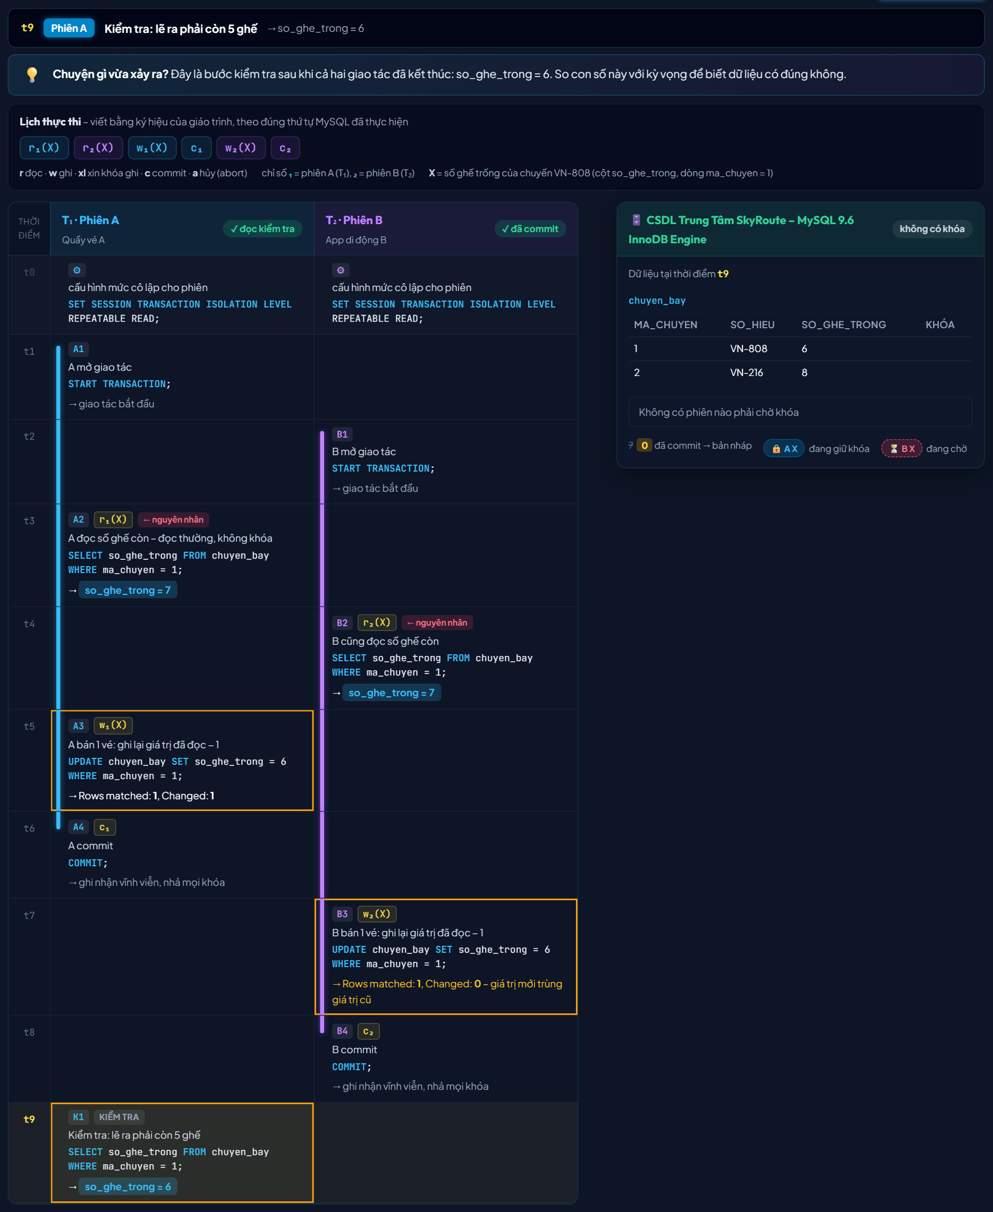
Hình 3.10. Mất cập nhật – kịch bản SAI tại bước then chốt
Kết luận do ứng dụng sinh ra từ kết quả thật của MySQL: “Cả A và B đều đọc thấy 7 ghế, cùng bán 1 vé và cùng commit thành công – tổng cộng 2 vé. Nhưng số ghế cuối cùng là 6, lẽ ra phải là 5. B đã ghi đè lên kết quả của A: đây là mất cập nhật. Tệ hơn nữa, câu UPDATE của B chỉ nhận về 'Rows matched: 1, Changed: 0' vì nó ghi đúng giá trị 6 mà A đã ghi – ứng dụng không hề nhận được lỗi hay cảnh báo nào. REPEATABLE READ của MySQL KHÔNG ngăn được hiện tượng này, vì UPDATE luôn ghi lên bản mới nhất mà không kiểm tra dòng đó đã bị sửa sau snapshot hay chưa.”
Kịch bản ĐÚNG – Khóa dòng ngay khi đọc – SELECT … FOR UPDATE (mức cô lập REPEATABLE READ). Lịch thực thi đo được: xl₁(X) r₁(X) xl₂(X) w₁(X) c₁ r₂(X) w₂(X) c₂. Câu đọc của A dùng FOR UPDATE nên đặt khóa X lên dòng ngay khi đọc. Câu đọc của B cũng xin khóa X nên bị chặn (ký hiệu xl₂(X) kèm đồng hồ cát) cho tới khi A commit (Hình 3.11); khi được chạy tiếp, B đọc giá trị mới là 6 và ghi 5. Đây là đọc hiện hành: dù ở REPEATABLE READ, câu đọc có khóa vẫn thấy bản mới nhất.
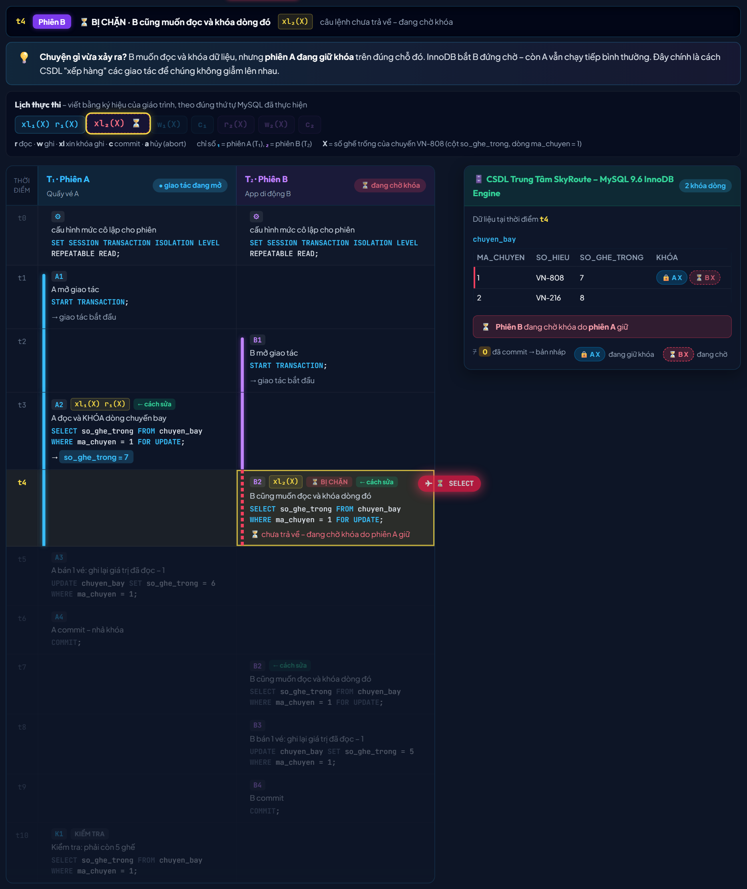
Hình 3.11. Mất cập nhật – kịch bản ĐÚNG tại bước then chốt
Kết luận của ứng dụng: “A khóa dòng ngay lúc đọc bằng FOR UPDATE. Câu đọc của B cũng xin khóa X nên bị chặn cho tới khi A commit; khi được chạy tiếp, B đọc được giá trị MỚI 6 (không phải 7) và ghi 5. Hai vé bán ra, số ghế giảm đúng 2: 7 → 5.”
Khi đã chạy cả hai kịch bản, thẻ So sánh hai kịch bản đặt chúng cạnh nhau (Hình 3.12).
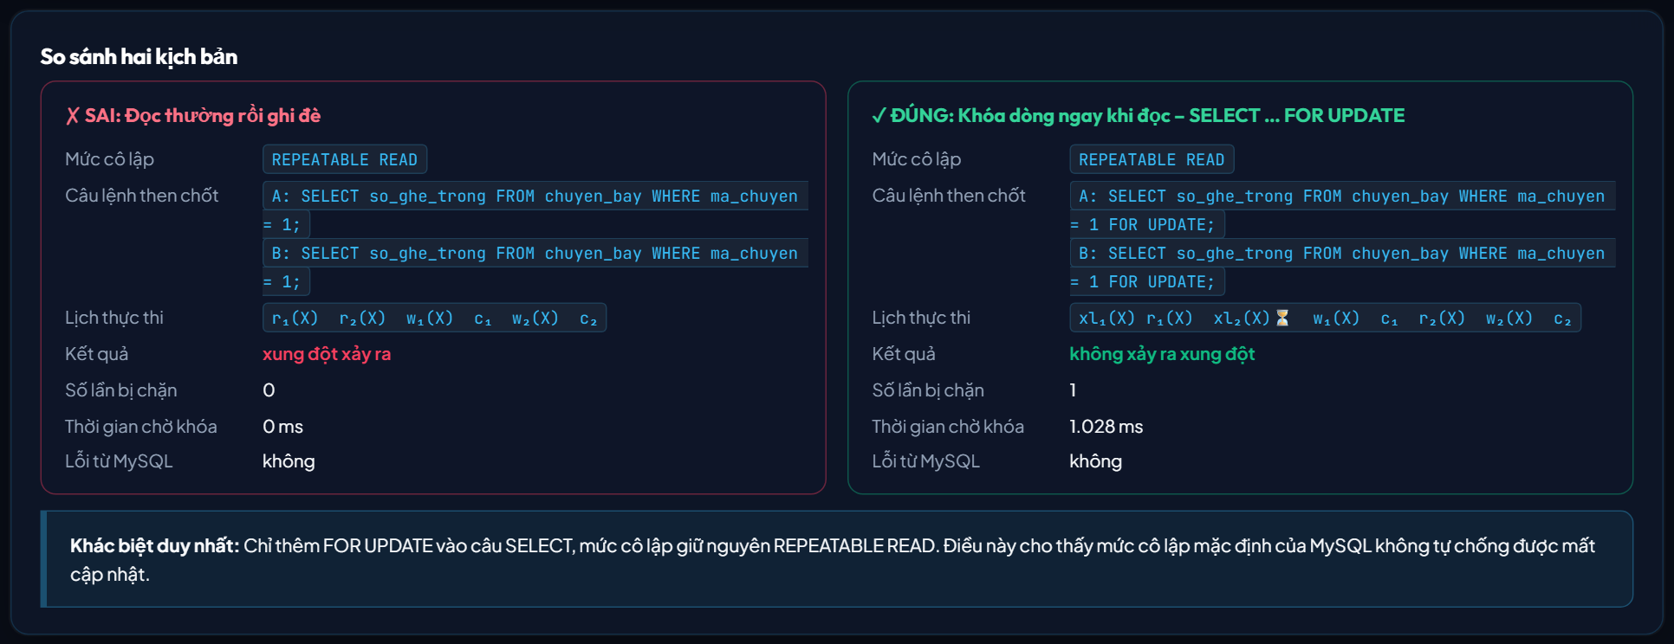
Hình 3.12. Mất cập nhật – so sánh hai kịch bản

3.2.4. Xung đột 2: Đọc dữ liệu rác (Dirty read)
Phiên B sửa số ghế trống thành 0 nhưng chưa commit (chẳng hạn đang giữ chỗ tạm), phiên A đọc số ghế, sau đó B rollback.
Kịch bản SAI – READ UNCOMMITTED (mức cô lập READ UNCOMMITTED). Lịch thực thi đo được: w₂(X) r₁(X) a₂ r₁(X) c₁. Ở READ UNCOMMITTED, câu SELECT của A đọc thẳng bản mới nhất trong InnoDB nên thấy 0 – con số chưa từng được commit (Hình 3.13). Trong khung CSDL, giá trị 0 được tô vàng kèm nhãn “chưa commit”.
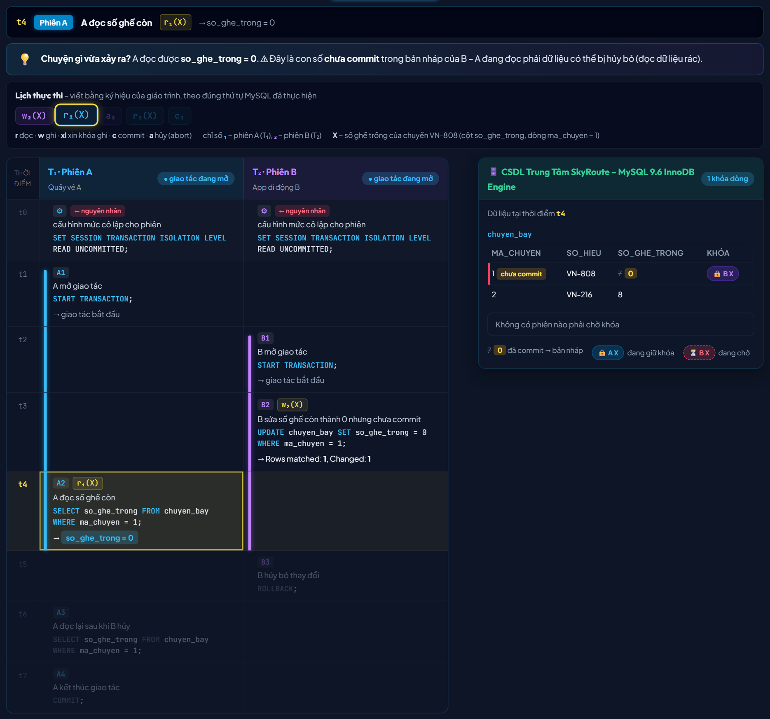
Hình 3.13. Đọc dữ liệu rác – kịch bản SAI tại bước then chốt
Kết luận do ứng dụng sinh ra từ kết quả thật của MySQL: “A đọc được 0 – con số B vừa ghi nhưng CHƯA commit. Sau đó B rollback, nên giá trị thật vẫn là 7. A đã dựa vào một dữ liệu chưa từng tồn tại chính thức: đó là đọc dữ liệu rác.”
Kịch bản ĐÚNG – READ COMMITTED (mức cô lập READ COMMITTED). Lịch thực thi đo được: w₂(X) r₁(X) a₂ r₁(X) c₁. Chỉ đổi mức cô lập lên READ COMMITTED, câu lệnh giữ nguyên. A đọc được 7 – bản đã commit – do InnoDB dựng lại từ undo log, và A không phải chờ B (Hình 3.14). Đây là ưu điểm của MVCC so với cài đặt bằng khóa thuần túy.
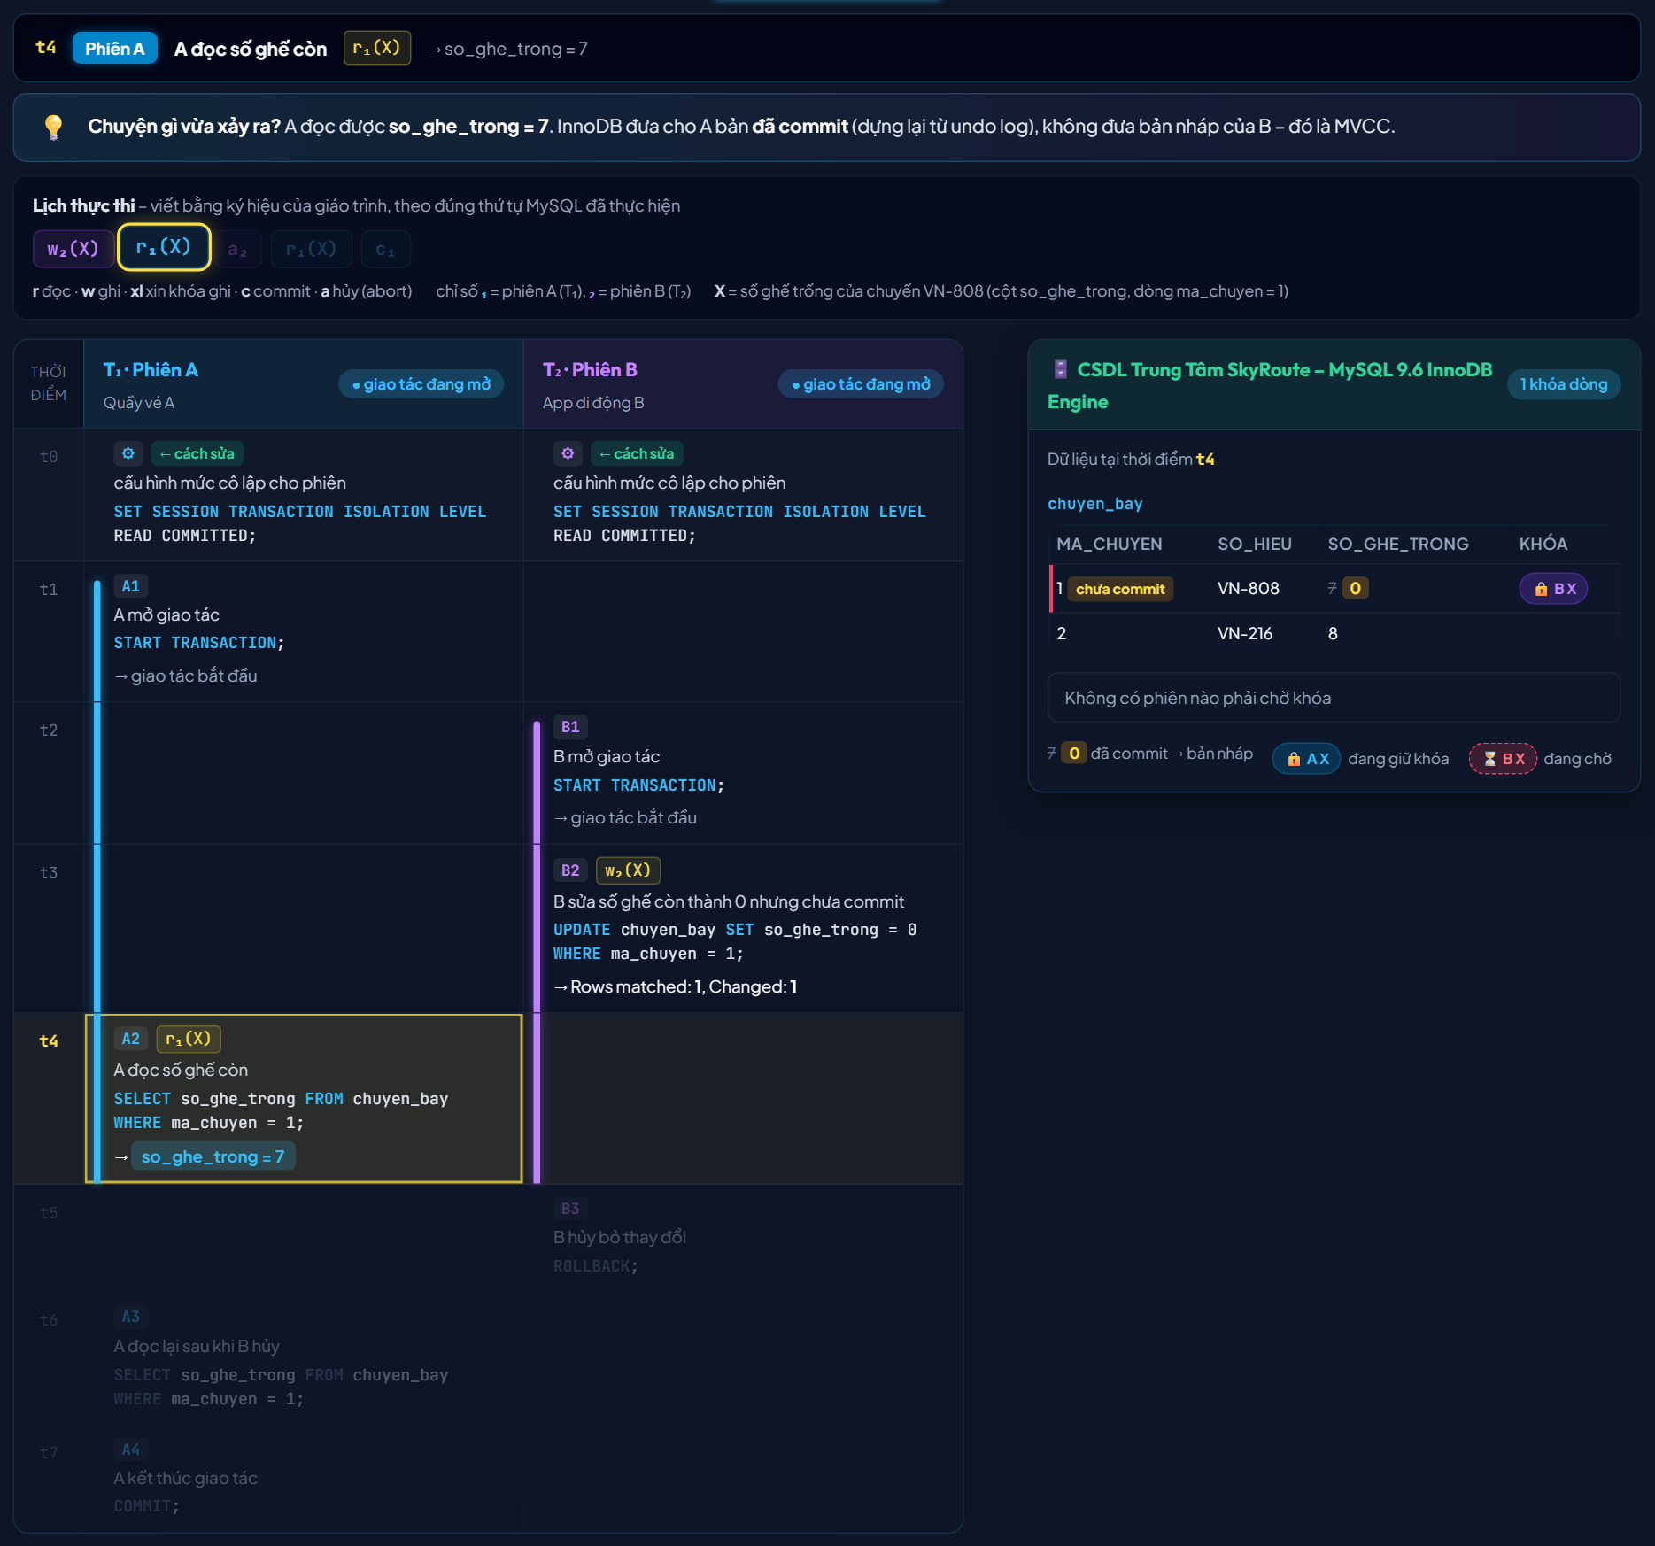
Hình 3.14. Đọc dữ liệu rác – kịch bản ĐÚNG tại bước then chốt
Kết luận của ứng dụng: “A đọc được 7 – bản đã commit gần nhất. InnoDB dựng lại bản cũ từ undo log (MVCC) nên A không thấy thay đổi dở dang của B, và cũng không phải chờ.”
Khi đã chạy cả hai kịch bản, thẻ So sánh hai kịch bản đặt chúng cạnh nhau (Hình 3.15).
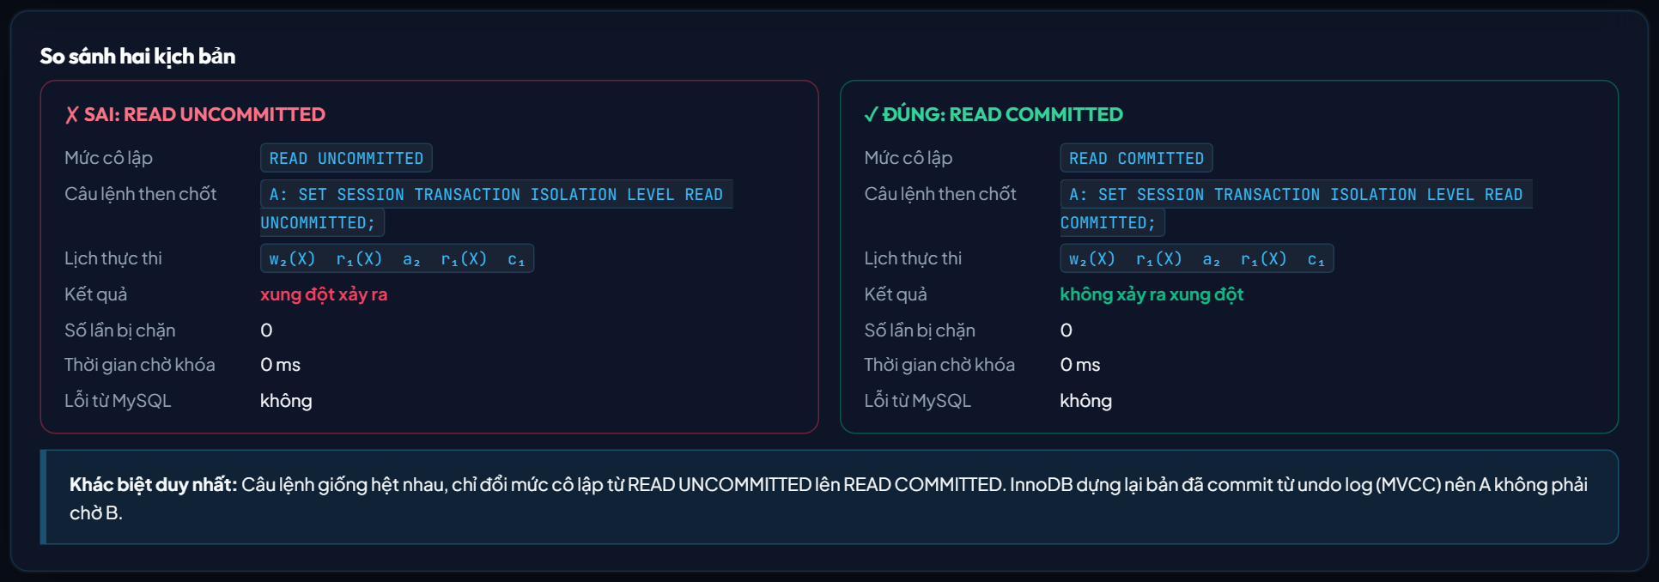
Hình 3.15. Đọc dữ liệu rác – so sánh hai kịch bản

3.2.5. Xung đột 3: Đọc không lặp lại (Non-repeatable read)
Phiên A đọc số ghế trống hai lần trong cùng một giao tác; giữa hai lần đọc, phiên B bán một vé (ghi 6) và commit.
Kịch bản SAI – READ COMMITTED (mức cô lập READ COMMITTED). Lịch thực thi đo được: r₁(X) w₂(X) c₂ r₁(X) c₁. Ở READ COMMITTED, mỗi câu SELECT lấy một snapshot mới nên lần đọc thứ hai của A thấy 6 trong khi lần đầu thấy 7 (Hình 3.16).
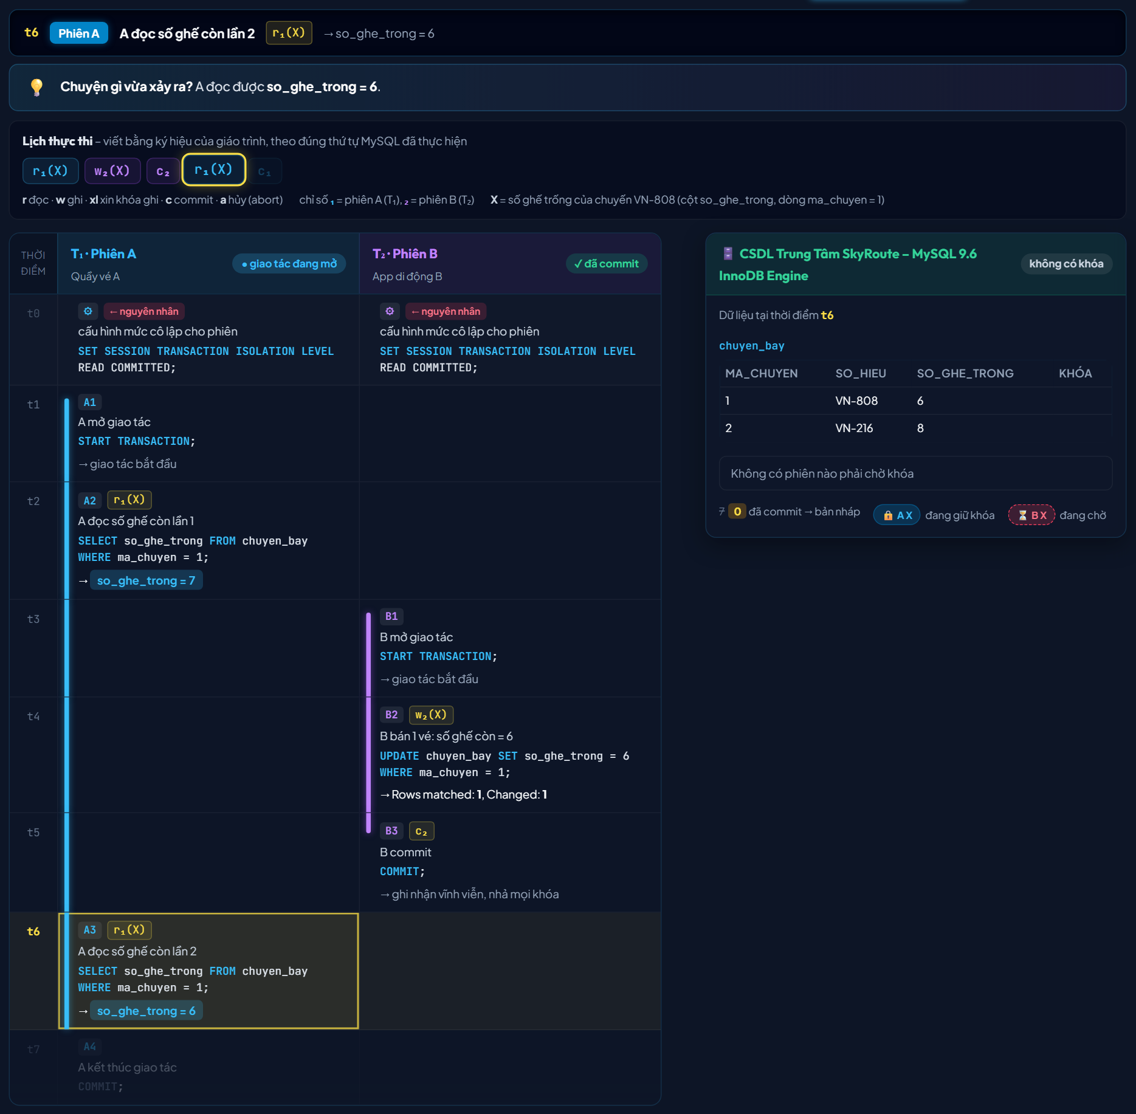
Hình 3.16. Đọc không lặp lại – kịch bản SAI tại bước then chốt
Kết luận do ứng dụng sinh ra từ kết quả thật của MySQL: “Trong CÙNG một giao tác, A đọc cùng một dòng hai lần nhưng ra 7 rồi 6, vì giữa hai lần đọc B đã sửa và commit. Mỗi câu SELECT ở mức này lấy một snapshot mới.”
Kịch bản ĐÚNG – REPEATABLE READ (mức cô lập REPEATABLE READ). Lịch thực thi đo được: r₁(X) w₂(X) c₂ r₁(X) c₁. Ở REPEATABLE READ, snapshot được tạo ở lần đọc đầu tiên và dùng lại suốt giao tác, nên A đọc hai lần đều ra 7, trong khi B vẫn sửa và commit bình thường, không ai bị chặn (Hình 3.17).
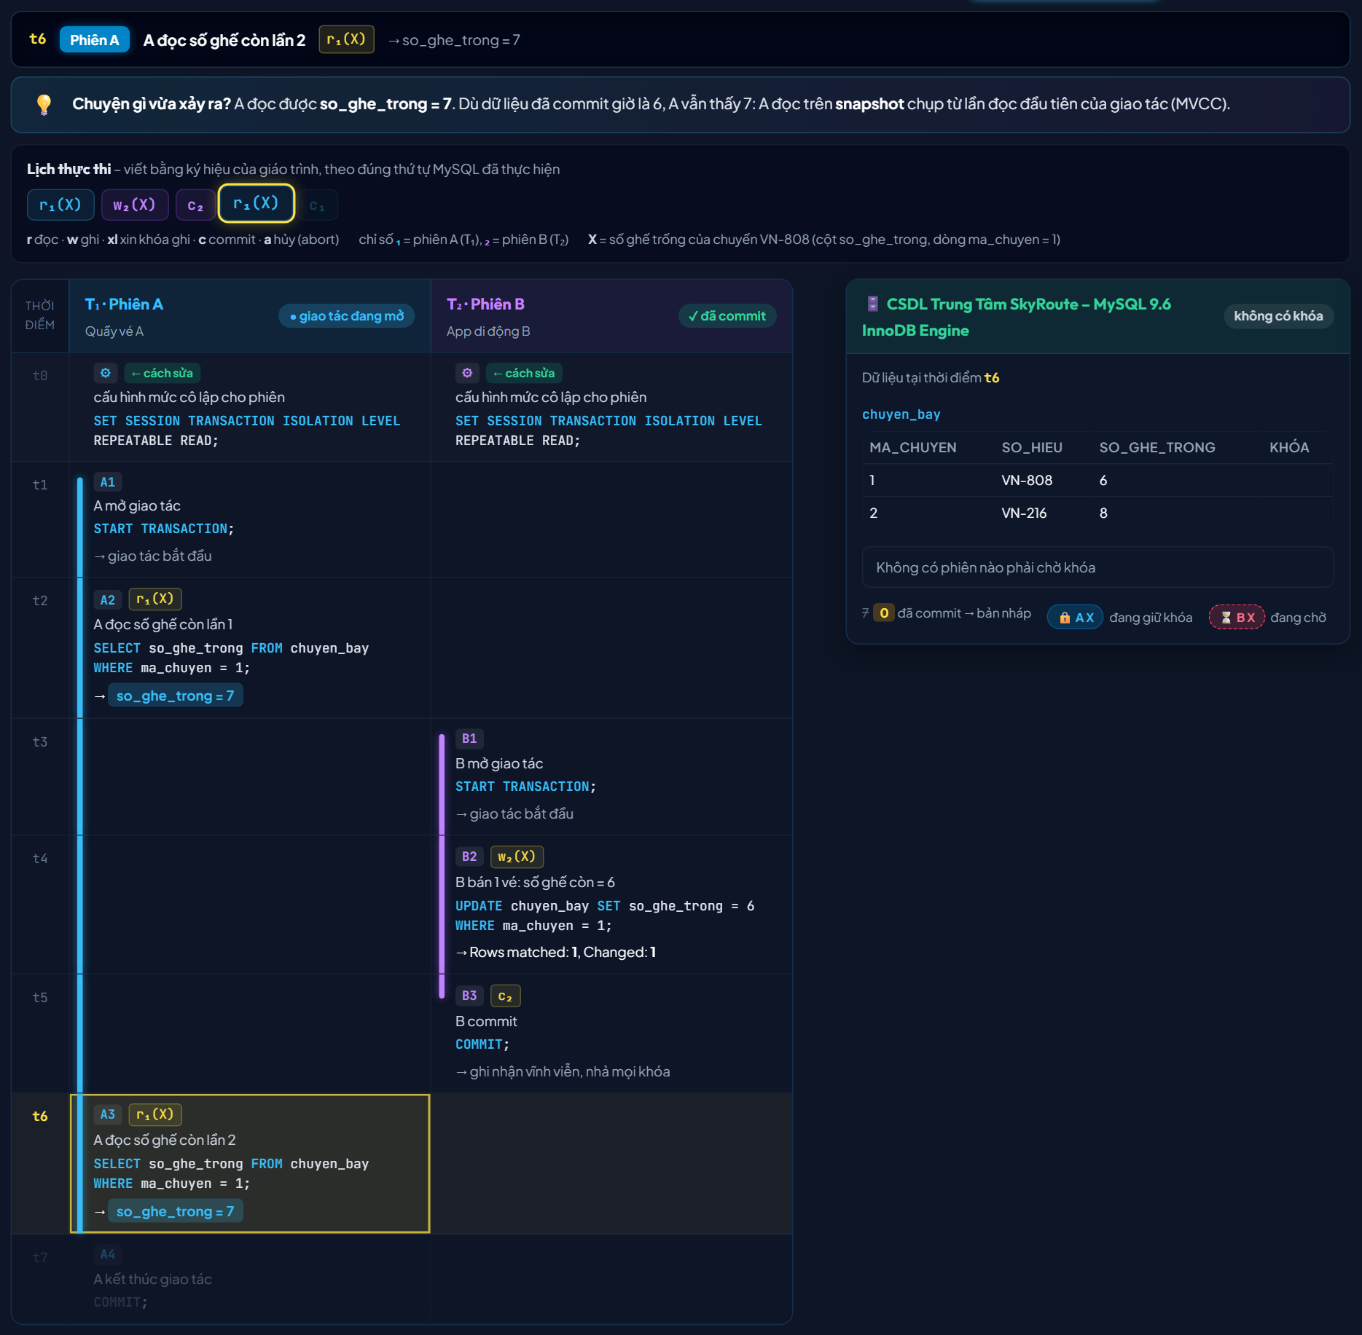
Hình 3.17. Đọc không lặp lại – kịch bản ĐÚNG tại bước then chốt
Kết luận của ứng dụng: “A đọc hai lần đều ra 7, dù B đã commit giá trị mới. Ở REPEATABLE READ, snapshot được tạo ở lần đọc đầu tiên và dùng lại suốt giao tác (MVCC), B không hề bị chặn.”
Khi đã chạy cả hai kịch bản, thẻ So sánh hai kịch bản đặt chúng cạnh nhau (Hình 3.18).
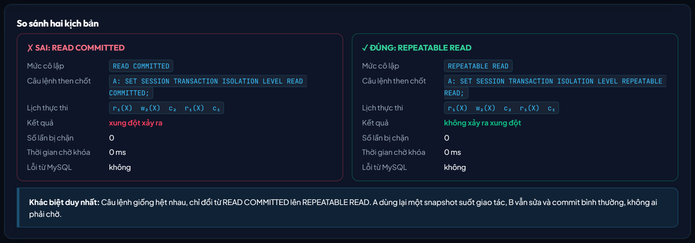
Hình 3.18. Đọc không lặp lại – so sánh hai kịch bản

3.2.6. Xung đột 4: Bóng ma (Phantom read)
Phiên A khóa toàn bộ vé của chuyến VN-808 bằng SELECT … FOR UPDATE (3 vé), phiên B cố chèn thêm vé cho đúng chuyến đó rồi commit, sau đó A khóa lại.
Kịch bản SAI – READ COMMITTED – chỉ khóa dòng (mức cô lập READ COMMITTED). Lịch thực thi đo được: xl₁(P) r₁(P) w₂(P) c₂ xl₁(P) r₁(P) c₁. Ở READ COMMITTED, InnoDB chỉ khóa 3 bản ghi đang tồn tại (record lock), khoảng trống giữa chúng vẫn mở; INSERT của B thành công và lần khóa thứ hai của A thấy 4 dòng – dòng thứ tư là “bóng ma” (Hình 3.19).
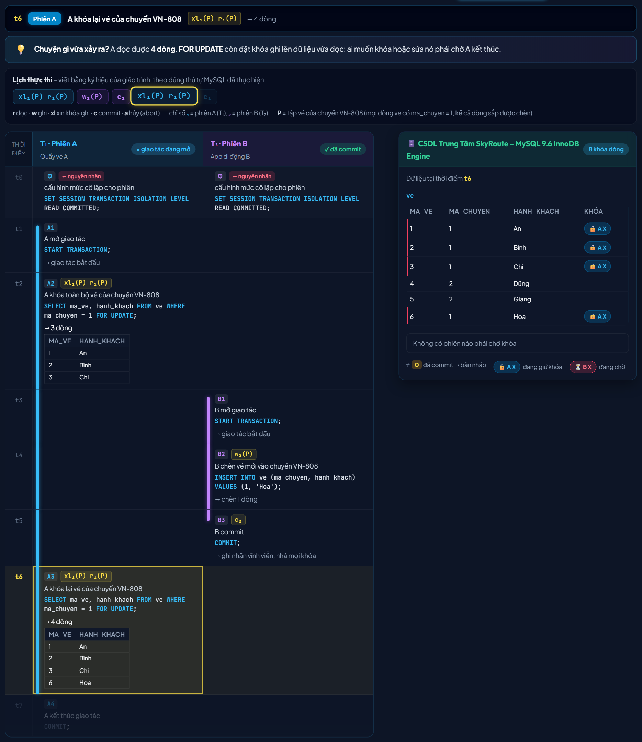
Hình 3.19. Bóng ma – kịch bản SAI tại bước then chốt
Kết luận do ứng dụng sinh ra từ kết quả thật của MySQL: “Lần khóa đầu A giữ 3 dòng, lần sau ra 4 dòng. Ở mức này InnoDB chỉ khóa các dòng đang tồn tại (record lock), KHÔNG khóa khoảng trống giữa chúng, nên B chèn được dòng mới vào ngay trong vùng A tưởng đã khóa hết.”
Kịch bản ĐÚNG – REPEATABLE READ – khóa cả khoảng trống (mức cô lập REPEATABLE READ). Lịch thực thi đo được: xl₁(P) r₁(P) xl₂(P) xl₁(P) r₁(P) c₁ w₂(P) c₂. Ở REPEATABLE READ, FOR UPDATE đặt next-key lock: khóa cả bản ghi lẫn khoảng trống. INSERT của B rơi vào khoảng đã bị khóa nên phải chờ khóa ý định chèn và bị chặn cho tới khi A commit (Hình 3.20). Hai lần khóa của A đều thấy 3 dòng.
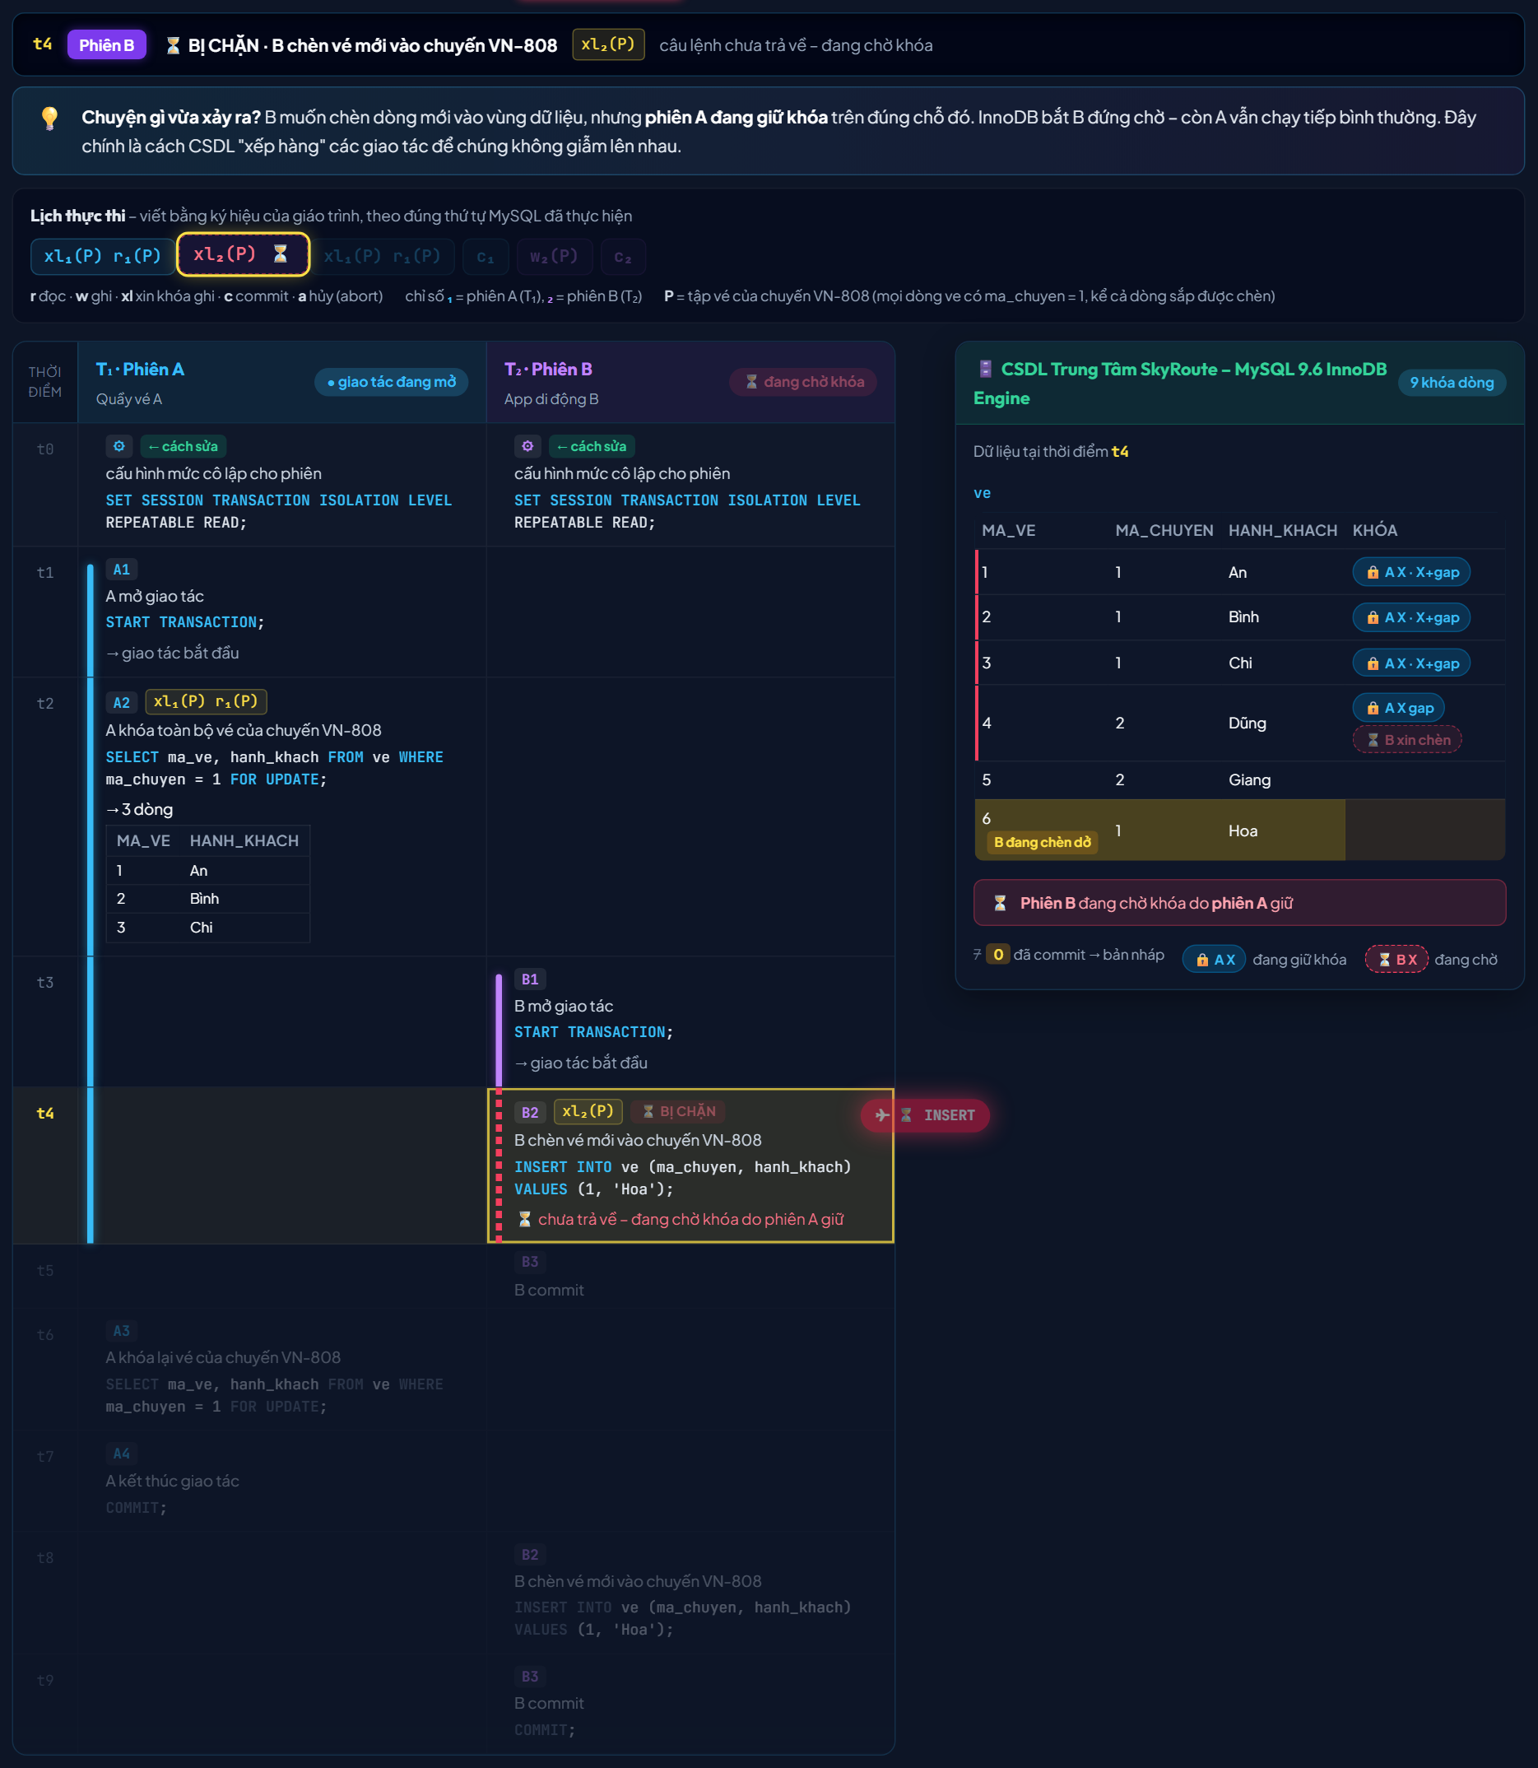
Hình 3.20. Bóng ma – kịch bản ĐÚNG tại bước then chốt
Kết luận của ứng dụng: “A khóa hai lần đều ra 3 dòng. Lệnh INSERT của B bị chặn bởi GAP LOCK: InnoDB khóa cả khoảng trống sau dòng cuối cùng thỏa ma_chuyen = 1 (next-key lock), nên B phải chờ tới khi A commit. Xem bảng khóa: B chờ khóa INSERT_INTENTION, xung đột với khóa GAP của A.”
Khi đã chạy cả hai kịch bản, thẻ So sánh hai kịch bản đặt chúng cạnh nhau (Hình 3.21).
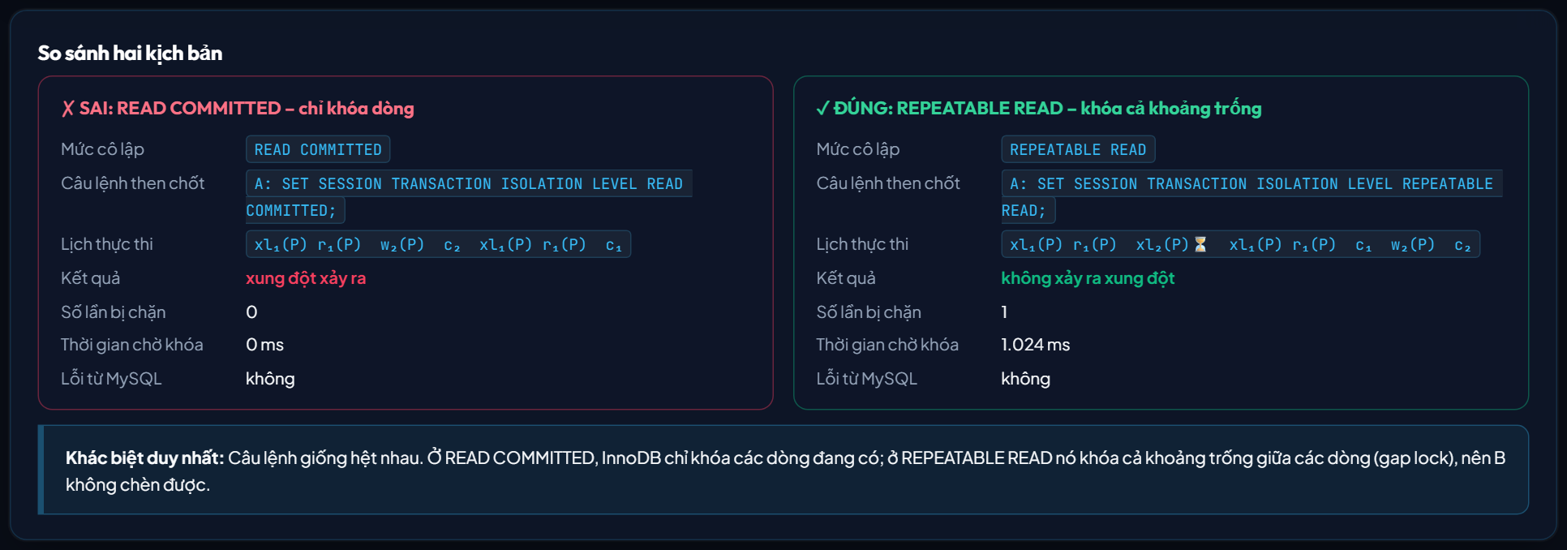
Hình 3.21. Bóng ma – so sánh hai kịch bản

3.2.7. Xung đột 5: Khóa chết (Deadlock)
Hai phiên cùng muốn giữ hai ghế 12A và 12B. Mỗi lần giữ ghế là một câu UPDATE đặt khóa X lên dòng ghế.
Kịch bản SAI – Hai bên khóa ghế theo thứ tự ngược nhau (mức cô lập REPEATABLE READ). Lịch thực thi đo được: w₁(X) w₂(Y) xl₁(Y) xl₂(X) a₂ w₁(Y) c₁. A giữ 12A, B giữ 12B, rồi A xin 12B (bị chặn vì B đang giữ) và B xin 12A: hai bên chờ nhau thành vòng tròn. InnoDB phát hiện ngay lập tức, không đợi hết thời gian chờ khóa, chọn B làm nạn nhân và trả về lỗi 1213 (Hình 3.22). Ký hiệu xl₂(…) a₂ cho thấy B xin khóa rồi bị hủy; A được chạy tiếp và giữ cả hai ghế.
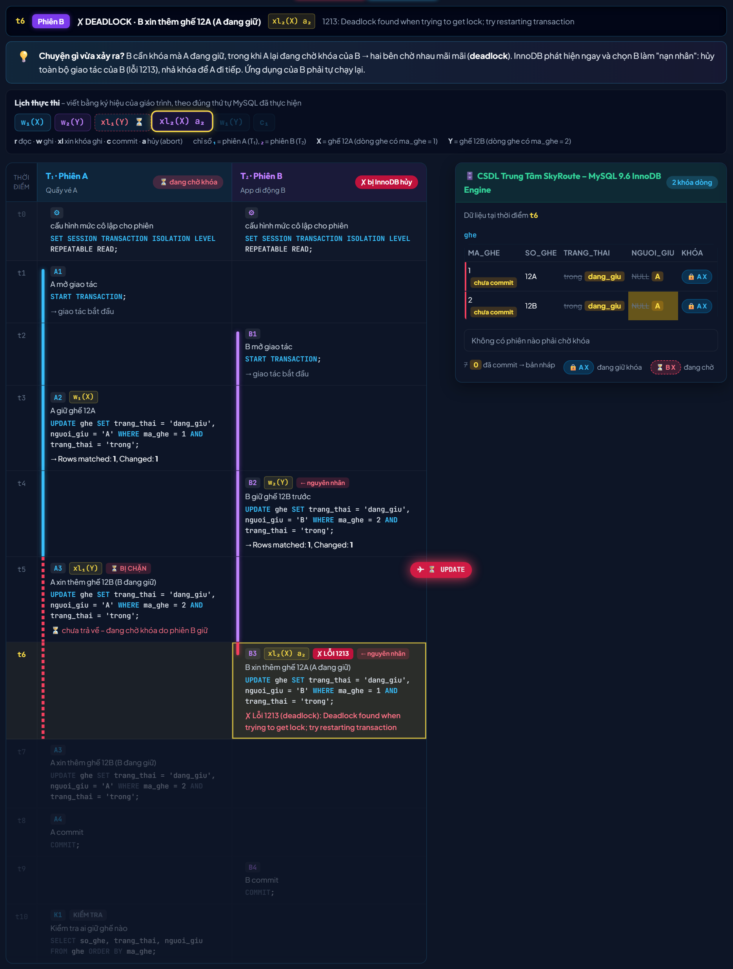
Hình 3.22. Khóa chết – kịch bản SAI tại bước then chốt
Kết luận do ứng dụng sinh ra từ kết quả thật của MySQL: “A giữ ghế 12A rồi xin ghế 12B, còn B giữ ghế 12B rồi xin ghế 12A: mỗi bên đang giữ đúng thứ bên kia cần, hai bên chờ nhau thành vòng tròn. InnoDB phát hiện vòng chờ NGAY (không đợi hết innodb_lock_wait_timeout), chọn B làm nạn nhân và ROLLBACK toàn bộ giao tác của B với lỗi 1213. Nhờ vậy A chạy tiếp được. Kết quả cuối: ghế 12A – A, ghế 12B – A. Ứng dụng phía B bắt buộc phải bắt lỗi và chạy lại giao tác.”
Kịch bản ĐÚNG – Mọi giao tác khóa ghế theo cùng một thứ tự (mức cô lập REPEATABLE READ). Lịch thực thi đo được: w₁(X) xl₂(X) w₁(Y) c₁ w₂(X) w₂(Y) c₂. Chỉ đổi thứ tự khóa của B: cả hai đều khóa 12A trước. B phải chờ A ở ghế 12A, nhưng A không cần thứ gì B đang giữ nên không có vòng chờ – chỉ là xếp hàng bình thường (Hình 3.23). Khi A commit, B đọc lại bản mới nhất, thấy ghế đã có người giữ (Rows matched: 0) nên không giữ được ghế nào – đúng nghiệp vụ và không có lỗi.
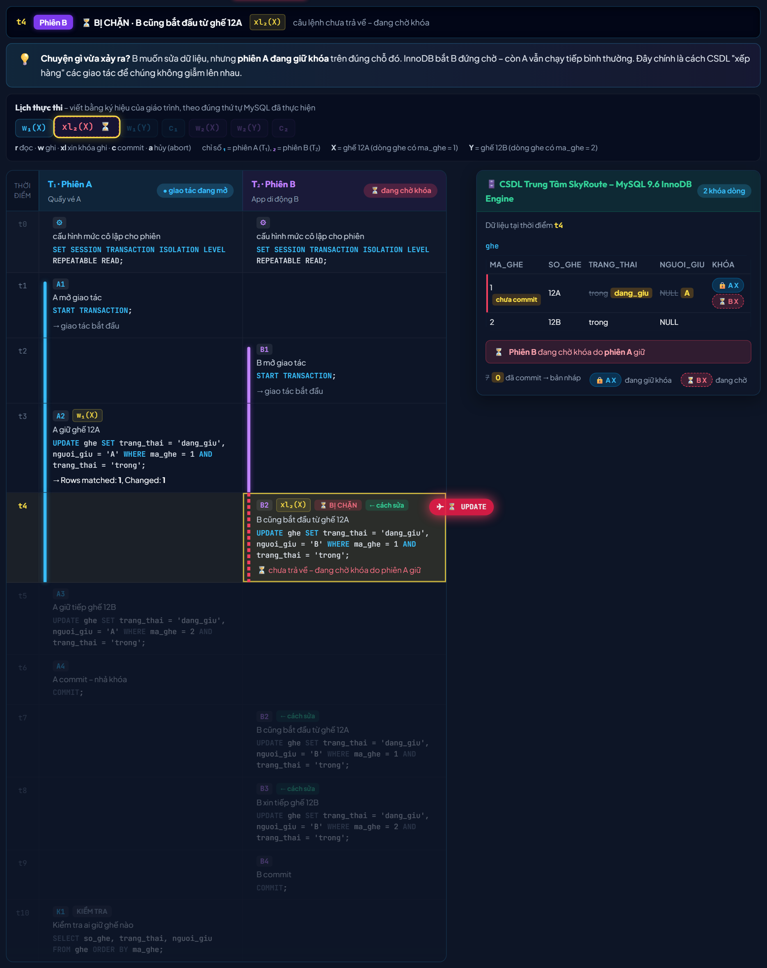
Hình 3.23. Khóa chết – kịch bản ĐÚNG tại bước then chốt
Kết luận của ứng dụng: “Cả A và B đều xin ghế 12A trước rồi mới tới ghế 12B. B phải chờ A ở ghế 12A, nhưng A không cần thứ gì B đang giữ nên KHÔNG có vòng chờ – chỉ là xếp hàng bình thường. A giữ xong cả hai ghế và commit; B được chạy tiếp, đọc lại dòng mới nhất và thấy ghế đã có người giữ (Rows matched: 0) nên không giữ được ghế nào – đúng nghiệp vụ, không có lỗi. Kết quả cuối: ghế 12A – A, ghế 12B – A.”
Khi đã chạy cả hai kịch bản, thẻ So sánh hai kịch bản đặt chúng cạnh nhau (Hình 3.24).
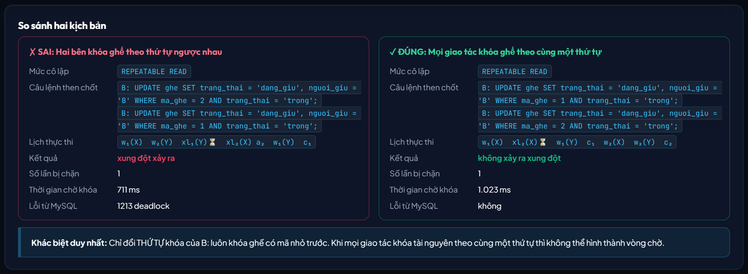
Hình 3.24. Khóa chết – so sánh hai kịch bản
Bảng 3.6 tổng hợp kết quả đo được của mười kịch bản: mọi kịch bản SAI đều tái hiện được xung đột và mọi kịch bản ĐÚNG đều ngăn được nó, đúng như thiết kế.
Bảng 3.6. Kết quả đo được của năm cặp kịch bản
Xung đột | SAI: xảy ra | ĐÚNG: xảy ra | ĐÚNG: số lần bị chặn | ĐÚNG: thời gian chờ | Lỗi (SAI) | Lỗi (ĐÚNG)
Mất cập nhật | Có | Không | 1 | 1.028 ms | — | —
Đọc dữ liệu rác | Có | Không | 0 | 0 | — | —
Đọc không lặp lại | Có | Không | 0 | 0 | — | —
Bóng ma | Có | Không | 1 | 1.024 ms | — | —
Khóa chết | Có | Không | 1 | 1.023 ms | 1213 deadlock | —

3.2.8. Chức năng mô phỏng nhiều khách đặt vé
Tên chức năng: Nhiều khách đặt vé (tab 2). Chức năng: khác với tab 1 (thứ tự xen kẽ cố định), ở đây nhiều khách thật sự xuất phát cùng một mili giây và tranh nhau số ghế có hạn. Người dùng chọn cách xử lý tranh chấp, số khách (1–60), số ghế mở bán, thời gian cân nhắc và mức cô lập (Hình 3.25); khung bên dưới mô tả cách làm và mã SQL tương ứng.
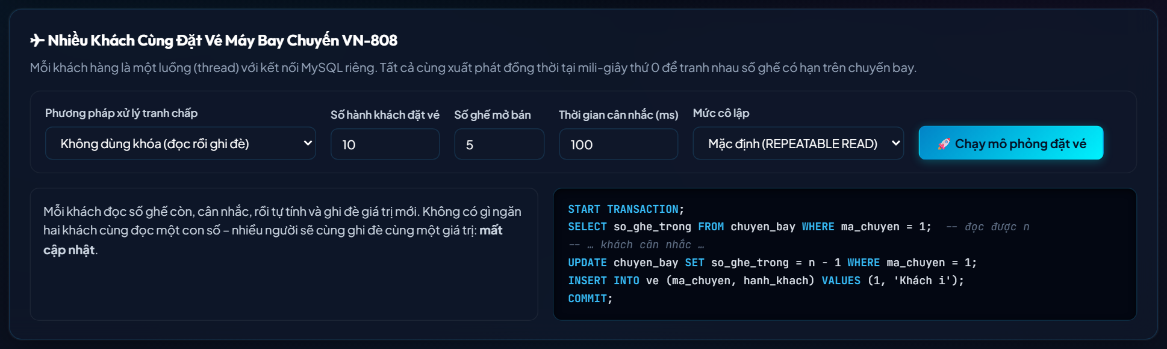
Hình 3.25. Cấu hình mô phỏng nhiều khách đặt vé
Với không dùng khóa, 10 khách tranh 5 ghế: hệ thống bán ra 10 vé, bán vượt 5 vé, trong khi cột số ghế trống vẫn báo 4 (Hình 3.26). Biểu đồ diễn biến (Hình 3.27) cho thấy mỗi hàng là một giao tác: đoạn xám dài là lúc khách cân nhắc khi giao tác vẫn mở, đoạn đỏ là lúc bị chặn chờ khóa. Đáng chú ý là ngay cả khi không dùng khóa, vẫn có 8 lần chờ khóa vì câu UPDATE luôn phải xin khóa X; nhưng khóa đến quá muộn – sau khi giá trị đã được đọc. Sơ đồ khoang ghế đánh dấu các ghế bị bán trùng (Hình 3.28).
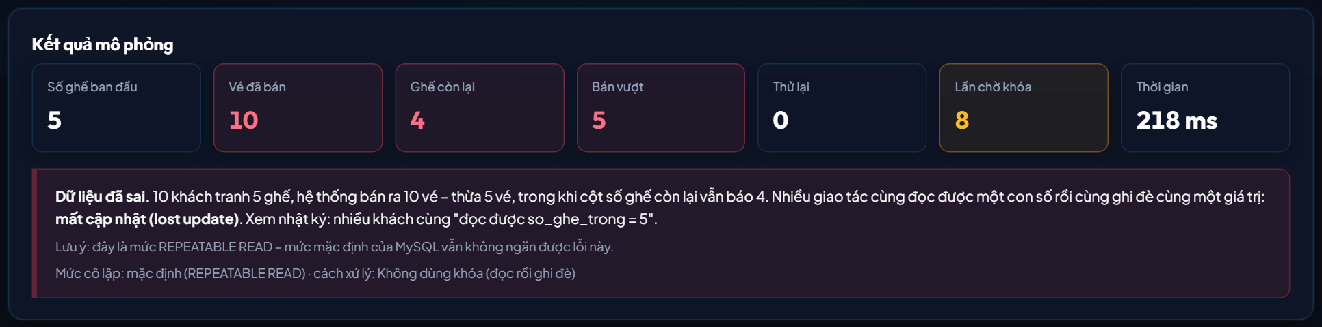
Hình 3.26. Kết quả khi không dùng khóa: bán vượt
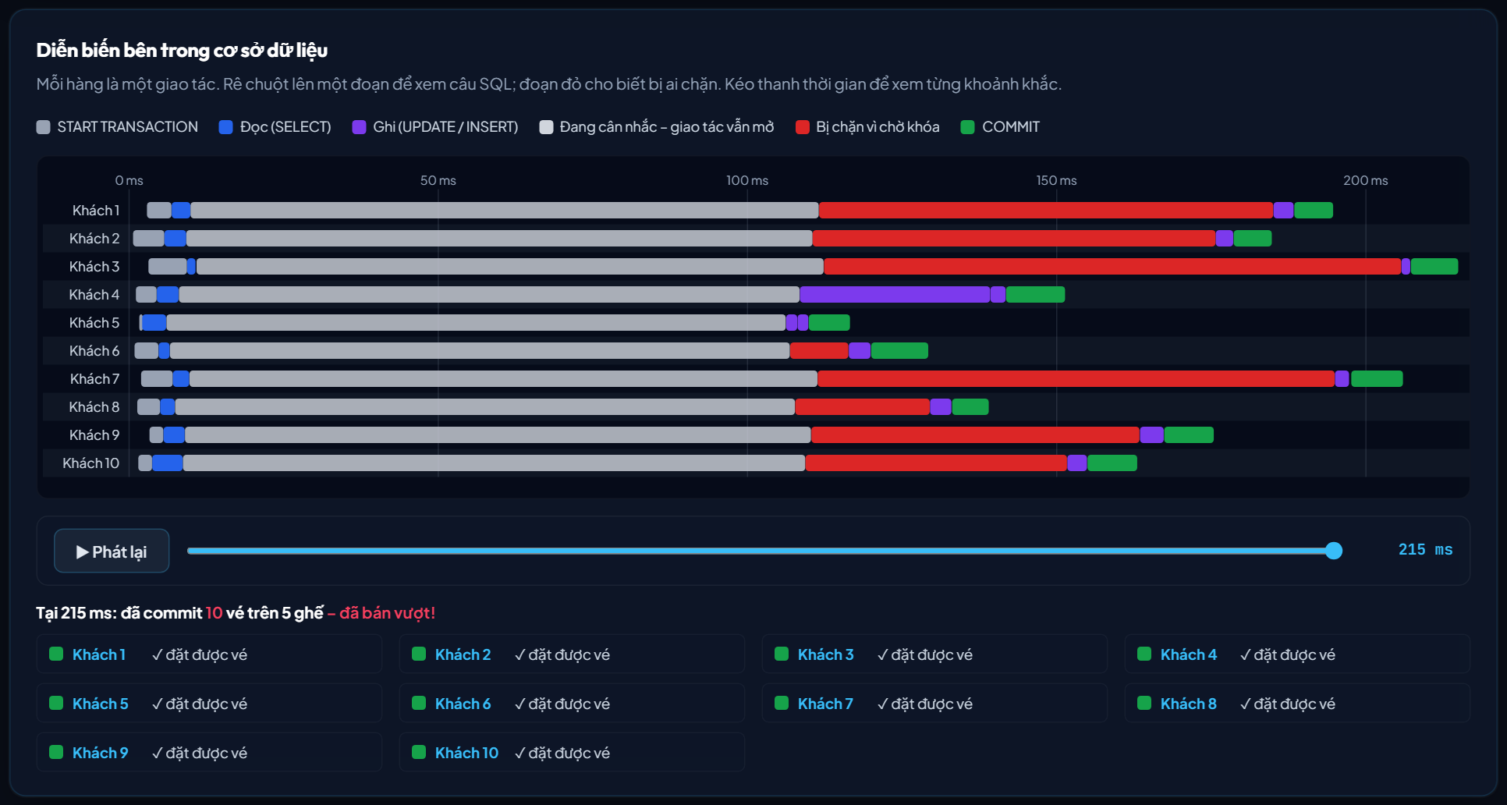
Hình 3.27. Diễn biến bên trong CSDL khi không dùng khóa
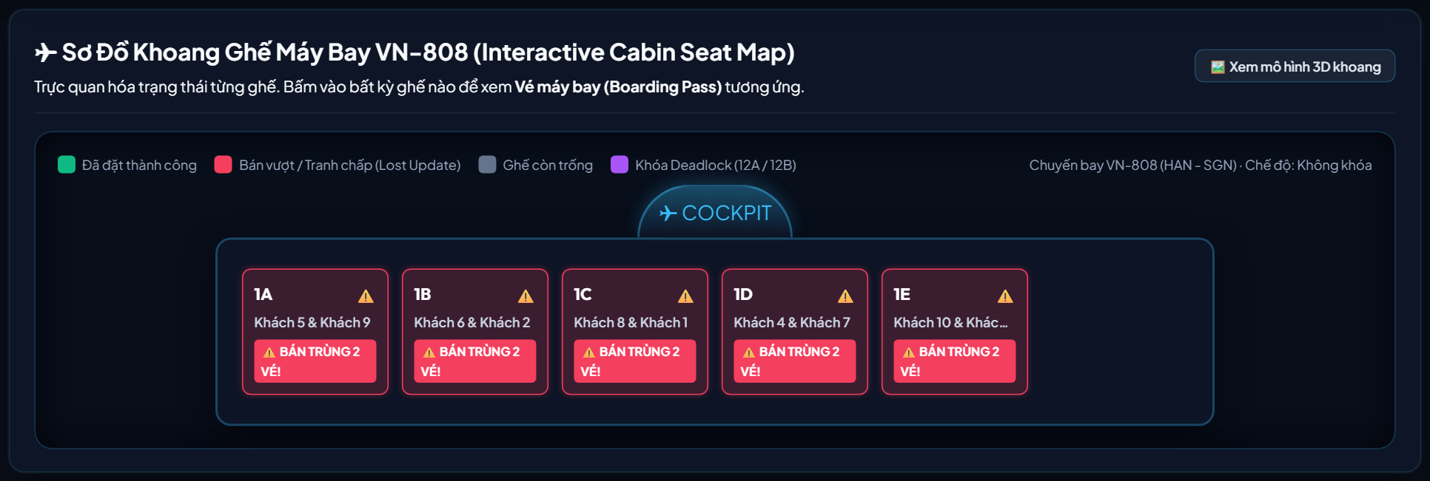
Hình 3.28. Sơ đồ khoang ghế: các ghế bị bán trùng
Với khóa bi quan, kết quả đúng: bán 5 vé, còn 0 ghế, 5 khách nhận thông báo hết vé. Biểu đồ (Hình 3.29) cho thấy các giao tác xếp hàng: đoạn đỏ rất dài vì mỗi khách giữ khóa suốt thời gian cân nhắc. Bảng khóa lấy mẫu từ performance_schema (Hình 3.30) cho thấy nhiều khách cùng chờ khóa X,REC_NOT_GAP trên bản ghi khóa chính 1 của bảng chuyen_bay. Tổng thời gian chờ khóa là 3.929 ms.
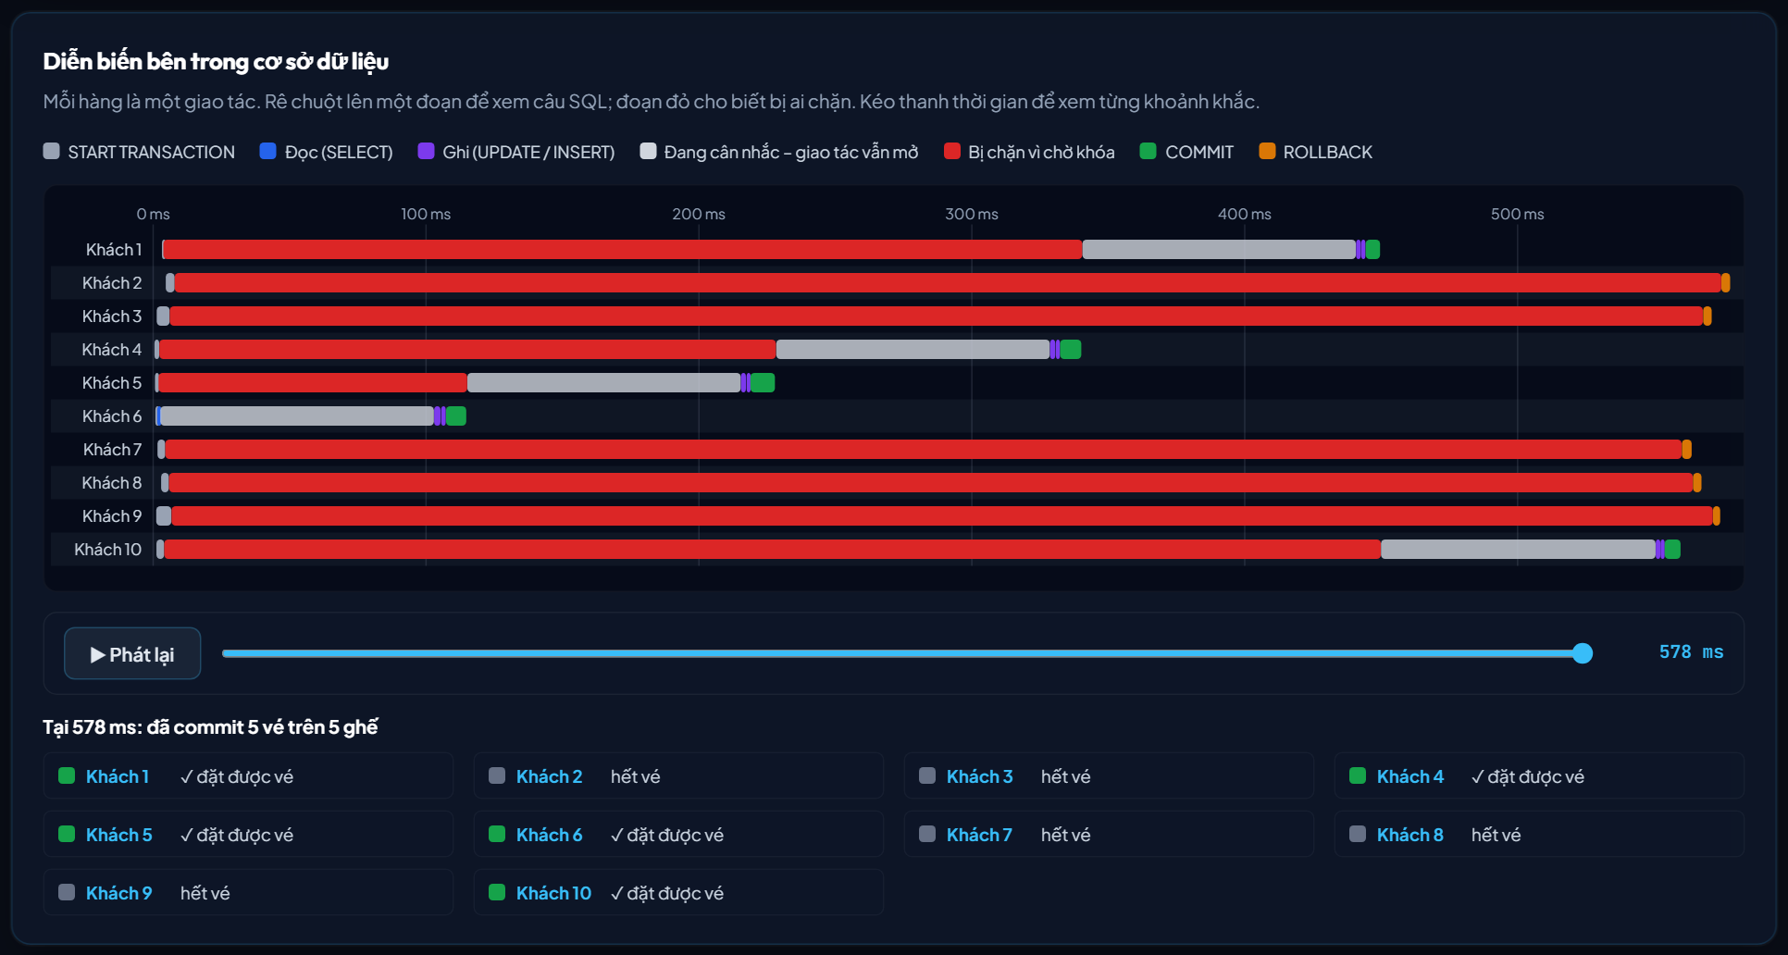
Hình 3.29. Diễn biến khi dùng khóa bi quan: các giao tác xếp hàng
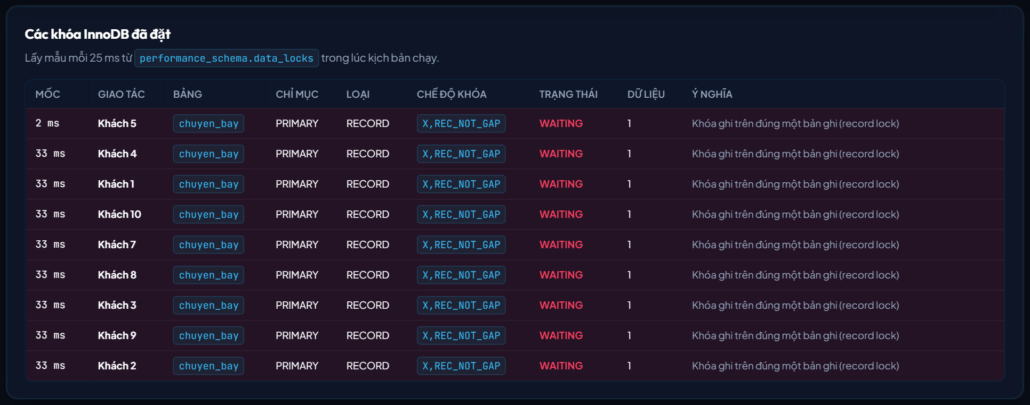
Hình 3.30. Các khóa InnoDB lấy mẫu trong lúc chạy khóa bi quan
Với khóa lạc quan, dữ liệu cũng đúng (5 vé) nhưng có tới 35 lần thử lại do va chạm version (Hình 3.31): mỗi đoạn ngắn trên biểu đồ là một lần thử, kết thúc bằng ROLLBACK. Với UPDATE nguyên tử, kết quả đúng và nhanh nhất – 93 ms (Hình 3.32) – vì không có khe hở giữa đọc và ghi, và khóa chỉ được giữ trong thời gian rất ngắn.
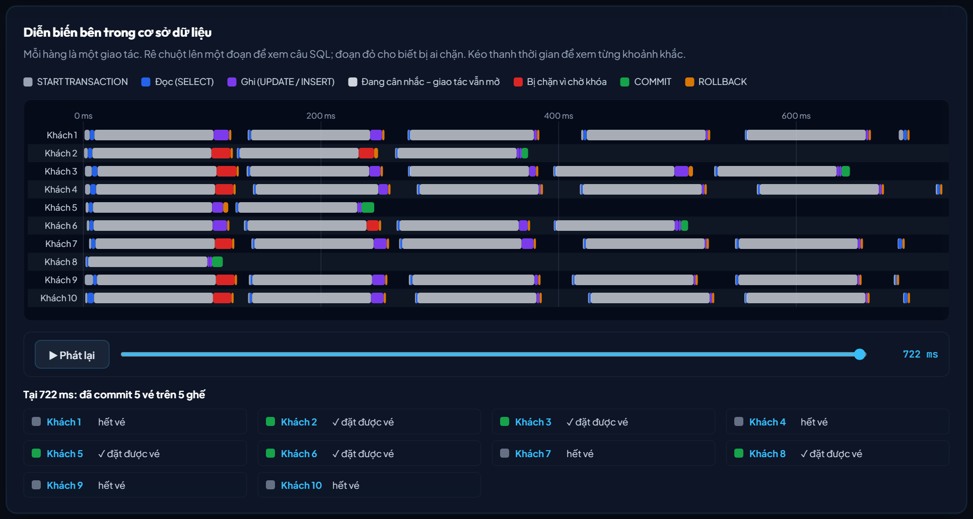
Hình 3.31. Diễn biến khi dùng khóa lạc quan: nhiều lần thử lại
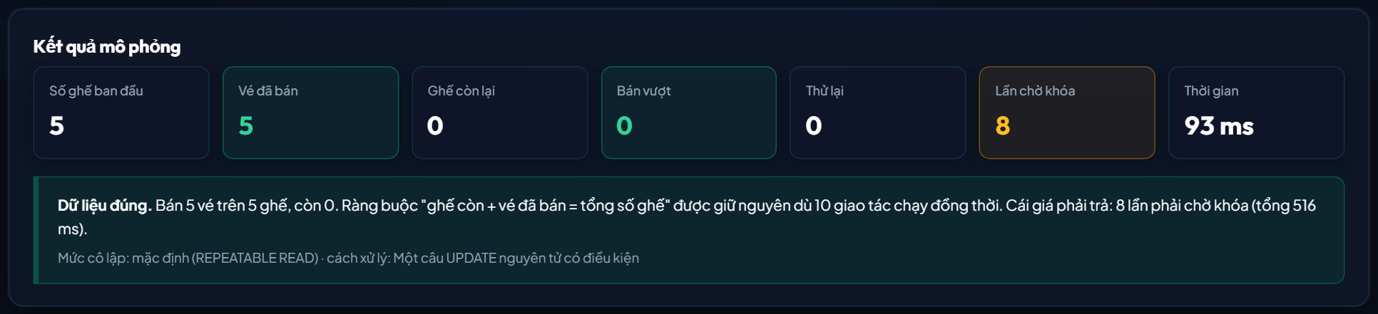
Hình 3.32. Kết quả khi dùng UPDATE nguyên tử
Ở chế độ deadlock với 4 khách, InnoDB phát hiện vòng chờ và hủy 2 giao tác (đoạn màu đỏ sẫm trên biểu đồ, Hình 3.33); nhật ký câu lệnh ghi lại lỗi 1213 mà MySQL trả về (Hình 3.34).
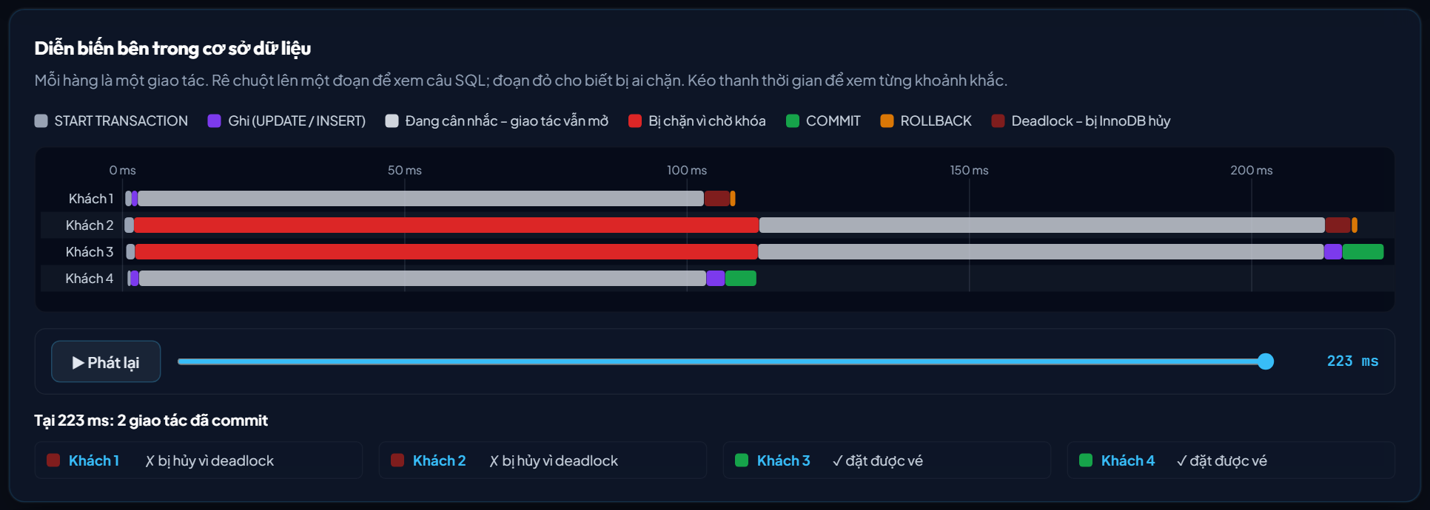
Hình 3.33. Diễn biến kịch bản deadlock: InnoDB hủy giao tác nạn nhân
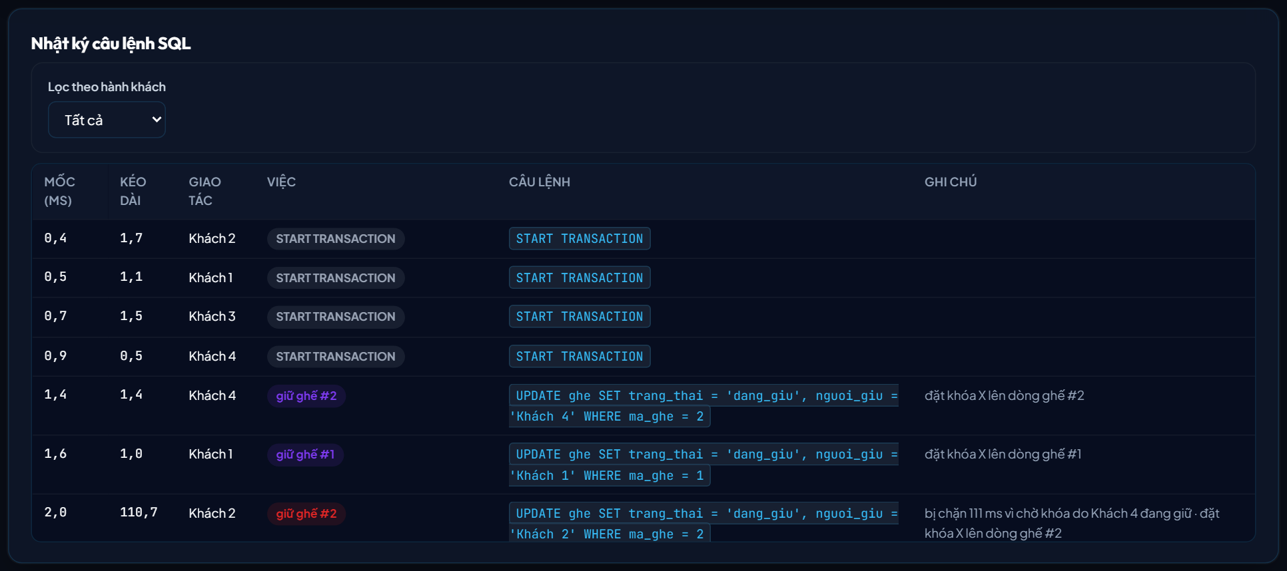
Hình 3.34. Nhật ký câu lệnh SQL của kịch bản deadlock
Bảng 3.7. Kết quả một lần chạy với 10 khách, 5 ghế, cân nhắc 100 ms
Cách xử lý | Vé bán | Bán vượt | Ghế còn | Nhất quán | Thử lại | Chờ khóa | Thời gian
Không dùng khóa | 10 | 5 | 4 | Không | 0 | 8 | 218 ms
Khóa bi quan | 5 | 0 | 0 | Có | 0 | 9 | 582 ms
Khóa lạc quan | 5 | 0 | 0 | Có | 35 | 8 | 725 ms
UPDATE nguyên tử | 5 | 0 | 0 | Có | 0 | 8 | 93 ms

3.2.9. Chức năng ma trận mức cô lập
Tên chức năng: Ma trận mức cô lập (tab 3). Chức năng: chạy 6 thí nghiệm hai phiên ở cả 4 mức cô lập (24 lần chạy) và lập ma trận cho biết hiện tượng nào thực sự xảy ra, đặt cạnh lý thuyết chuẩn SQL (Hình 3.35). Ô viền nét đứt màu cam là chỗ MySQL khác lý thuyết. Bấm vào một ô để xem chi tiết thí nghiệm từng bước, kèm bảng khóa tại lúc có phiên bị chặn.
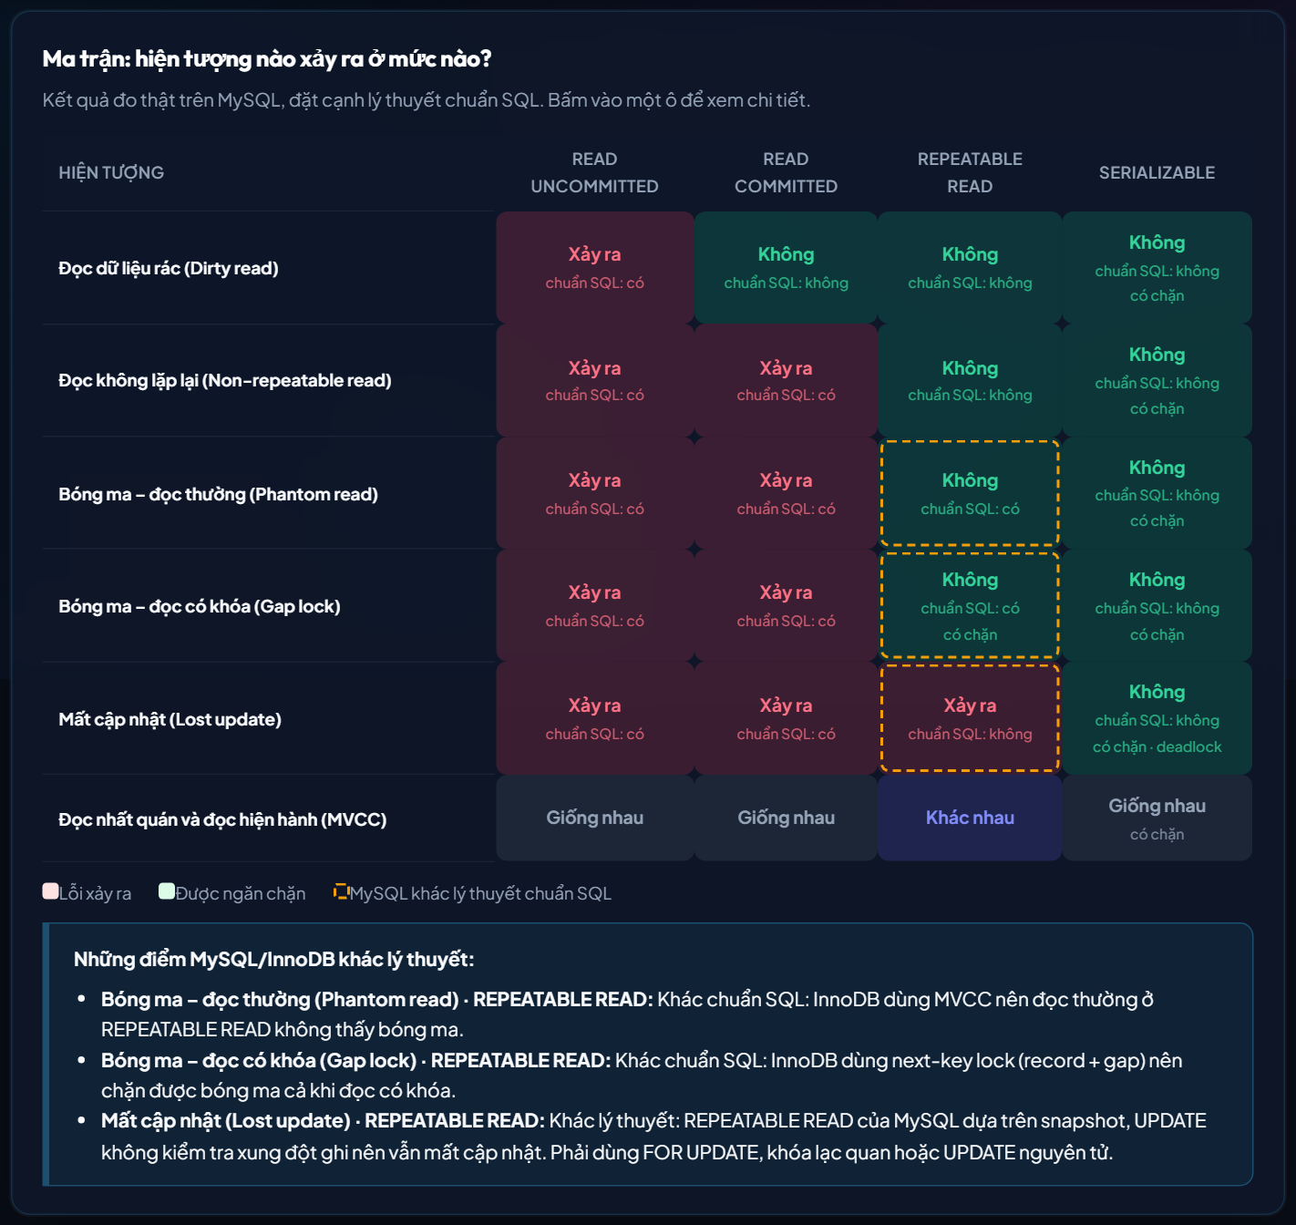
Hình 3.35. Ma trận 6 hiện tượng × 4 mức cô lập đo trên MySQL
Bảng 3.8. Kết quả ma trận đo trên MySQL (* = khác lý thuyết chuẩn SQL)
Hiện tượng | READ UNCOMMITTED | READ COMMITTED | REPEATABLE READ | SERIALIZABLE
Đọc dữ liệu rác | Xảy ra | Không | Không | Không (chặn)
Đọc không lặp lại | Xảy ra | Xảy ra | Không | Không (chặn)
Bóng ma (đọc thường) | Xảy ra | Xảy ra | Không * | Không (chặn)
Bóng ma (đọc có khóa) | Xảy ra | Xảy ra | Không * (chặn) | Không (chặn)
Mất cập nhật | Xảy ra | Xảy ra | Xảy ra * | Không (deadlock)
Đọc nhất quán ≠ đọc hiện hành | Giống nhau | Giống nhau | Khác nhau | Giống nhau (chặn)

Ma trận cho thấy ba điểm MySQL/InnoDB khác lý thuyết, đều ở mức REPEATABLE READ: (1) bóng ma khi đọc thường không xảy ra vì đọc nhất quán dùng snapshot; (2) bóng ma khi đọc có khóa cũng không xảy ra vì next-key lock chặn lệnh chèn; (3) mất cập nhật vẫn xảy ra vì UPDATE không kiểm tra xung đột ghi. Ở SERIALIZABLE, mất cập nhật được ngăn bằng khóa chết: cả hai giao tác cùng giữ khóa S rồi cùng xin nâng lên khóa X, InnoDB phải hủy một bên. Hàng cuối cho thấy ở REPEATABLE READ, trong cùng một giao tác, SELECT thường và SELECT … FOR UPDATE có thể trả về hai giá trị khác nhau – lý do khóa bi quan phải dùng FOR UPDATE ngay từ lần đọc đầu tiên.
Hình 3.36 là chi tiết thí nghiệm bóng ma có khóa ở REPEATABLE READ. Bảng khóa tại bước B bị chặn là bằng chứng trực tiếp cho gap lock: A giữ X (next-key) trên các bản ghi (1, 1), (1, 2), (1, 3) của chỉ mục fk_ve_chuyen và X,GAP trên bản ghi (2, 4), còn B chờ khóa X,GAP,INSERT_INTENTION trên đúng khoảng đó – khớp hoàn toàn với Hình 2.4.
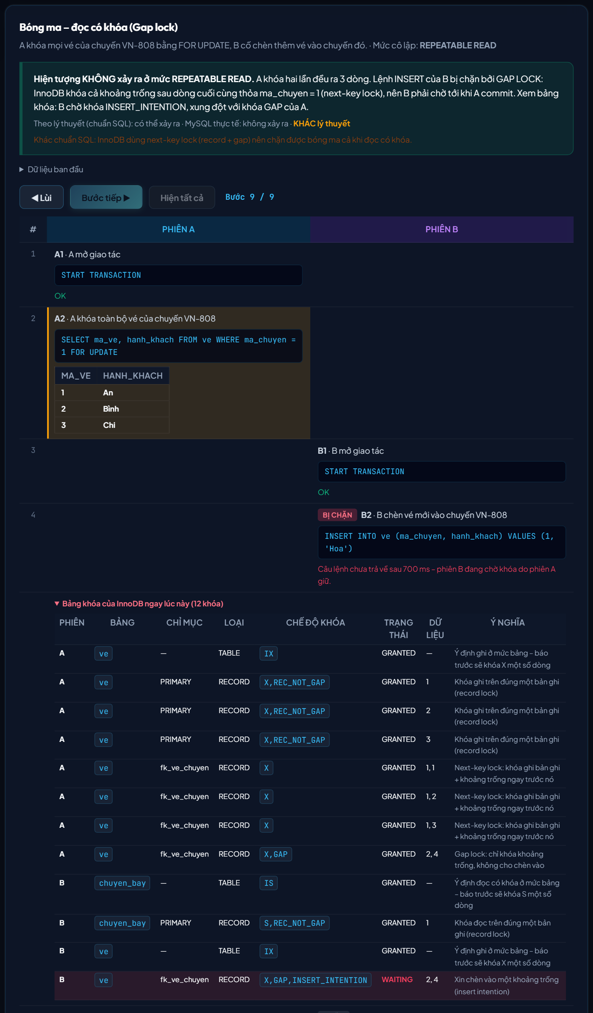
Hình 3.36. Chi tiết thí nghiệm bóng ma có khóa ở REPEATABLE READ: B bị gap lock chặn

3.2.10. Chức năng so sánh hiệu năng
Tên chức năng: So sánh hiệu năng (tab 4). Chức năng: chạy cả bốn cách xử lý trong cùng điều kiện, lặp lại nhiều lần rồi lấy trung bình (Hình 3.37); phần khảo sát tăng dần số khách để thấy chi phí của từng cách khi tranh chấp tăng (Hình 3.38). Kết quả với 10 khách, 5 ghế, cân nhắc 80 ms, lặp 3 lần được tổng hợp ở Bảng 3.9.
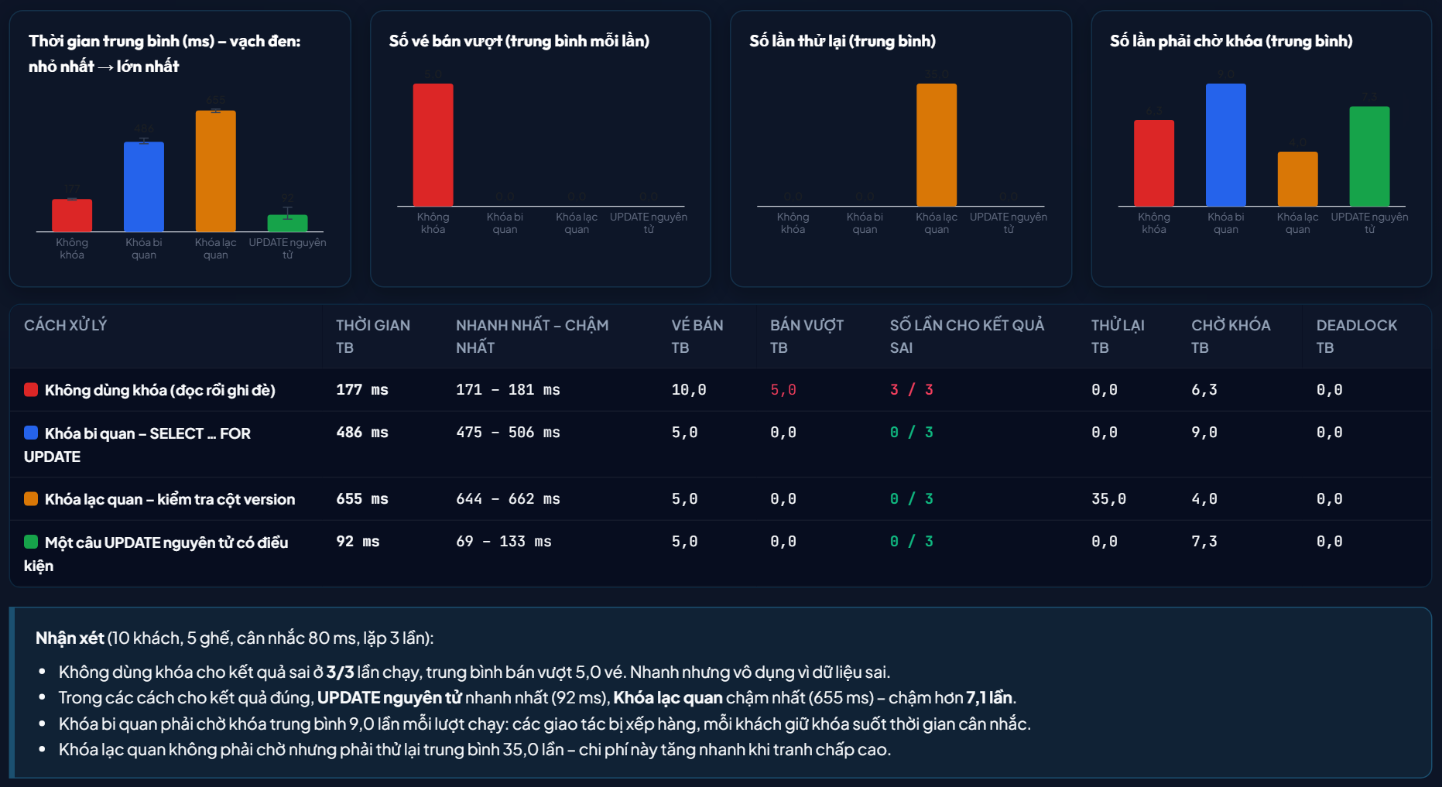
Hình 3.37. So sánh bốn cách xử lý tranh chấp
Bảng 3.9. Kết quả trung bình của bốn cách xử lý
Cách xử lý | Thời gian TB | Nhanh – chậm nhất | Vé bán TB | Bán vượt TB | Lần cho kết quả sai | Thử lại TB | Chờ khóa TB
Không dùng khóa | 177 ms | 171 – 181 ms | 10,0 | 5,0 | 3 / 3 | 0,0 | 6,3
Khóa bi quan | 486 ms | 475 – 506 ms | 5,0 | 0,0 | 0 / 3 | 0,0 | 9,0
Khóa lạc quan | 655 ms | 644 – 662 ms | 5,0 | 0,0 | 0 / 3 | 35,0 | 4,0
UPDATE nguyên tử | 92 ms | 69 – 133 ms | 5,0 | 0,0 | 0 / 3 | 0,0 | 7,3

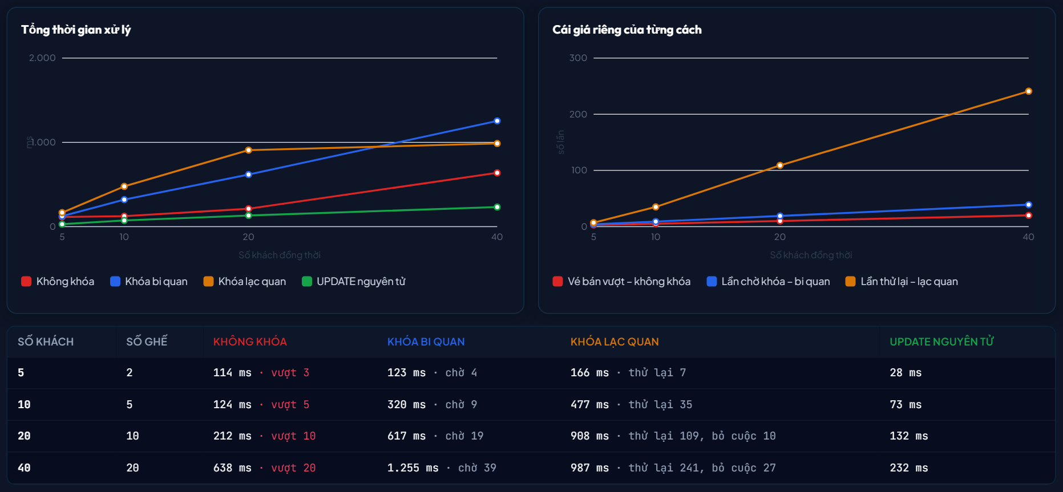
Hình 3.38. Khảo sát chịu tải khi số khách tăng dần
Bảng 3.10. Khảo sát chịu tải (cân nhắc 50 ms; số ghế bằng một nửa số khách)
Số khách | Số ghế | Không khóa | Khóa bi quan | Khóa lạc quan | UPDATE nguyên tử
5 | 2 | 114 ms  vượt 3 | 123 ms  chờ 4 | 166 ms  thử lại 7 | 28 ms
10 | 5 | 124 ms  vượt 5 | 320 ms  chờ 9 | 477 ms  thử lại 35 | 73 ms
20 | 10 | 212 ms  vượt 10 | 617 ms  chờ 19 | 908 ms  thử lại 109, bỏ cuộc 10 | 132 ms
40 | 20 | 638 ms  vượt 20 | 1.254 ms  chờ 39 | 986 ms  thử lại 241, bỏ cuộc 27 | 232 ms

Từ số liệu có thể rút ra: (1) không dùng khóa nhanh nhưng sai ở mọi lần chạy (3/3), bán vượt trung bình 5,0 vé; (2) trong các cách cho kết quả đúng, UPDATE nguyên tử nhanh nhất (92 ms) và nên là lựa chọn mặc định khi điều kiện viết được trong một câu lệnh; (3) khóa bi quan (486 ms) chậm vì các giao tác phải xếp hàng suốt thời gian cân nhắc; (4) khóa lạc quan (655 ms) không phải chờ khóa lâu nhưng phải thử lại trung bình 35,0 lần, và khi tranh chấp tăng lên 40 khách thì số lần thử lại lên tới 241, có 27 khách bỏ cuộc. Khóa lạc quan chỉ phù hợp khi xung đột hiếm.

3.3. Kiểm thử và triển khai
Vì thứ cần kiểm chứng chính là hành vi khóa của InnoDB, bộ kiểm thử không dùng dữ liệu giả lập mà chạy trực tiếp trên MySQL trong container. Bộ kiểm thử gồm 151 trường hợp chia thành bốn nhóm (Bảng 3.11) và đã được chạy lặp lại nhiều lần để loại trừ kiểm thử chập chờn. Lần chạy gần nhất cho kết quả 151/151 đạt trong khoảng 45 giây.
Bảng 3.11. Các nhóm kiểm thử tự động
Tệp kiểm thử | Số ca | Nội dung kiểm tra
tests/test_xungdot.py | 56 | 10 kịch bản sai/đúng cho đúng kết quả; mỗi bước có ảnh chụp dữ liệu và khóa; dòng đang sửa dở luôn có đúng một chủ khóa X; chủ khóa đúng sau khóa chết.
tests/test_phongthinghiem.py | 37 | 24 ô của ma trận mức cô lập; bất biến của bộ điều phối hai phiên; gap lock xuất hiện ở REPEATABLE READ.
tests/test_kichban.py | 39 | Tính đúng đắn của từng cách đặt vé ở nhiều quy mô (1–60 khách); tính loại trừ của khóa X; hồi quy lỗi bộ đệm innodb_trx.
tests/test_api.py | 19 | Kiểm tra tham số, mã lỗi, chặn hai lượt chạy song song (mã 409).

Về triển khai, toàn bộ hệ thống được đóng gói bằng Docker Compose gồm hai dịch vụ mysql (image mysql:9.6, cổng 3310) và app (Python 3.13, cổng 8010). Mã nguồn được chia sẻ trên GitHub tại https://github.com/thanhvuaws-jpg/hequantricosodemodongthoi. Thành viên nhóm chỉ cần cài Docker Desktop, tải mã nguồn về và nhấp đúp các tệp sau:
– khoi-dong.bat – tự mở Docker Desktop nếu chưa chạy, khởi động MySQL và ứng dụng, chờ sẵn sàng rồi mở trình duyệt tại http://localhost:8010.
– chay-test.bat – khởi động hệ thống (nếu cần) và chạy toàn bộ 151 kiểm thử, báo ĐẠT hoặc chỉ ra ca lỗi.
– dung.bat – tắt hệ thống, cho MySQL tối đa 60 giây để ghi hết dữ liệu xuống đĩa; dữ liệu được giữ lại cho lần sau.
Trong quá trình kiểm tra toàn bộ giao diện để chụp ảnh cho báo cáo, nhóm phát hiện và sửa thêm một số lỗi hiển thị: ô ma trận mức cô lập bị dồn vào một cột do một quy tắc CSS dùng chung tên lớp; bảng khóa bị bóp méo trong một cột hẹp; cột khóa trong khung CSDL bị cắt ở bảng nhiều cột; nhãn trên biểu đồ diễn biến khó đọc trên nền tối. Tất cả đã được sửa và đưa lên kho mã nguồn.

3.4. Đánh giá và những phát hiện về MySQL/InnoDB
Qua thực nghiệm, nhóm rút ra những điểm đáng chú ý sau – nhiều điểm khác với lý thuyết chuẩn SQL hoặc ít được đề cập trong giáo trình:
– REPEATABLE READ của MySQL chặn được bóng ma (chuẩn SQL không yêu cầu), nhờ MVCC cho đọc thường và next-key lock cho đọc có khóa.
– REPEATABLE READ của MySQL không chặn được mất cập nhật. UPDATE luôn ghi lên bản mới nhất mà không kiểm tra dòng đã bị sửa sau snapshot. Tệ hơn, khi giá trị ghi trùng giá trị cũ, MySQL chỉ báo Rows matched: 1, Changed: 0, ứng dụng không có cách nào biết dữ liệu vừa bị mất.
– Ở SERIALIZABLE, mất cập nhật được ngăn bằng khóa chết: hai bên cùng giữ khóa S rồi cùng xin nâng lên khóa X; ứng dụng phải sẵn sàng bắt lỗi 1213 và chạy lại.
– Gap lock quan sát được tận mắt: ở REPEATABLE READ, A giữ X,GAP trên bản ghi chỉ mục (2, 4), B chờ X,GAP,INSERT_INTENTION trên đúng khoảng đó; ở READ COMMITTED không có gap lock nên B chèn được.
– INSERT không đơn nguyên ở mức vật lý: khi INSERT của B bị chặn, dòng mới đã nằm trong chỉ mục chính (đọc ở READ UNCOMMITTED đã thấy), chỉ đang kẹt ở chỉ mục phụ.
– Dòng mới chèn chỉ có khóa ngầm (implicit lock): mã giao tác được ghi ngay trong dòng, data_locks không liệt kê cho tới khi có giao tác khác đụng vào.
– Ở REPEATABLE READ, UPDATE giữ khóa cả trên dòng không khớp điều kiện: trong kịch bản khóa chết đúng, B vẫn giữ khóa X trên ghế 12A dù Rows matched: 0.
Đối chiếu với mục tiêu ở Chương 1, ứng dụng đã tái hiện đủ năm xung đột với kịch bản sai/đúng, đo đạc được bốn cách xử lý tranh chấp, lập được ma trận mức cô lập và chỉ ra chính xác những điểm MySQL khác lý thuyết; mọi kết quả đều kiểm chứng được bằng bộ kiểm thử tự động.

KẾT LUẬN
Kết quả đạt được. Đề tài đã hệ thống hóa lý thuyết điều khiển truy xuất đồng thời – giao tác, lịch giao tác, các hiện tượng bất thường, kỹ thuật khóa, giao thức khóa hai pha, MVCC, mức cô lập – và làm rõ cách MySQL/InnoDB cài đặt các kỹ thuật đó. So với mục tiêu đề ra, nhóm đã xây dựng hoàn chỉnh ứng dụng minh họa với bốn chức năng: năm cặp kịch bản xung đột sai/đúng có hoạt hình lịch giao tác và bảng khóa thật; mô phỏng tới 60 khách đặt vé đồng thời với bốn cách xử lý; ma trận 24 thí nghiệm mức cô lập; so sánh và khảo sát hiệu năng. Hệ thống chạy được bằng một cú nhấp nhờ Docker và được bảo đảm bởi 151 kiểm thử tự động trên MySQL thật.
So với các tài liệu chỉ trình bày bảng mức cô lập theo lý thuyết, đóng góp nổi bật của đề tài là kiểm chứng bằng thực nghiệm và chỉ ra những điểm MySQL khác chuẩn SQL: REPEATABLE READ chặn được bóng ma nhưng không chặn được mất cập nhật, SERIALIZABLE ngăn mất cập nhật bằng khóa chết, cùng các chi tiết về gap lock, khóa ngầm và những bẫy khi giám sát khóa qua performance_schema.
Bài học kinh nghiệm. Không nên tin rằng “có giao tác là dữ liệu đúng”: cần chọn kỹ thuật phù hợp với từng nghiệp vụ. Khi điều kiện viết được trong một câu lệnh, UPDATE nguyên tử là lựa chọn đúng và nhanh nhất; khi phải đọc rồi mới quyết định, cần khóa bi quan bằng FOR UPDATE ngay từ lần đọc đầu; khóa lạc quan chỉ phù hợp khi tranh chấp hiếm. Mọi giao tác nên xin khóa theo một thứ tự thống nhất, và ứng dụng luôn phải sẵn sàng xử lý lỗi 1213, 1205 bằng cách chạy lại giao tác. Về mặt kỹ thuật, nhóm cũng học được cách điều phối nhiều kết nối song song và cách đọc đúng thông tin khóa của InnoDB.
Hạn chế. Đề tài mới khảo sát MySQL trên một máy chủ đơn; chưa xét các hiện tượng phức tạp hơn như lệch ghi (write skew), chưa so sánh với hệ quản trị khác và chưa đo hiệu năng ở quy mô lớn.
Hướng phát triển. Trước mắt, có thể bổ sung kịch bản lệch ghi và kịch bản thứ tự khóa trên nhiều bảng, cho phép người dùng tự soạn kịch bản hai phiên ngay trên giao diện, và xuất lịch giao tác ra tệp để đưa vào bài giảng. Về lâu dài, ứng dụng có thể mở rộng sang PostgreSQL (vốn phát hiện xung đột ghi ở REPEATABLE READ) để so sánh trực tiếp hai cách cài đặt mức cô lập, khảo sát hành vi đồng thời trên hệ thống nhân bản, và tích hợp vào bài giảng thực hành của học phần.

DANH MỤC TÀI LIỆU THAM KHẢO
[1] A. Silberschatz, H. F. Korth, and S. Sudarshan, Database System Concepts, 7th ed. New York, NY, USA: McGraw-Hill Education, 2019.
[2] R. Elmasri and S. B. Navathe, Fundamentals of Database Systems, 7th ed. Boston, MA, USA: Pearson, 2016.
[3] H. Berenson, P. Bernstein, J. Gray, J. Melton, E. O'Neil, and P. O'Neil, “A critique of ANSI SQL isolation levels,” in Proc. ACM SIGMOD Int. Conf. Management of Data, San Jose, CA, USA, 1995, pp. 1–10. DOI: 10.1145/223784.223785.
[4] Oracle Corporation, “InnoDB Locking,” MySQL Reference Manual. [Online]. Available: https://dev.mysql.com/doc/refman/en/innodb-locking.html (truy cập 10/2026).
[5] ISO/IEC 9075-2:2016, Information technology — Database languages — SQL — Part 2: Foundation (SQL/Foundation). Geneva, Switzerland: ISO, 2016.
[6] J. Gray and A. Reuter, Transaction Processing: Concepts and Techniques. San Francisco, CA, USA: Morgan Kaufmann, 1993.
[7] P. A. Bernstein, V. Hadzilacos, and N. Goodman, Concurrency Control and Recovery in Database Systems. Reading, MA, USA: Addison-Wesley, 1987.
[8] Oracle Corporation, “Consistent Nonlocking Reads” và “Locking Reads,” MySQL Reference Manual. [Online]. Available: https://dev.mysql.com/doc/refman/en/innodb-consistent-read.html (truy cập 10/2026).
[9] Oracle Corporation, “InnoDB Multi-Versioning,” MySQL Reference Manual. [Online]. Available: https://dev.mysql.com/doc/refman/en/innodb-multi-versioning.html (truy cập 10/2026).
[10] Oracle Corporation, “Deadlocks in InnoDB,” MySQL Reference Manual. [Online]. Available: https://dev.mysql.com/doc/refman/en/innodb-deadlocks.html (truy cập 10/2026).
[11] Oracle Corporation, “The data_locks Table,” MySQL Reference Manual. [Online]. Available: https://dev.mysql.com/doc/refman/en/performance-schema-data-locks-table.html (truy cập 10/2026).
[12] S. Ramírez, “FastAPI Documentation.” [Online]. Available: https://fastapi.tiangolo.com (truy cập 10/2026).
[13] Docker Inc., “Docker Compose Documentation.” [Online]. Available: https://docs.docker.com/compose/ (truy cập 10/2026).

PHỤ LỤC

Phụ lục A. Hướng dẫn cài đặt và chạy
– Cài Docker Desktop (Windows 10/11) và mở nó lên một lần.
– Tải mã nguồn: git clone https://github.com/thanhvuaws-jpg/hequantricosodemodongthoi.git (hoặc tải tệp ZIP từ GitHub và giải nén).
– Nhấp đúp khoi-dong.bat. Lần đầu cần vài phút để tải image MySQL và Python; các lần sau chỉ vài giây.
– Trình duyệt tự mở http://localhost:8010. Muốn chạy kiểm thử: nhấp đúp chay-test.bat (không thao tác trên giao diện trong lúc chạy kiểm thử). Muốn tắt: nhấp đúp dung.bat.
– Có thể kết nối trực tiếp tới MySQL của demo tại cổng 3310, tài khoản root / demo123, CSDL demo_dongthoi.

Phụ lục B. Lược đồ cơ sở dữ liệu (schema.sql)
CREATE TABLE chuyen_bay (
ma_chuyen INT PRIMARY KEY,
so_hieu VARCHAR(100) NOT NULL, -- ví dụ: VN-808
tong_ghe INT NOT NULL,
so_ghe_trong INT NOT NULL,
version INT NOT NULL DEFAULT 0 -- phục vụ khóa lạc quan
) ENGINE=InnoDB;
CREATE TABLE ve (
ma_ve INT AUTO_INCREMENT PRIMARY KEY,
ma_chuyen INT NOT NULL,
hanh_khach VARCHAR(50) NOT NULL,
thoi_diem DATETIME(6) NOT NULL DEFAULT CURRENT_TIMESTAMP(6),
CONSTRAINT fk_ve_chuyen FOREIGN KEY (ma_chuyen)
REFERENCES chuyen_bay(ma_chuyen)
) ENGINE=InnoDB;
CREATE TABLE ghe (
ma_ghe INT PRIMARY KEY,
ma_chuyen INT NOT NULL,
so_ghe VARCHAR(10) NOT NULL, -- ví dụ: 12A
trang_thai VARCHAR(20) NOT NULL DEFAULT 'trong',
nguoi_giu VARCHAR(50) NULL,
CONSTRAINT fk_ghe_chuyen FOREIGN KEY (ma_chuyen)
REFERENCES chuyen_bay(ma_chuyen)
) ENGINE=InnoDB;

Phụ lục C. Cấu trúc mã nguồn
hequantricosodemodongthoi/
├── docker-compose.yml # MySQL 9.6 + ứng dụng
├── Dockerfile
├── schema.sql # tạo CSDL (chạy tự động lần đầu)
├── khoi-dong.bat · chay-test.bat · dung.bat
├── app/
│ ├── csdl.py # kết nối, mức cô lập, khóa "một kịch bản mỗi lúc"
│ ├── kichban.py # nhiều khách đặt vé, theo dõi khóa, hiệu năng
│ ├── phongthinghiem.py # bộ điều phối hai phiên A/B + ma trận mức cô lập
│ ├── xungdot.py # 5 xung đột × 2 kịch bản sai/đúng
│ ├── main.py # API FastAPI
│ └── static/ # giao diện (HTML, CSS, JS cho từng tab)
├── tests/ # 151 kiểm thử chạy trên MySQL thật
└── bao-cao/ # báo cáo, công cụ chụp ảnh và vẽ sơ đồ

